LM Studio 详细操作指南

版本 0.4.19 · 完整界面解析与操作教程

2026 年 7 月

目 录

第一章 LM Studio 简介
1.1 什么是 LM Studio
1.2 核心功能概述
1.3 系统要求
第二章 安装与初始设置
2.1 下载与安装
2.2 首次启动界面
2.3 基本配置（镜像源设置）
第三章 发现与下载模型（Discover）
3.1 Discover 页面详解
3.2 搜索与筛选模型
3.3 模型详情查看
3.4 下载模型操作
第四章 聊天界面操作（Chat）
4.1 聊天主界面布局
4.2 选择与加载模型
4.3 新建对话与管理
4.4 发送消息与查看回复
第五章 模型配置面板详解
5.1 右侧配置面板概述
5.2 推理参数详解（Temperature等）
5.3 GPU 加速与显存设置
5.4 系统资源监控
第六章 开发者功能（Developer）
6.1 本地 API 服务器
6.2 API 端点与外部调用
第七章 设置与高级功能
7.1 应用设置详解
7.2 模型管理与存储
第八章 实用技巧与常见问题
8.1 模型选择建议
8.2 速度优化技巧
8.3 常见问题解决
附录 A 术语表
附录 B 推荐模型列表

第一章 LM Studio 简介

1.1 什么是 LM Studio
LM Studio 是一款功能强大的桌面应用程序，专门用于在个人电脑上本地运行大语言模型（Large Language Models，简称 LLM）。它让用户无需依赖云端服务，就能在自己的计算机上加载、管理和使用各种开源大语言模型，实现完全离线、隐私安全的 AI 对话体验。
简单来说，LM Studio 就像一个「本地版 ChatGPT 运行器」。你可以在上面搜索、下载开源模型，然后直接与这些模型进行对话，所有计算都在你的电脑上完成，数据不会上传到任何第三方服务器。
💡 提示：使用 LM Studio 不需要注册账号、不需要联网（下载模型后）、不需要付费，且所有对话数据都保存在本地。这是它与云端 AI 服务最大的区别。

1.2 核心功能概述
LM Studio 0.4.19 版本提供以下核心功能：
🔍 模型发现与下载（Discover）：浏览数千个开源模型，支持搜索、筛选，一键下载到本地
💬 本地聊天（Chat）：加载模型后进行多轮对话，支持 Markdown 格式输出，体验类似 ChatGPT
⚙️ 灵活的参数配置：可以调整 Temperature、Context Length、GPU Offload 等推理参数
🔧 本地 API 服务器（Developer）：启动兼容 OpenAI API 格式的本地 HTTP 服务器
📦 模型管理（My Models）：查看、管理已下载的模型文件，支持删除和整理
🖥️ 硬件加速：支持 NVIDIA GPU（CUDA）、AMD GPU（ROCm）和 Apple Silicon（Metal）加速
📊 性能监控：实时显示 token 生成速度、显存/内存占用等指标

1.3 系统要求
LM Studio 支持 Windows、macOS（Intel + Apple Silicon）和 Linux 三大平台。最低硬件要求如下：
项目 | 最低配置 | 推荐配置
操作系统 | Windows 10 / macOS 13 / Linux | Windows 11 / macOS 14+ / Ubuntu 22.04+
内存 (RAM) | 8 GB | 16 GB 或更高
显卡 (GPU) | 无要求（纯 CPU 可运行） | NVIDIA RTX 3060+ / Apple M1+ 显存≥6GB
硬盘空间 | 5 GB（模型文件另需） | 50 GB 以上 SSD（模型文件通常 2-20 GB/个）
网络 | 仅下载模型时需要 | 建议使用镜像源加速下载

⚠ 注意：使用纯 CPU 运行模型也是完全可行的，但生成速度会显著慢于 GPU 加速。对于小模型（0.5B-3B），CPU 也能达到可用的速度（10-50 token/s）。

第二章 安装与初始设置

2.1 下载与安装
LM Studio 安装包可从官方网站下载：https://lmstudio.ai/download。安装步骤如下：
1. 访问官网，根据操作系统选择对应的安装包（Windows: .exe, macOS: .dmg, Linux: .AppImage）
2. 下载完成后，双击安装包运行安装程序
3. Windows 用户：可选择安装路径，建议使用默认路径（C:\Users\用户名\AppData\Local\LM Studio）
4. 安装完成后，桌面会出现 LM Studio 快捷方式，双击启动
5. 首次启动时，软件会显示欢迎页面，引导用户进行初始配置
💡 提示：如果从官网下载速度较慢，可以使用国内镜像站（如 lm-studio.cn/download）下载安装包；也可以在 LM Studio 设置中配置 hf-mirror.com 镜像源来加速模型下载。

2.2 首次启动界面
首次启动 LM Studio 时，会看到欢迎引导页面。该界面会引导你完成以下初始设置：
• 选择 UI 主题（亮色/暗色模式）
• 配置模型存储路径（建议保持默认或选择剩余空间较大的磁盘）
• 设置 Hugging Face 镜像源（中国用户建议配置 hf-mirror.com）
• 是否加入用户体验改进计划（可选）
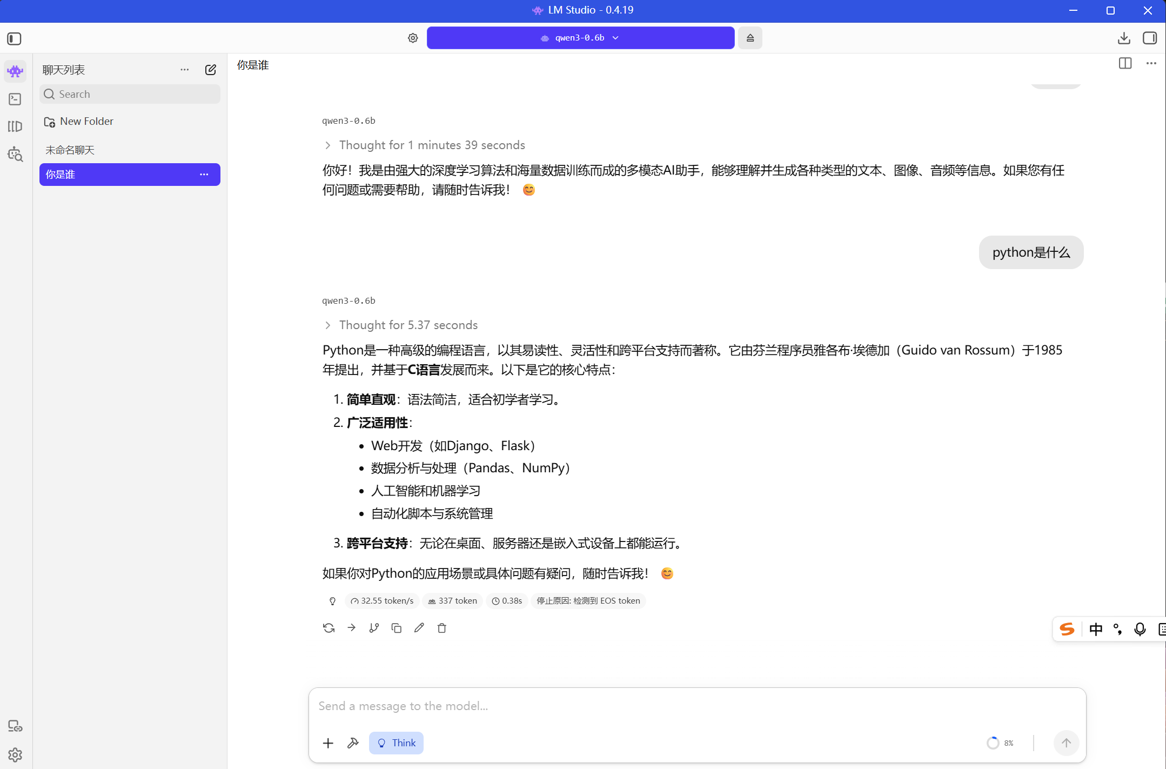
图 2-1：LM Studio 聊天主界面（使用 qwen3-0.6b 模型进行对话）

2.3 基本配置（镜像源设置）
对于中国用户，有一个非常重要的设置：配置 Hugging Face 镜像源。由于 Hugging Face 的服务器位于海外，直接从官方源下载模型可能速度较慢（几十 KB/s），通过配置国内镜像站可以将下载速度提升到数 MB/s。
设置方法：点击右上角的齿轮图标（⚙️）进入设置，找到 Model Downloads 部分，将 Hugging Face Mirror URL 设置为：https://hf-mirror.com。配置完成后，下载模型时 LM Studio 会自动从该镜像站获取文件。

第三章 发现与下载模型（Discover）

3.1 Discover 页面详解
Discover（发现）页面是 LM Studio 的模型市场。点击左侧导航栏顶部的🔍图标即可进入。该页面展示了所有可下载的开源大语言模型，按热门程度排序。
页面主要由以下几个部分组成：
• 顶部搜索栏 — 可以输入模型名称、作者或关键词进行搜索。例如搜索 'qwen' 会列出所有通义千问系列的模型
• 模型卡片列表 — 每个模型以卡片形式展示，包含：模型名称、作者/组织、参数量（如 7B、14B）、文件大小、下载次数、简短描述
• 筛选器 — 可以按参数量范围、任务类型（聊天、代码生成等）、许可证等条件筛选
• 排序选项 — 支持按下载量、趋势、新增、更新日期等排序
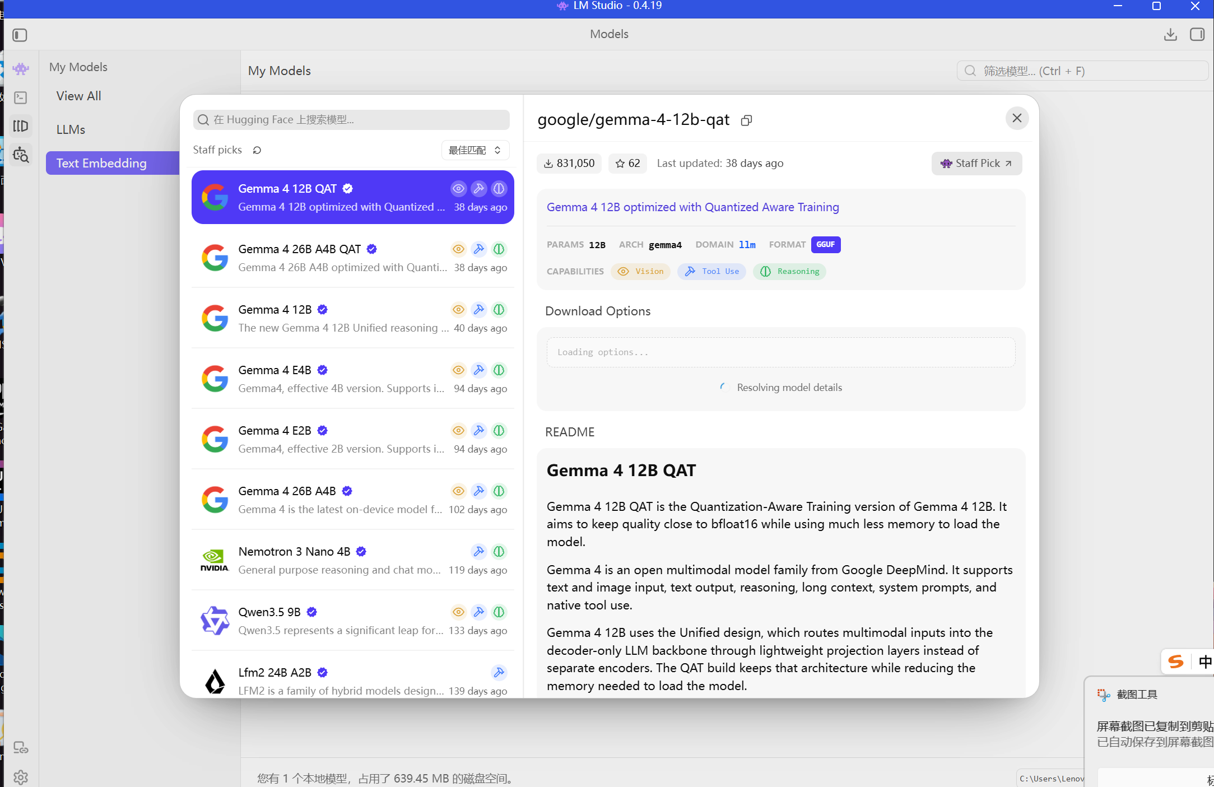
图 3-1：LM Studio Discover 页面 — 浏览 google/gemma-4-12b-qat 模型详情

3.2 搜索与筛选模型
在搜索栏输入关键词后，LM Studio 会实时过滤模型列表。以下是搜索技巧：
• 按模型名搜索：输入 'qwen3'、'llama'、'deepseek' 等模型系列名称
• 按作者搜索：输入 'Qwen'（阿里）、'meta-llama'（Meta）、'microsoft' 等
• 按参数量筛选：使用左侧滑块或直接勾选参数量范围（1B-3B 小型、7B-8B 中型、14B-72B 大型）
• 组合筛选：先搜索关键词，再使用过滤器进一步缩小范围

3.3 模型详情查看
点击任意模型卡片，可以进入模型详情页。该页面显示：
• 模型描述和 README 文档（通常包含使用说明、性能基准、推荐参数等）
• 可用文件列表 — 每个模型通常提供多个 GGUF 量化版本（如 Q4_K_M、Q5_K_M、Q8_0 等）
• 每个文件的大小和量化级别说明
• 建议的推理参数（上下文长度、停止词等）
• 用户评价和使用反馈

3.4 下载模型操作
选好模型后，下载操作的步骤如下：
1. 在模型详情页，找到文件列表（Files）区域
2. 选择一个 GGUF 量化文件。对于大多数用户，推荐选择 Q4_K_M 量化版本，它在质量与速度之间取得了最佳平衡
3. 点击文件名旁边的下载按钮（⬇）
4. 下载任务会出现在右侧或底部的下载队列中，可查看实时下载速度和进度
5. 下载完成后，模型会自动出现在「My Models」页面中
⚠ 注意：GGUF 文件的大小取决于参数量和量化级别。例如：qwen3-0.6b Q4_K_M 约 400 MB，qwen3-8b Q4_K_M 约 4.5 GB，qwen3-14b Q4_K_M 约 8 GB。请确保有足够的磁盘空间。
💡 提示：建议优先下载 Q4_K_M 或 Q5_K_M 量化版本。Q4 代表 4-bit 量化，K_M 是平衡型方案。数字越大（如 Q8_0 = 8-bit）质量越高但文件也越大。对于中文对话，4-bit 量化通常已足够。

第四章 聊天界面操作（Chat）

4.1 聊天主界面布局
聊天（Chat）界面是 LM Studio 最核心的功能区域。点击左侧导航栏的💬图标进入。该界面采用三栏布局：
图 4-1：LM Studio 聊天界面（qwen3-0.6b 模型，展示 Markdown 格式回复）

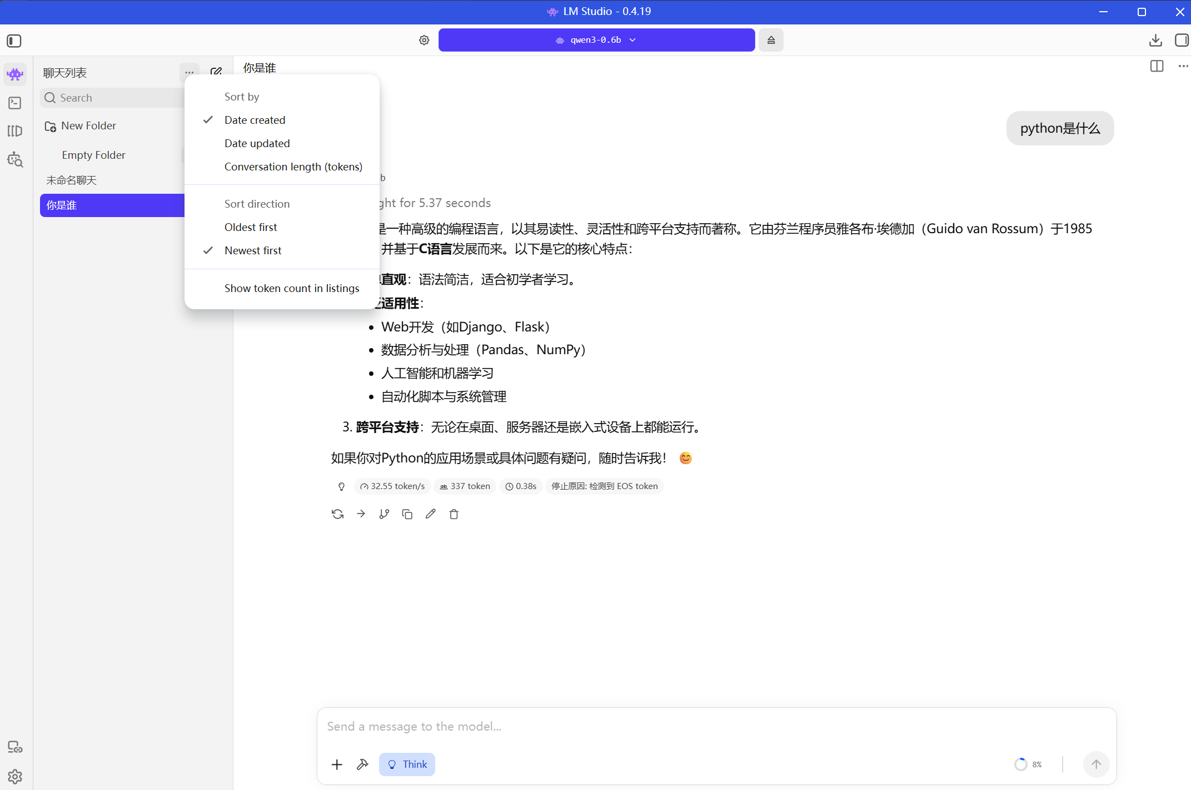
图 4-2：LM Studio 聊天界面 — 另一对话示例，展示左侧对话列表与右侧聊天区

• 左侧边栏 — 对话历史列表。显示所有保存的聊天记录，支持搜索、新建文件夹、删除对话等操作
• 中间聊天区 — 消息显示和输入区域。上方显示对话内容（用户消息和 AI 回复），下方是消息输入框。AI 回复支持 Markdown 格式（代码高亮、表格、列表等）
• 右侧配置面板 — 模型参数配置区域。包含 Model Inspector（模型信息）、推理参数设置（Temperature、Context Length 等）、GPU 设置和系统资源监控

4.2 选择与加载模型
在进行聊天之前，需要先加载一个模型。操作步骤：
1. 在聊天界面顶部中央，点击模型选择下拉框（显示当前已加载的模型名称，或「Select a model to load」）
2. 从弹出列表中选择一个已下载的模型。模型按名称排序，旁边显示参数量信息
3. 选择后，LM Studio 开始加载模型到内存。加载时间取决于模型大小和硬件速度，小模型（< 3B）通常几秒内完成，大模型（> 14B）可能需要数十秒
4. 加载成功后，顶部的状态指示灯变为绿色，显示模型名称和「Ready」状态
5. 此时即可在输入框中输入消息开始对话
💡 提示：切换模型时需要先卸载当前模型（点击模型名称旁的 × 按钮），然后选择新模型重新加载。LM Studio 一次只能加载一个模型。

4.3 新建对话与管理
对话管理功能位于左侧边栏：
• 新建对话 — 点击左侧边栏顶部的 「New Chat」或「+」按钮。可以在输入框中输入问题，LM Studio 会根据第一个问题自动为对话命名
• 重命名对话 — 右键点击对话标签 → Rename，输入自定义名称
• 搜索对话 — 使用侧边栏顶部的搜索框（Search）快速查找历史对话
• 删除对话 — 右键点击对话 → Delete，确认后永久删除（不可恢复！）
• 新建文件夹 — 点击 New Folder 创建文件夹，可将对话拖入文件夹中分类管理

4.4 发送消息与查看回复
消息交互操作详解：
• 输入消息 — 在底部输入框中输入文字，按 Enter 键发送（Shift+Enter 可换行）。输入框上方会显示字数/Token 计数
• AI 回复过程 — 发送后，模型开始逐个生成 token（词元），文字以流式方式显示。可以看到文字逐字出现，类似 ChatGPT 的效果
• 回复完成后 — 界面底部会显示性能统计信息，包括：生成速度（xxx token/s）、总 token 数、思考时间（Thinking Time）、以及停止原因（EOS token 或达到 Max Tokens 限制）
• 重新生成 — 对回复不满意？点击 AI 回复下方的 🔄 按钮可让模型重新生成回答
• 复制回复 — 点击 📋 按钮一键复制 AI 回复的全部内容
• 继续生成 — 如果回复被截断（达到 Max Tokens 限制），点击 Continue 按钮让模型继续输出
• 编辑消息 — 点击用户消息旁的 ✏️ 按钮可以编辑已发送的消息，然后重新生成回复
💡 提示：从截图可以看到，qwen3-0.6b 模型回答「What is Python」时的性能指标：生成速度 32.55 token/s，共 337 tokens，思考时间 0.38s，停止原因是检测到 EOS token（模型自然结束回答）。这说明小模型在本地也能达到很快的响应速度。

第五章 模型配置面板详解

5.1 右侧配置面板概述
聊天界面右侧的配置面板是 LM Studio 最强大的功能之一。它允许用户精细控制模型的行为和性能。面板分为以下几个区域：
• Model Inspector — 显示当前加载模型的详细信息：名称、参数量、架构类型、量化级别、文件大小等
• 模型描述 — 显示模型的 README 或简介信息
• Server 模式信息 — 显示本地 API 服务器状态
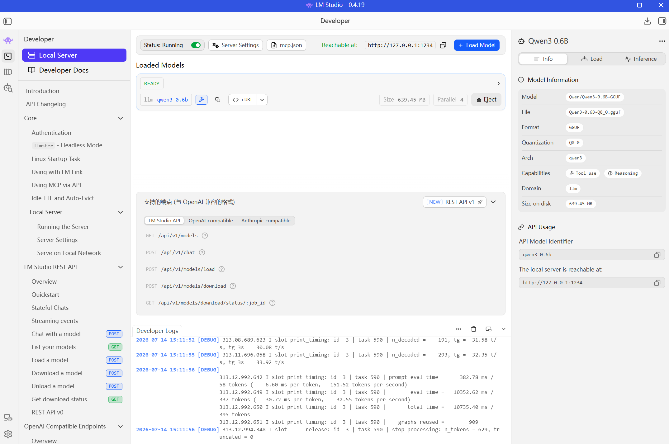
图 5-1：LM Studio 开发者页面 — 本地 API 服务器状态（Server 模式）

5.2 推理参数详解
以下是所有可调参数及其详细说明（按照重要性排序）：
参数名称 | 中文含义 | 默认值 | 说明与建议
Temperature | 温度 | 0.8 | 控制回复的随机性和创造性。值越低（0.1-0.5）回复越保守、确定；值越高（0.8-1.5）回复越有创意、多样化。写代码建议 0.2-0.4，创意写作建议 0.8-1.2
Context Length | 上下文长度 | 模型默认值 | 模型能"记住"的最大 token 数（包括输入和输出）。更大的值让模型记住更长对话，但会消耗更多内存/显存。小模型建议 2048-4096，大模型可设 8192-32768
Max Tokens | 最大生成令牌数 | -1（不限） | 限制单次回复的最大 token 数。设 -1 表示不限制（由模型自行决定何时结束）。对于简短问答可设 512-1024，生成长文可设 2048-4096
Repeat Penalty | 重复惩罚 | 1.0 | 惩罚模型重复相同内容。值 > 1.0（如 1.1）减少重复，值过大会导致输出不自然。通常保持默认 1.0 或微调到 1.05-1.15
Top-P | 核采样 | 0.95 | 又称 Nucleus Sampling。只从累积概率达到 P 的 token 中采样。值越低（0.5-0.8）越保守，值越高（0.95-1.0）越多样。通常与 Temperature 配合使用
Top-K | Top-K 采样 | 40 | 只从概率最高的 K 个 token 中采样。降低 K 值（10-20）让输出更可控，提高 K 值（60-100）让输出更多样
Min-P | 最小概率阈值 | 0.05 | 过滤掉概率低于此值的 token。较低的 Min-P 允许更多可能性，较高的 Min-P 过滤低质量选项
CPU Threads | CPU 线程数 | 自动 | 控制推理使用的 CPU 线程数。默认自动检测最优值。如遇到系统卡顿可手动调低 1-2 个线程

5.3 GPU 加速与显存设置
LM Studio 支持 GPU 加速推理，可以显著提升生成速度（通常 5-20 倍于纯 CPU）。GPU 相关设置包括：
• GPU Offload — 将模型的多少层（Layers）加载到 GPU 显存中。滑块范围 0 到模型总层数。数值越高，GPU 使用越多，速度越快。但如果显存不足会导致加载失败
• 显存监控 — 实时显示当前 GPU 显存使用情况（已用/总量），帮助判断是否超出显存限制
• 内存监控 — 显示系统 RAM 使用情况
• 不启用 GPU（CPU Only）— 勾选后仅使用 CPU 推理。适合没有独立显卡或显存不足的情况
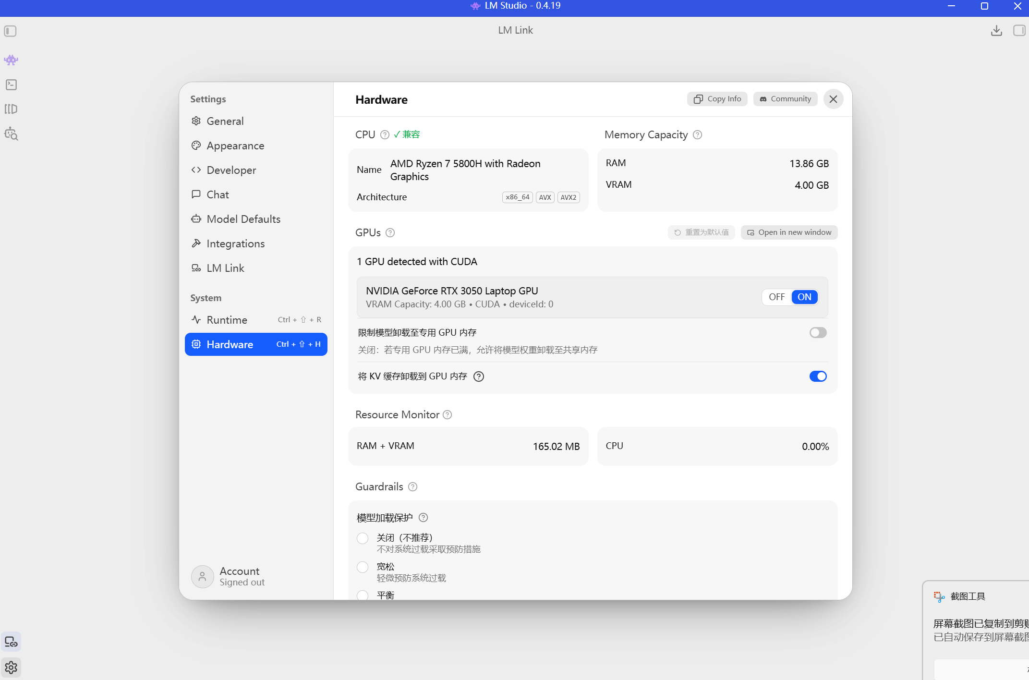
图 5-2：LM Studio 硬件设置页面（AMD Ryzen 7 5800H + RTX 3050 Laptop 4GB + 13.86 GB RAM）

💡 提示：GPU Offload 设置技巧：建议从总层数的 50% 开始尝试，逐步增加直到显存接近上限（留约 500 MB 余量）。例如模型有 32 层，6GB 显存可尝试 Offload 20-25 层。如果加载时提示 'out of memory'，降低 GPU Offload 值重试。

5.4 系统资源监控
LM Studio 在推理过程中会实时显示以下性能指标：
• Token 生成速度（tokens/s）— 每秒生成的 token 数，越高越好。参考值：CPU 模式 5-20 t/s，GPU 模式 30-100+ t/s
• 思考时间（Thinking Time）— 模型在生成第一个 token 之前的处理时间，通常 < 5 秒
• 总生成 Token 数 — 本次回复生成的总 token 数
• 停止原因 — EOS（模型自然结束）或 Max Tokens（达到限制被截断）
• 显存/内存占用 — 以 MB/GB 显示当前资源使用量

第六章 开发者功能（Developer）
Developer（开发者）页面是 LM Studio 最强大的功能模块之一。点击左侧导航栏的🔧图标即可进入。该页面提供了完整的本地 API 服务器功能、REST API 文档、以及兼容 OpenAI 和 Anthropic 的 API 端点。本章将逐一详解各个子功能。

6.1 开发者文档概览（Developer Docs）
LM Studio 内置了完整的开发者文档，点击左侧导航栏的「Developer Docs」即可展开文档目录。文档涵盖了从快速入门到高级 API 的全部内容。
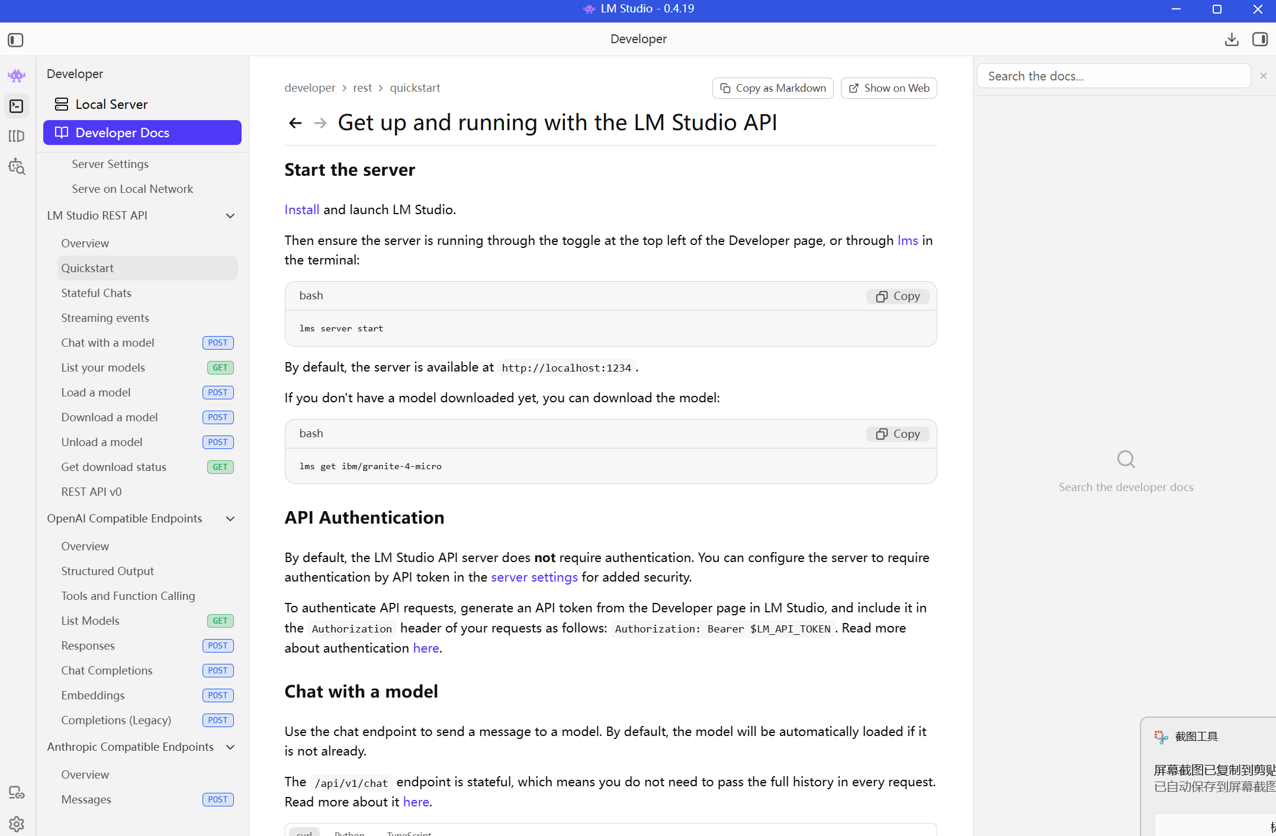
图 6-1：开发者文档 — API 快速入门指南（Quickstart）

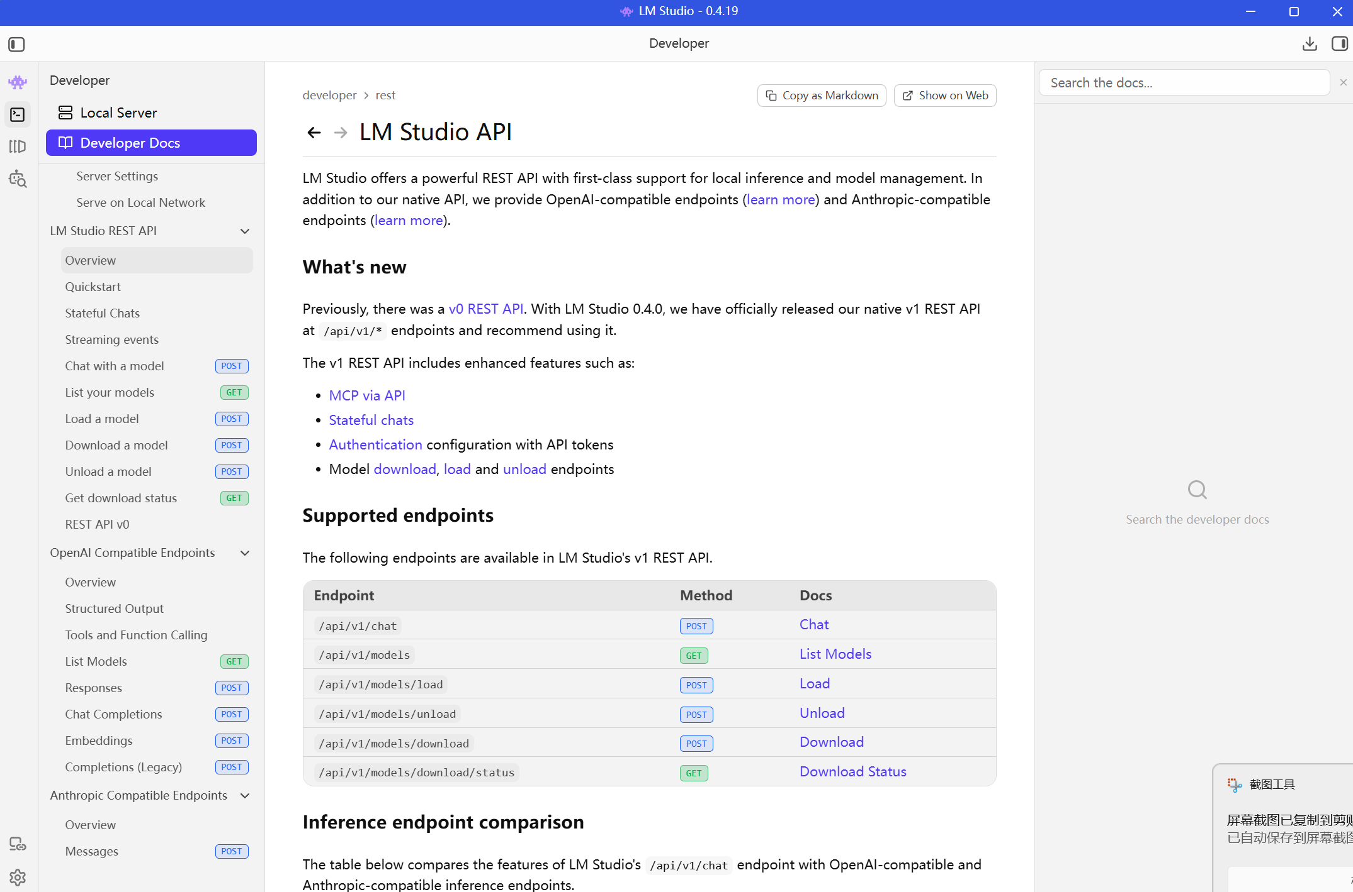
图 6-2：LM Studio API 概述页面 — 介绍 API 功能与端点总览

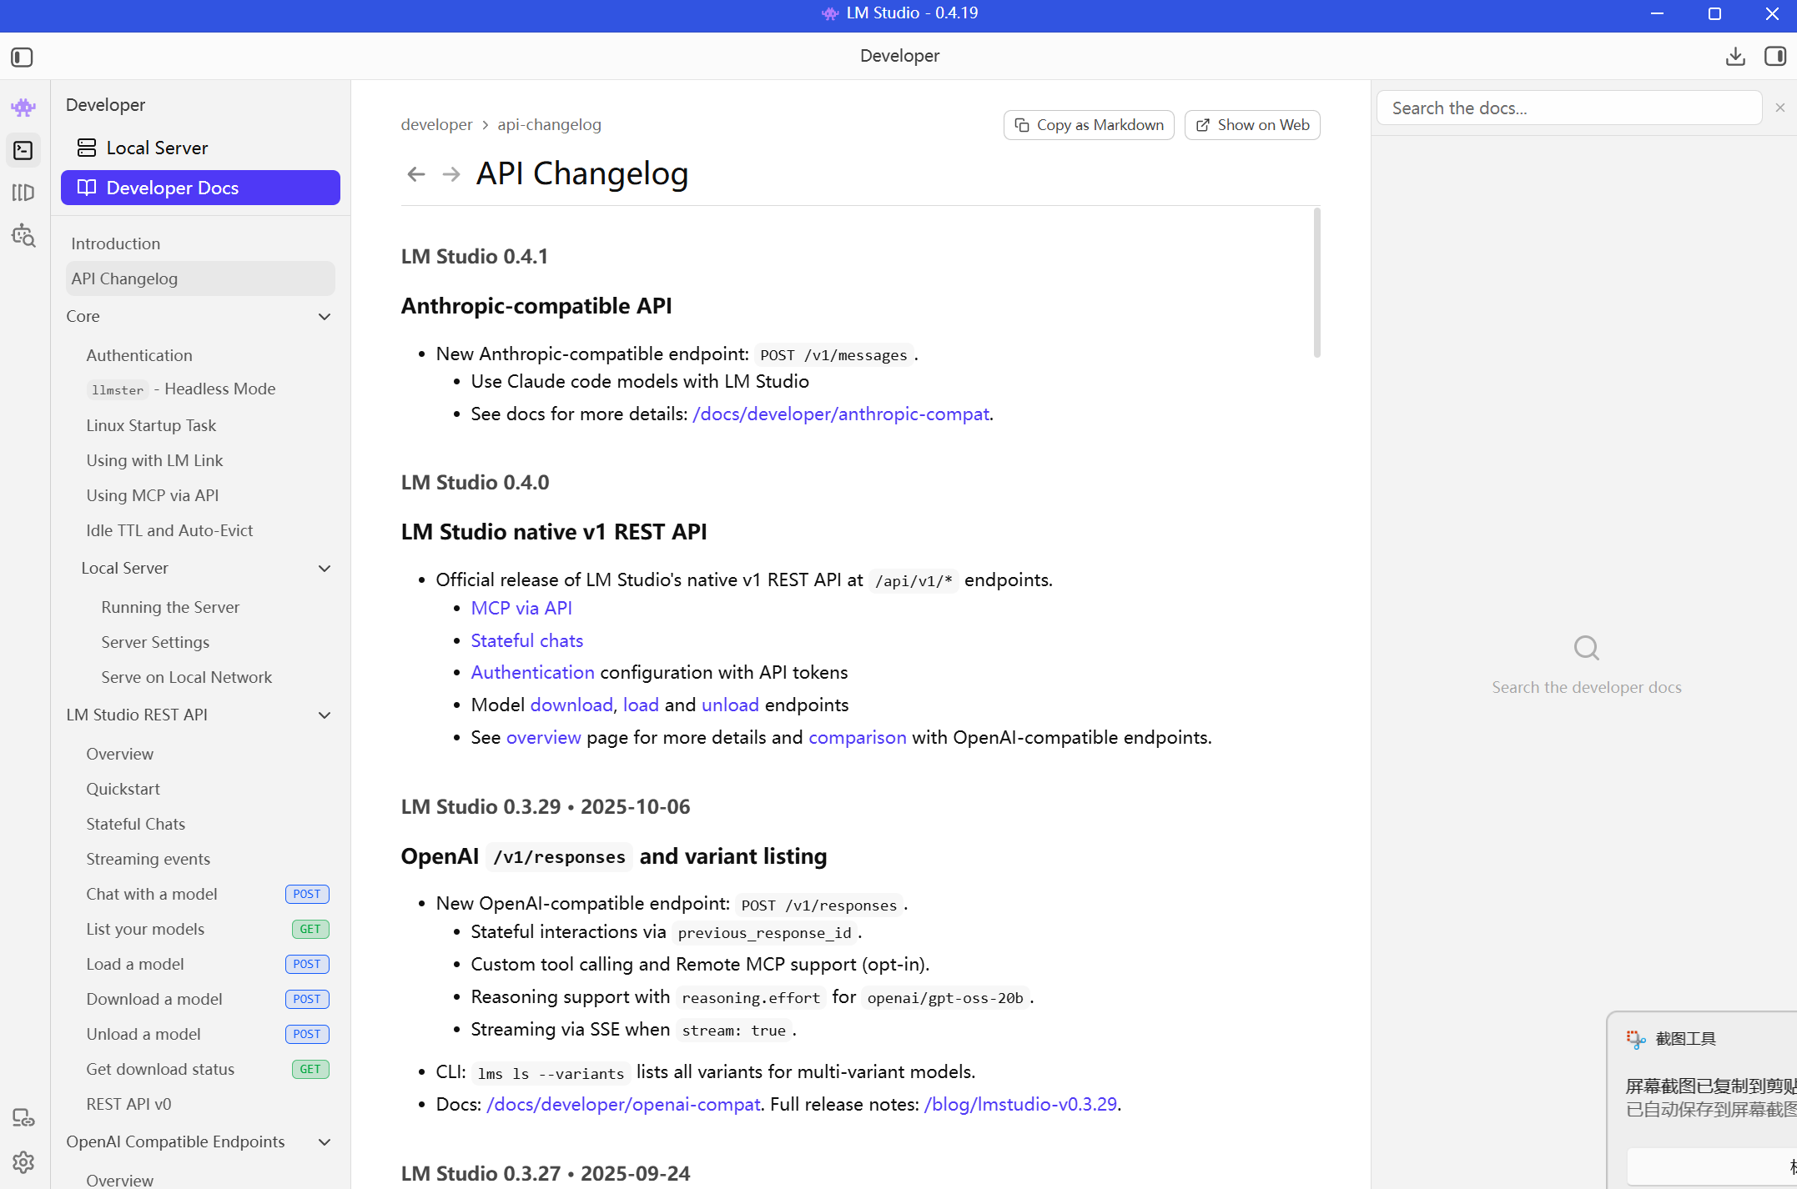
图 6-3：API 变更日志（API Changelog）— 记录各版本 API 更新内容

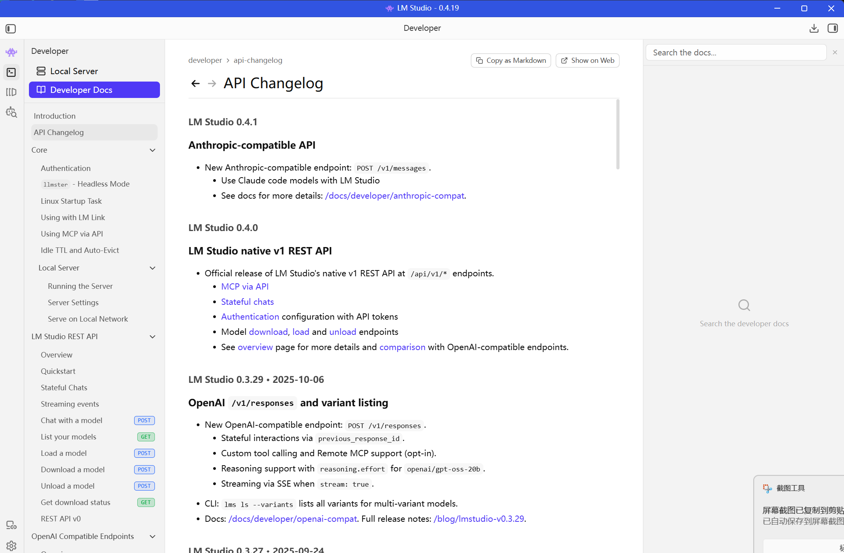
图 6-4：API 变更日志详细版 — 从 0.3.27 到 0.4.1 版本的所有 API 更新

6.2 本地 API 服务器（Local Server）
LM Studio 最具价值的功能之一是内置的本地 API 服务器。它可以将已加载的模型暴露为一个兼容 OpenAI API 格式的 HTTP 服务，让其他应用程序也能调用本地模型。
图 6-5：本地 API 服务器主页面 — 模型加载与服务器状态

启动服务器的步骤：
1. 在 Developer 页面，首先从下拉菜单中选择一个模型（或保持当前已加载的模型）
2. 配置服务器端口（默认 1234）和主机地址（默认 localhost，仅本机可访问）
3. 可选：勾选「Enable CORS」（跨域资源共享），方便网页应用调用
4. 可选：勾选「Verbose Logging」查看详细日志
5. 点击「Start Server」按钮启动服务
6. 服务器启动后，状态指示灯变绿，显示 Server Running 状态

6.3 服务器高级配置
LM Studio 的服务器提供了丰富的高级配置选项，帮助你管理 API 服务器的行为：
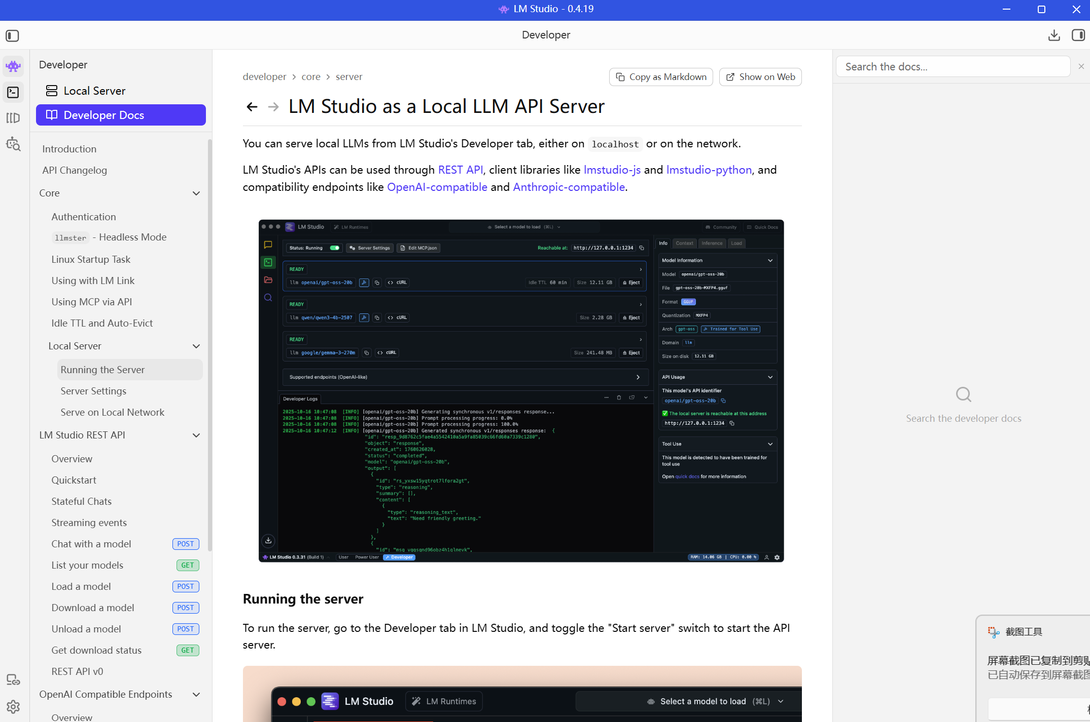
图 6-6：LM Studio 作为本地 LLM API 服务器的配置说明

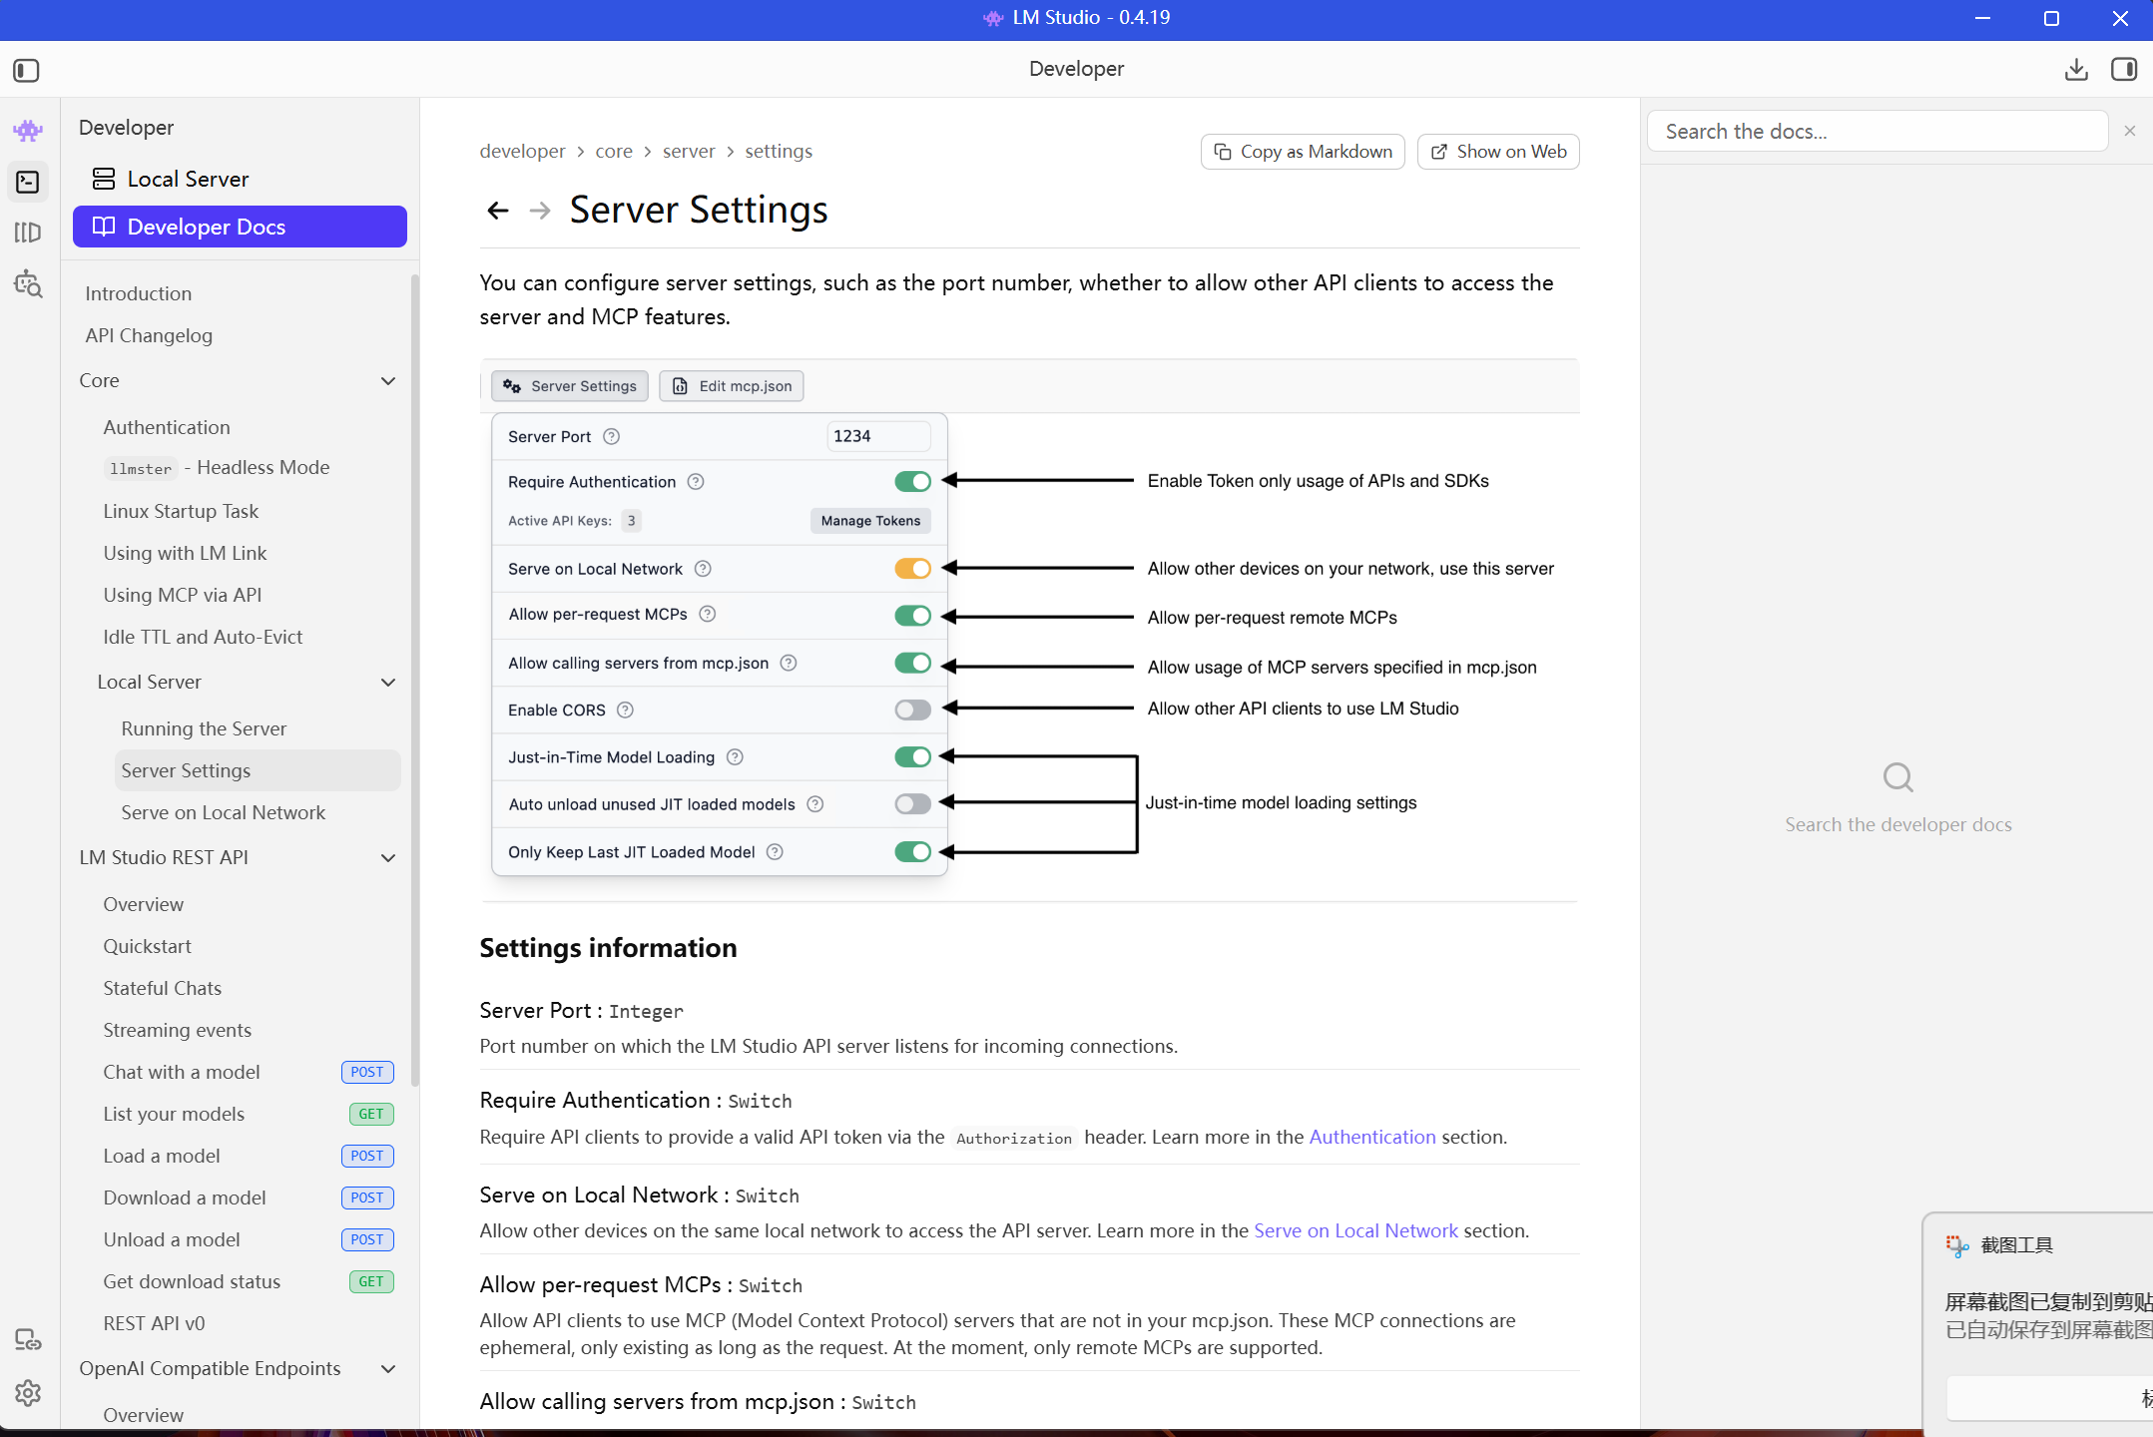
图 6-7：服务器设置（Server Settings）— API 权限、MCP 功能等配置

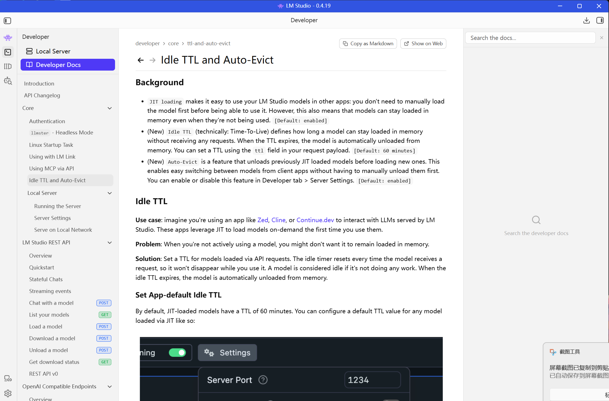
图 6-8：Idle TTL 与自动回收（Auto-Evict）设置说明

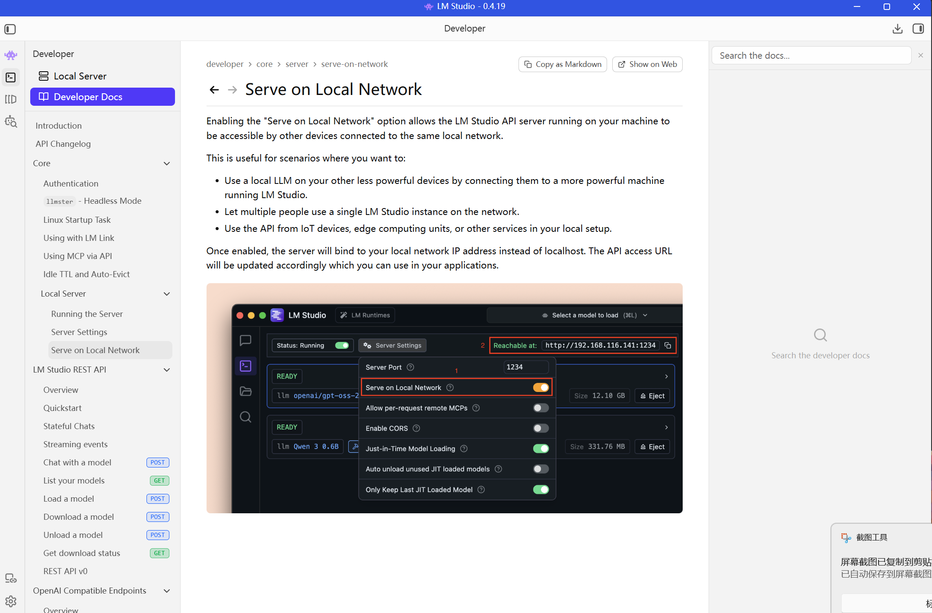
图 6-9：在本地网络上提供服务（Serve on Local Network）

服务器安全提示：
• 默认只监听 localhost（127.0.0.1），仅本机可访问
• 开启「Serve on Local Network」后局域网内其他设备也可调用
• 建议仅在信任的网络环境中开放局域网访问
• 可以通过设置 API Key 认证来保护服务器

6.4 API 认证（Authentication）
LM Studio 的本地 API 支持多种认证方式，可以防止未授权的访问：
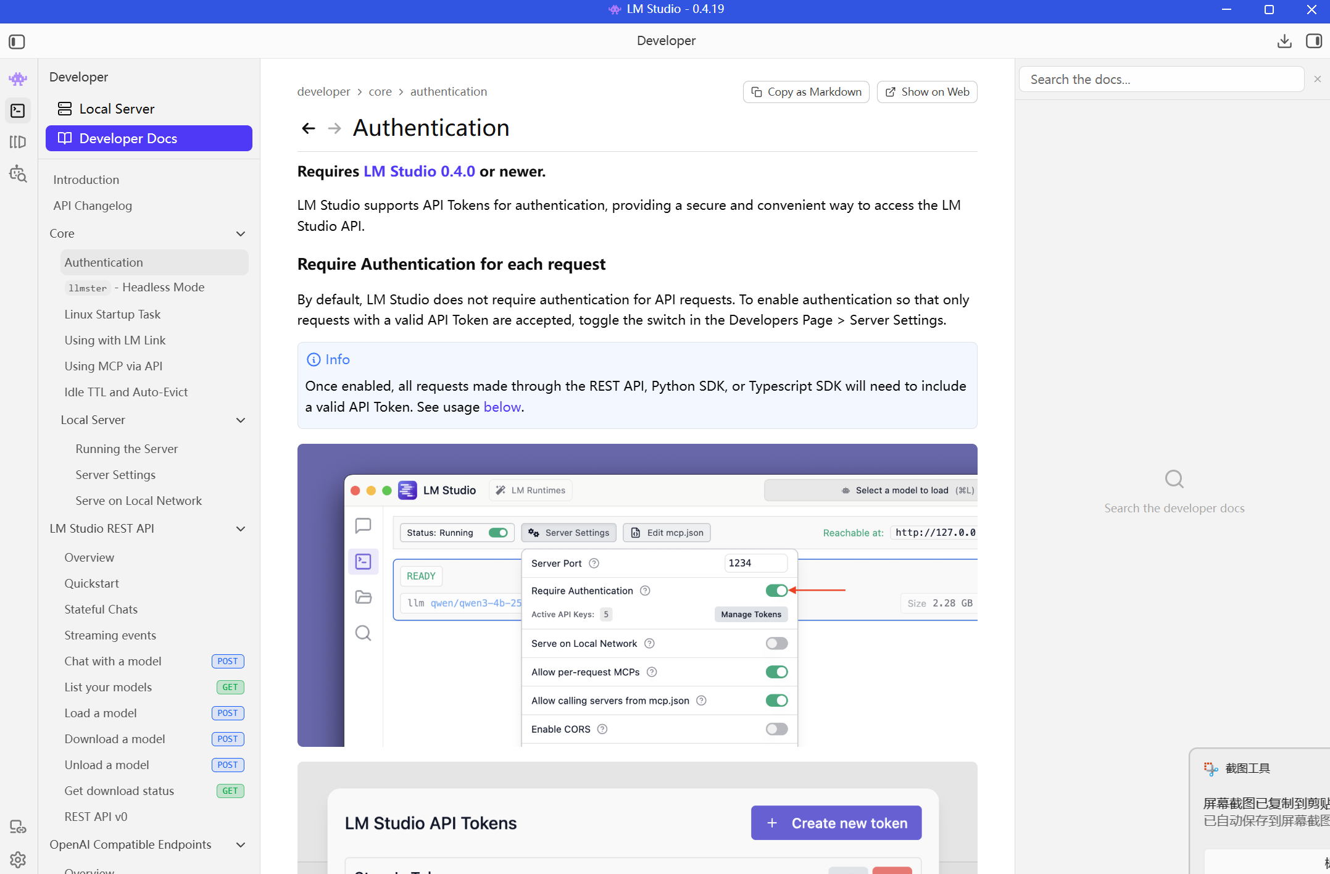
图 6-10：API 认证功能说明 — 支持 x-api-key 和 Bearer Token 认证

6.5 LM Studio REST API 详解
LM Studio 提供了完整的 REST API 用于模型管理和推理。以下是 API 文档的各个接口页面：
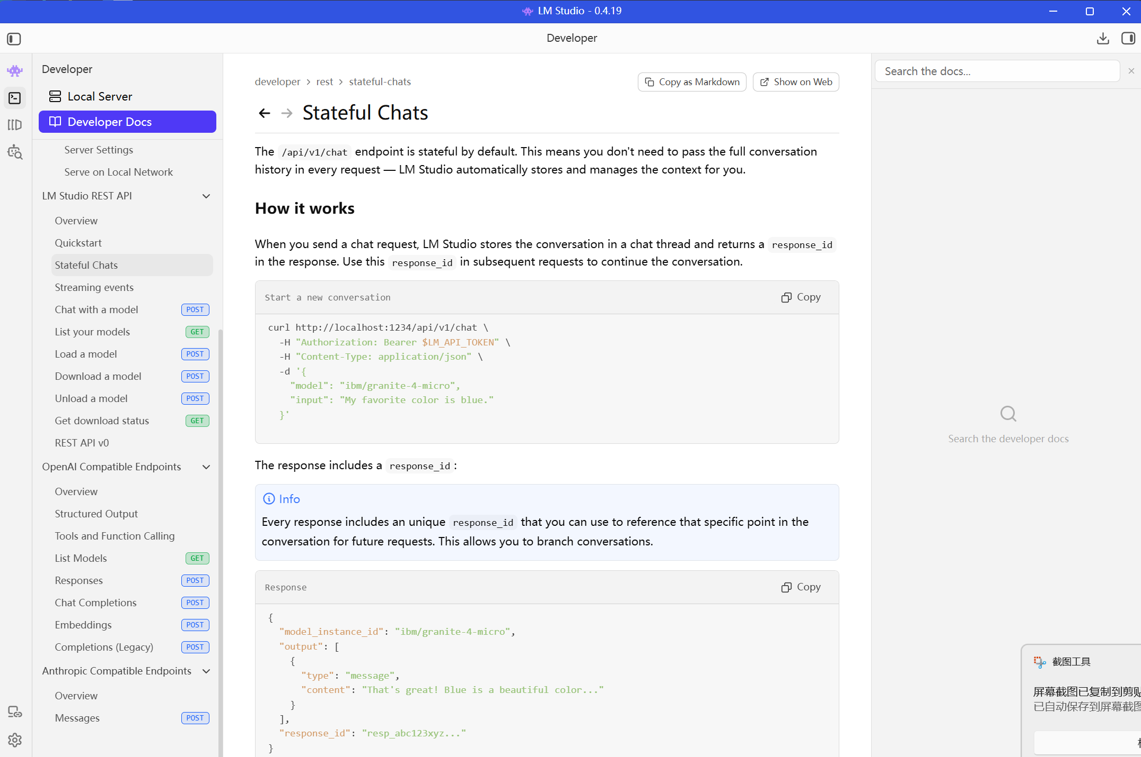
图 6-11：LM Studio REST API 总览 — 所有可用 API 端点列表

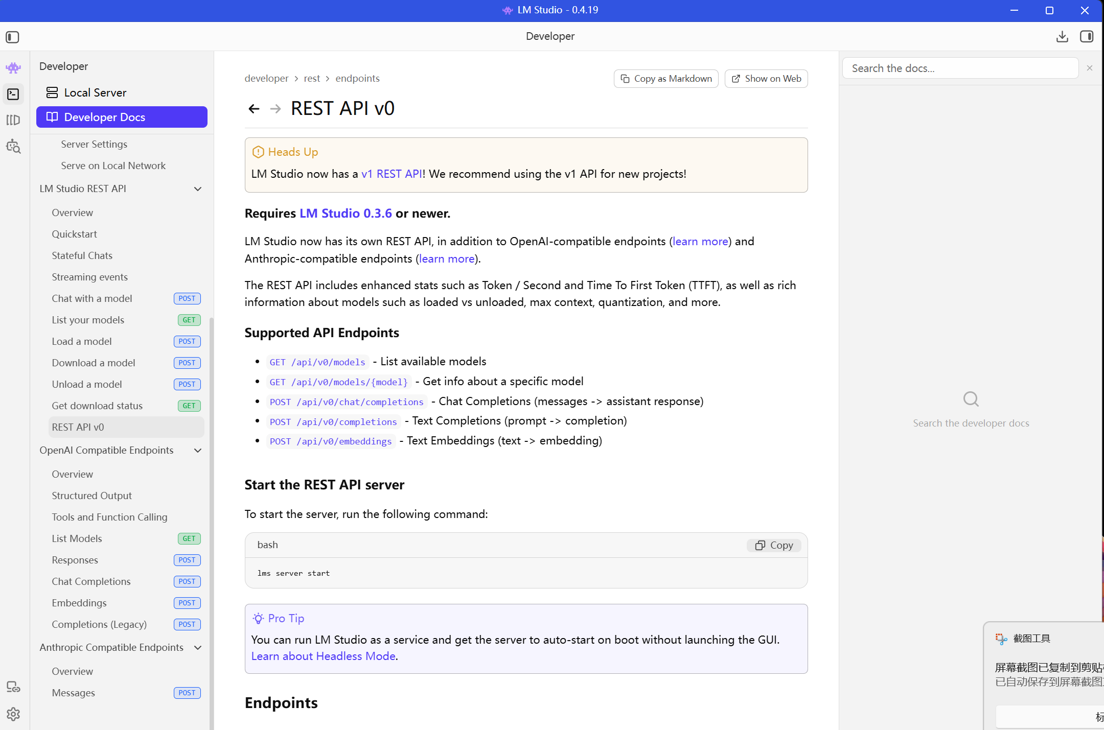
图 6-12：REST API v0 版本 — 旧版 API 端点文档

模型管理相关 API：
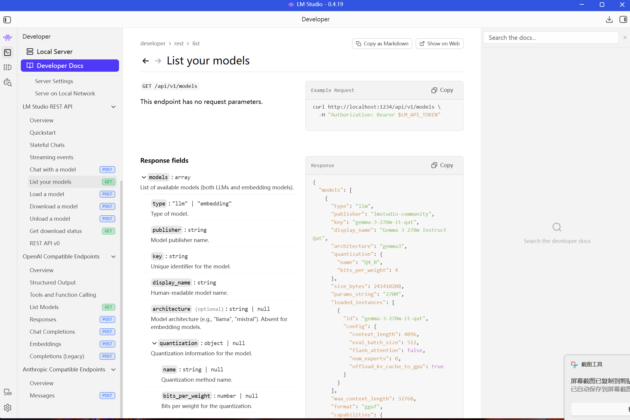
图 6-13：列出你的模型（List Models）— 查看已加载的模型信息

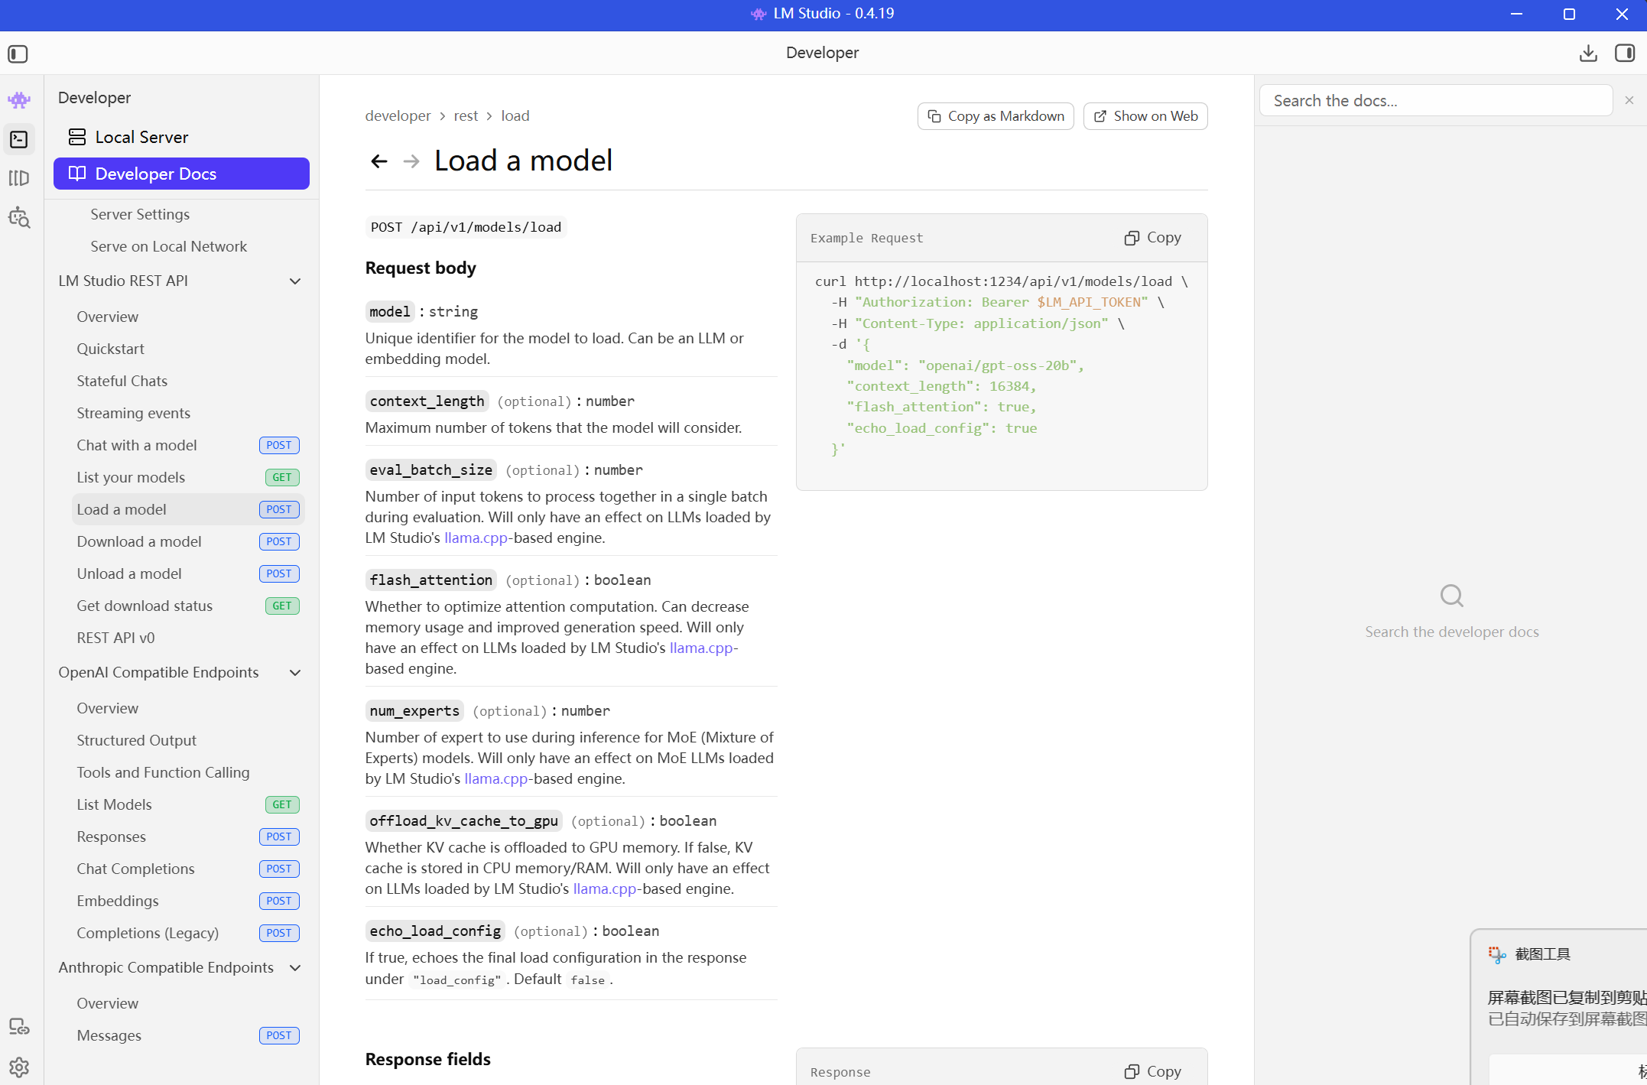
图 6-14：加载模型（Load a Model）— POST /api/v1/models/load

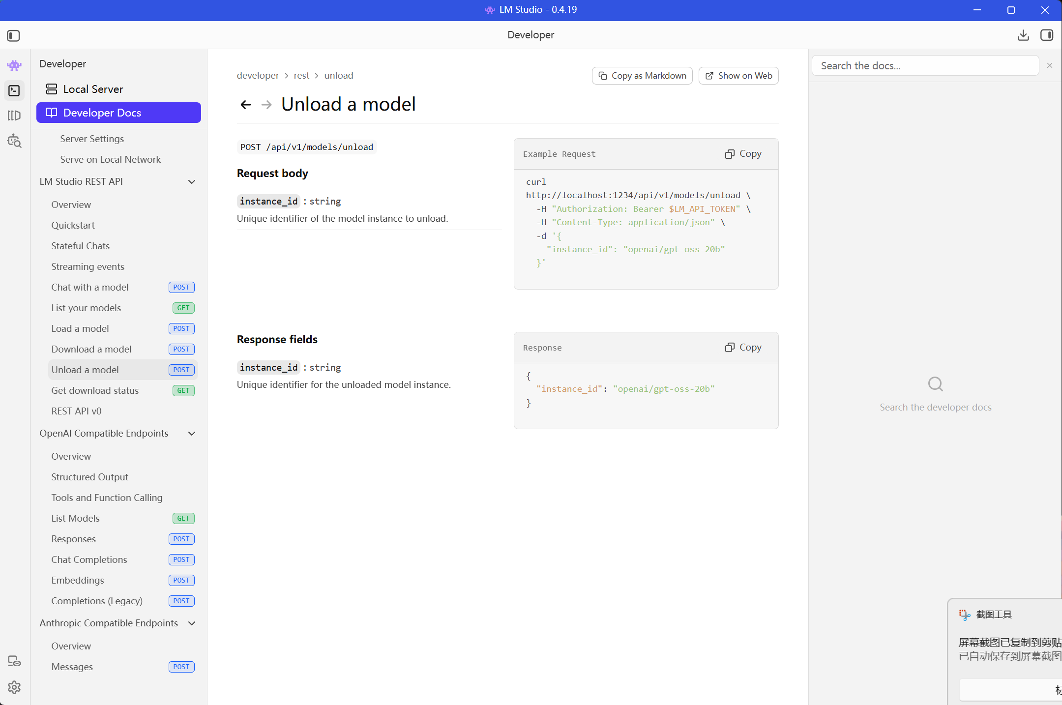
图 6-15：卸载模型（Unload a Model）— API 请求与响应格式

模型下载相关 API：
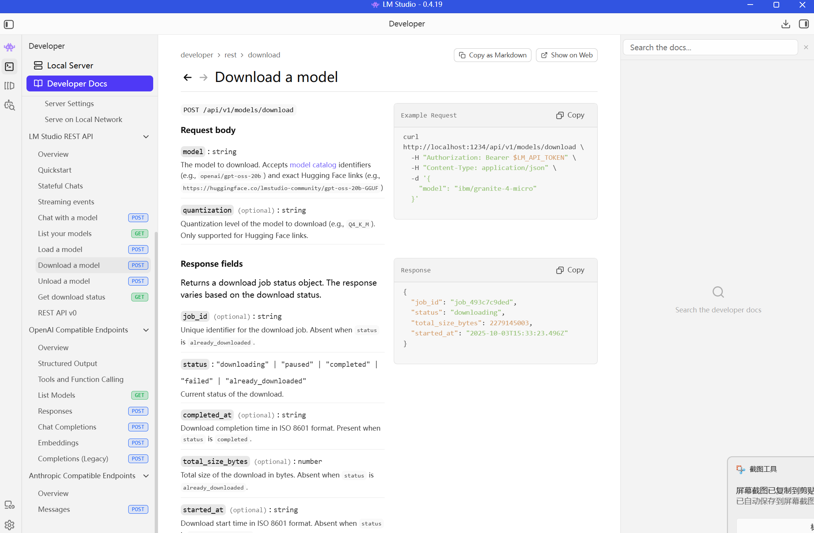
图 6-16：下载模型（Download Model）— POST /api/v1/models/download

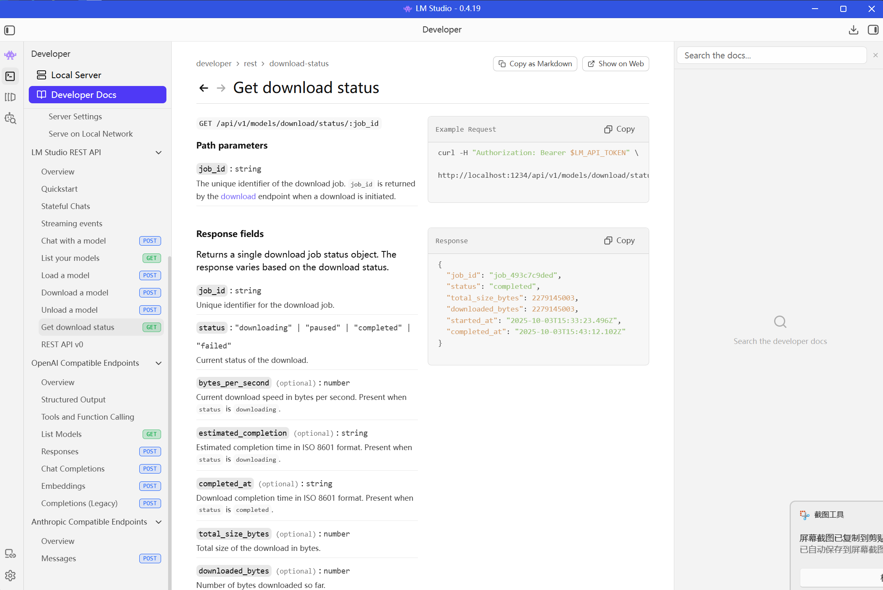
图 6-17：获取下载状态（Get Download Status）— 查询下载进度

聊天与流式响应 API：
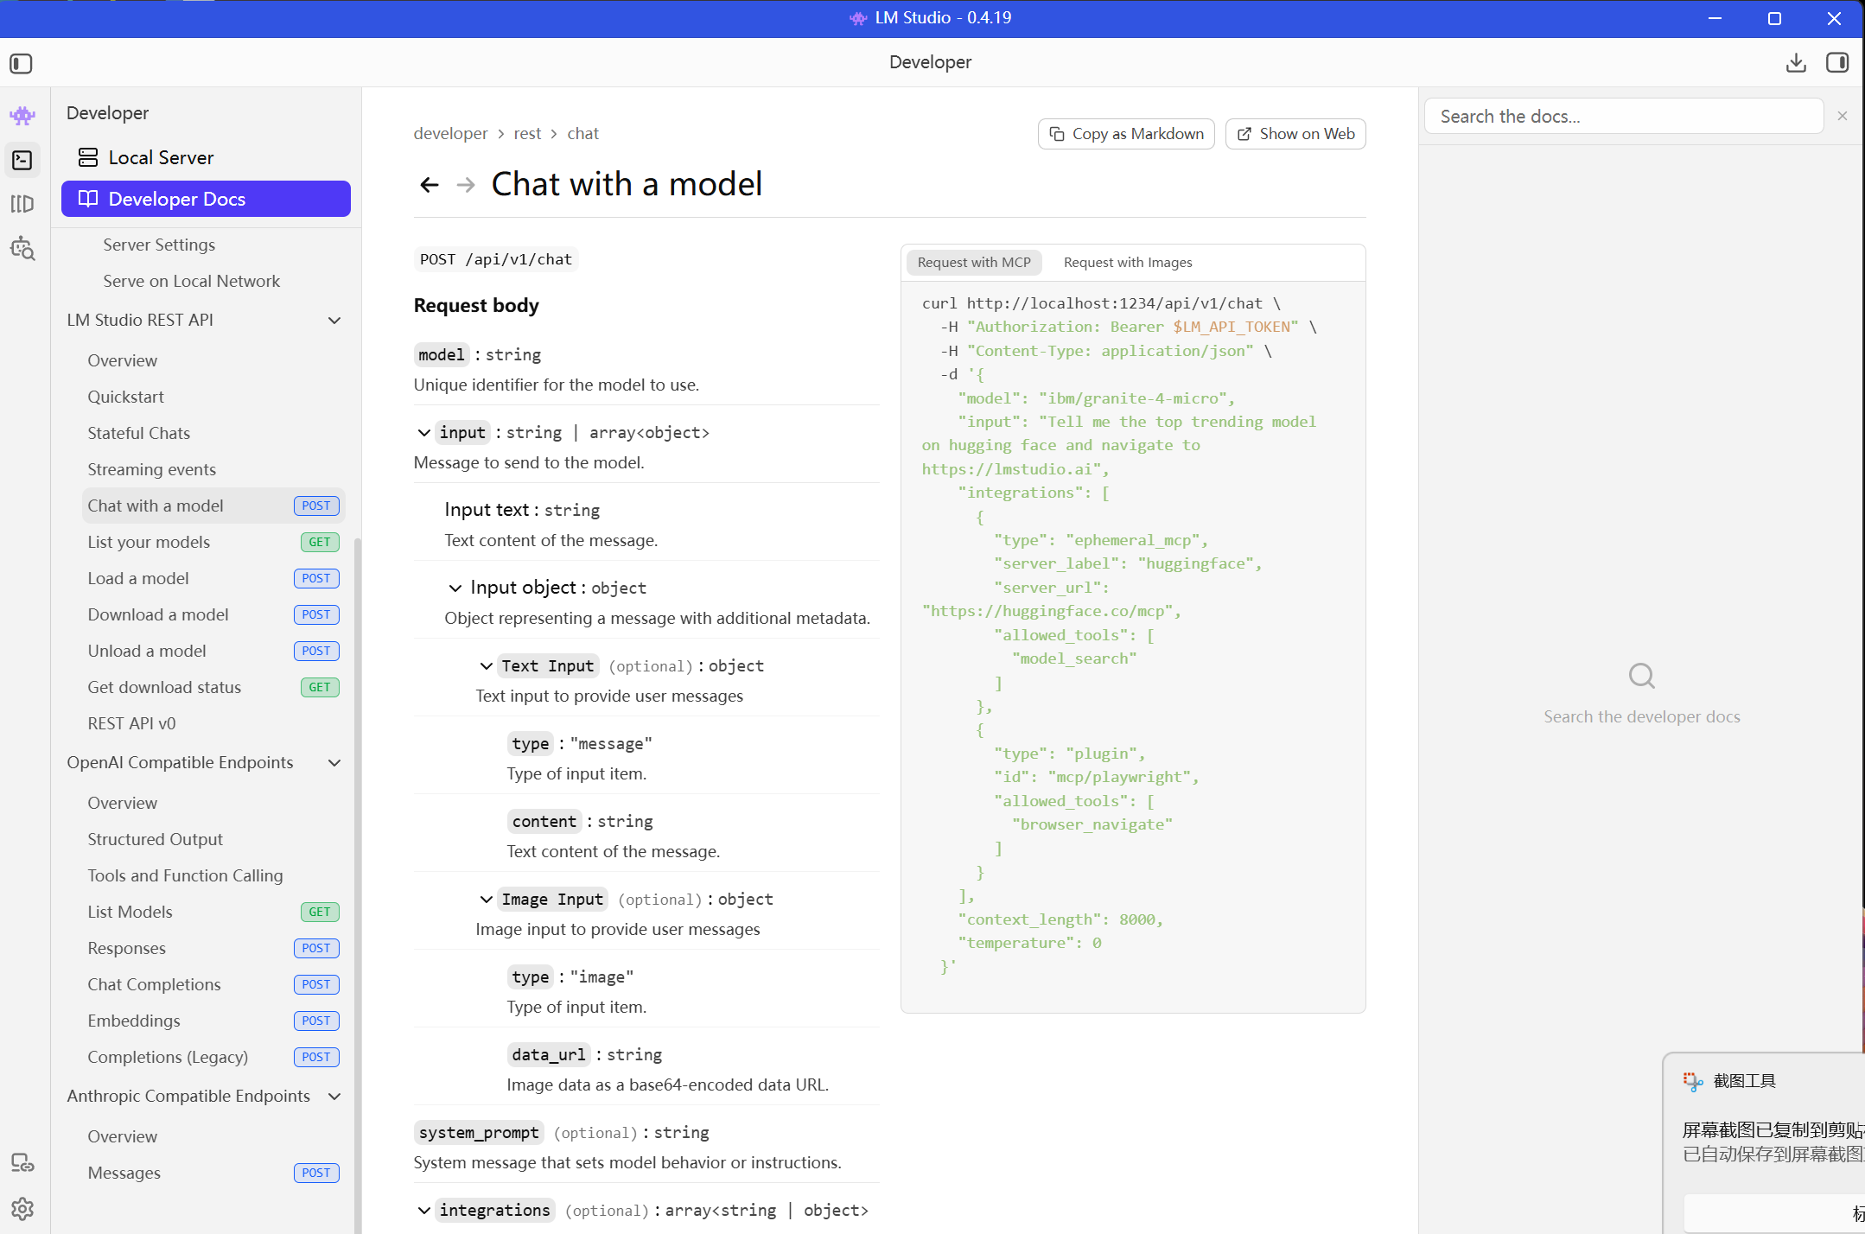
图 6-18：与模型聊天（Chat with a Model）— 基本聊天 API 使用

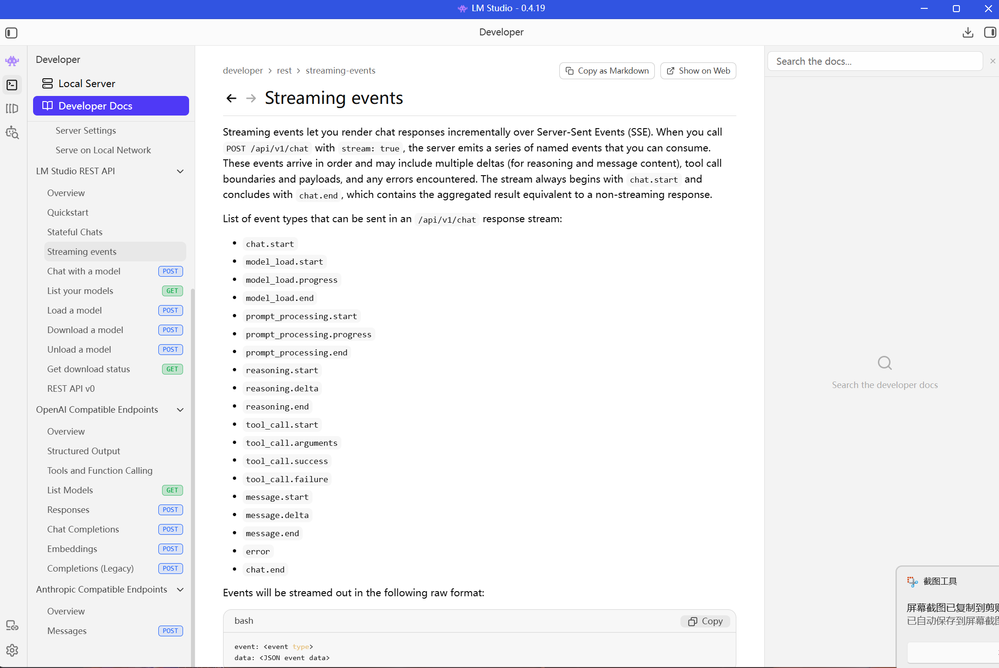
图 6-19：流式事件（Streaming Events）— SSE 流式响应机制

6.6 OpenAI 兼容端点（OpenAI Compatible Endpoints）
LM Studio 的 API 完全兼容 OpenAI API 格式，这意味着任何为 OpenAI 编写的代码只需修改 base_url 即可切换到本地模型。
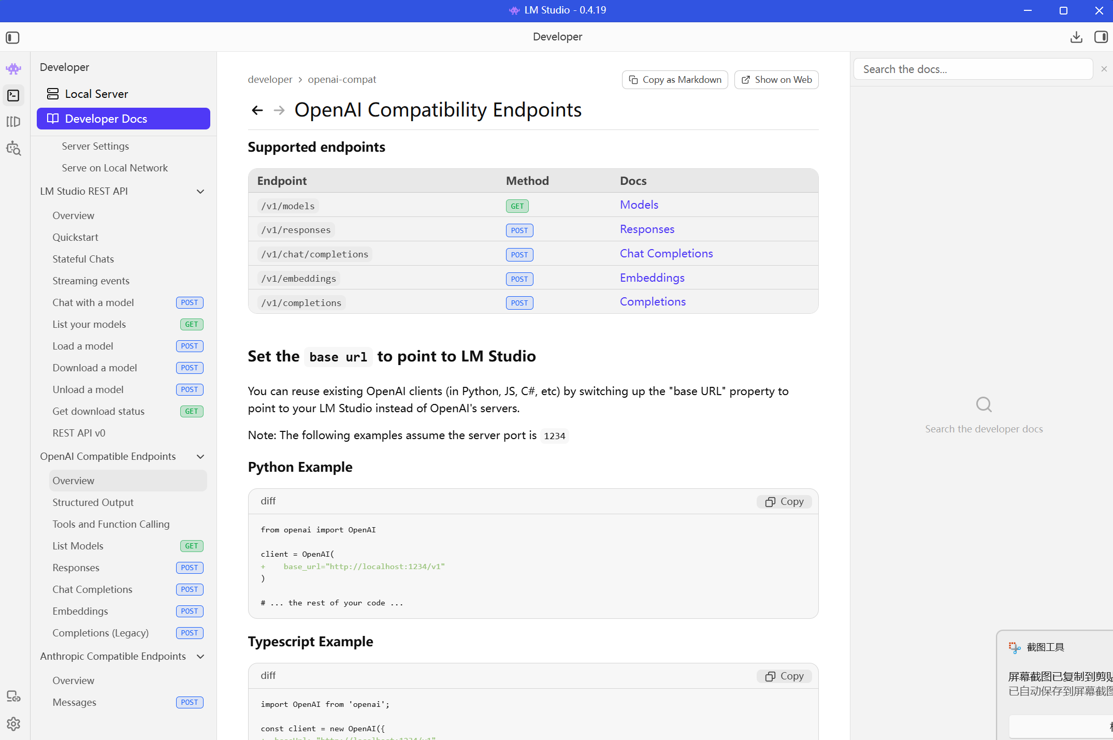
图 6-20：OpenAI 兼容端点总览 — 支持的端点列表与使用方法

各 OpenAI 兼容端点详解：
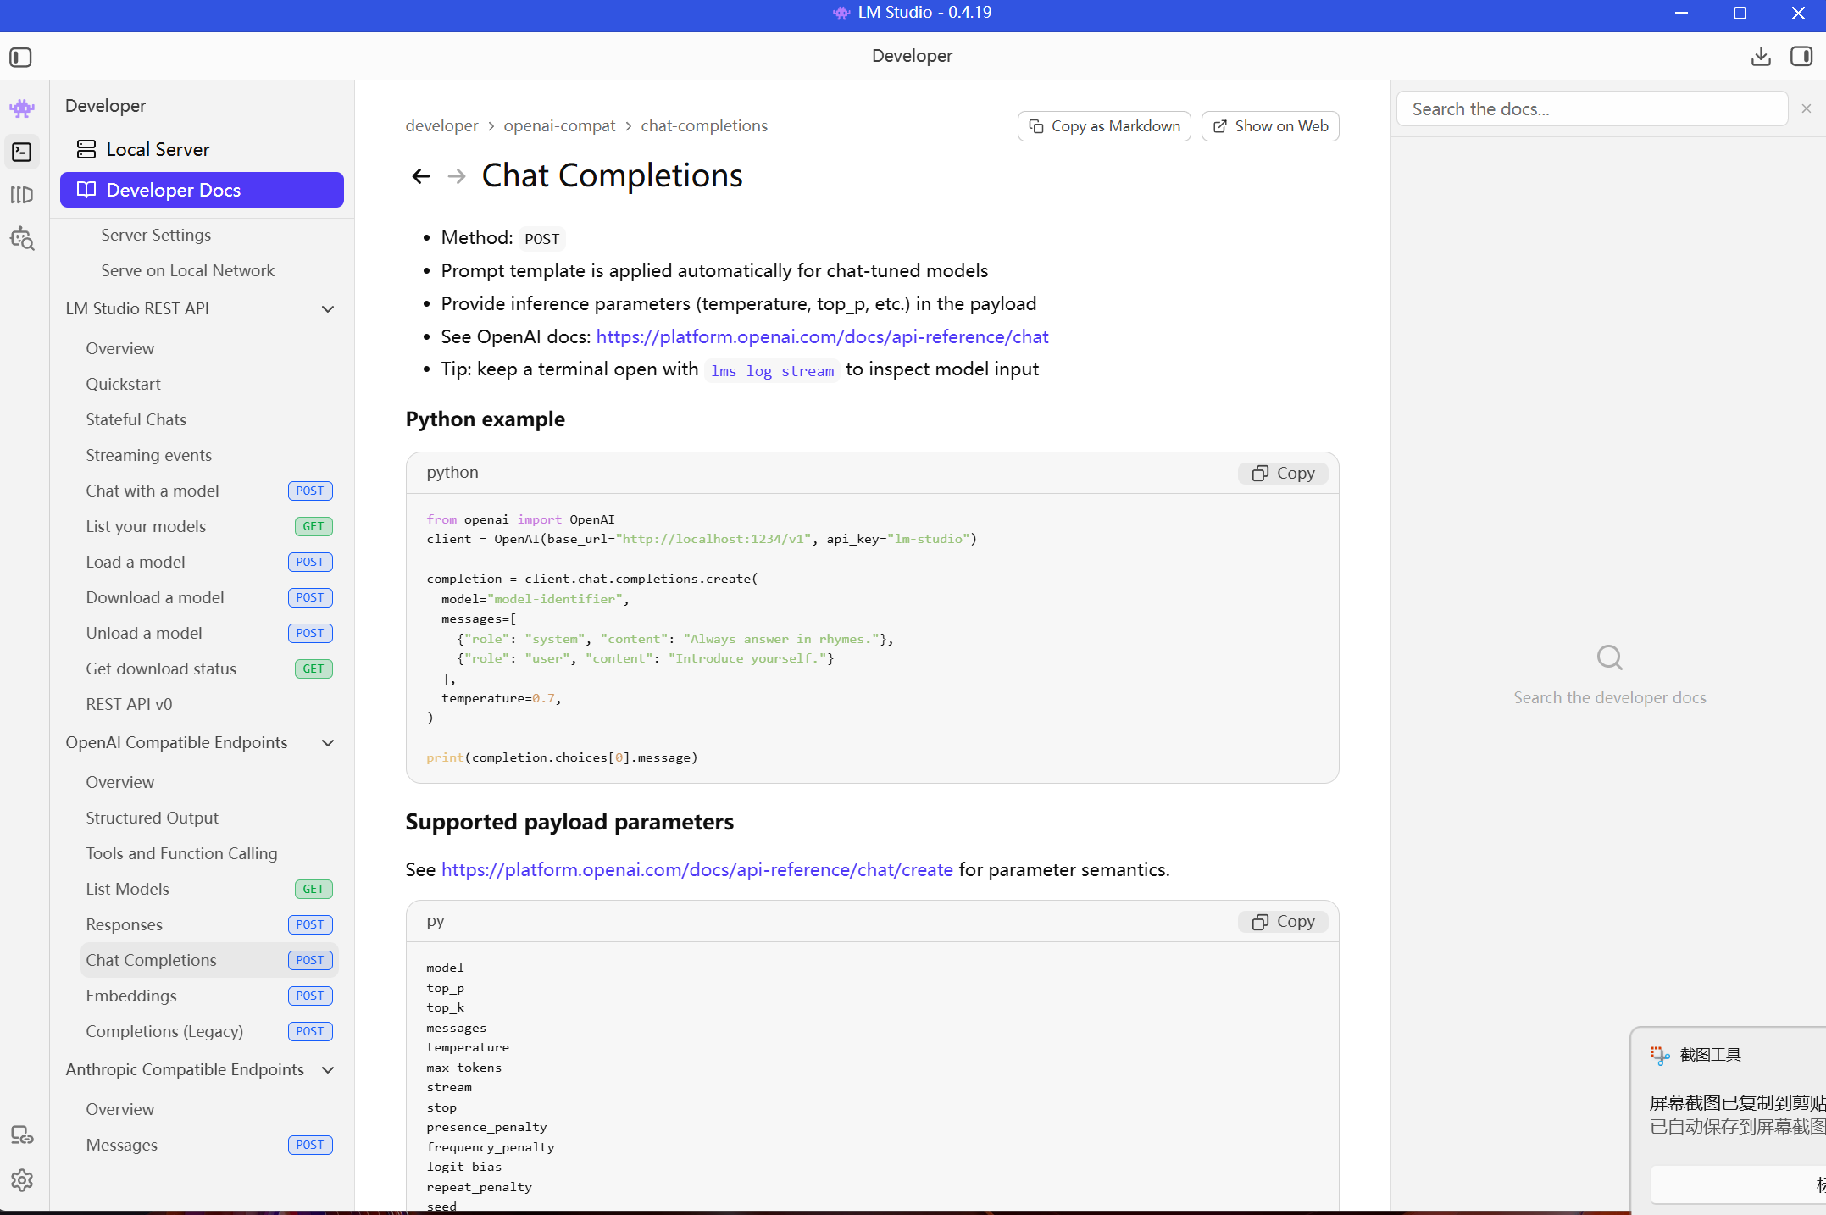
图 6-21：聊天补全（Chat Completions）— /v1/chat/completions 端点

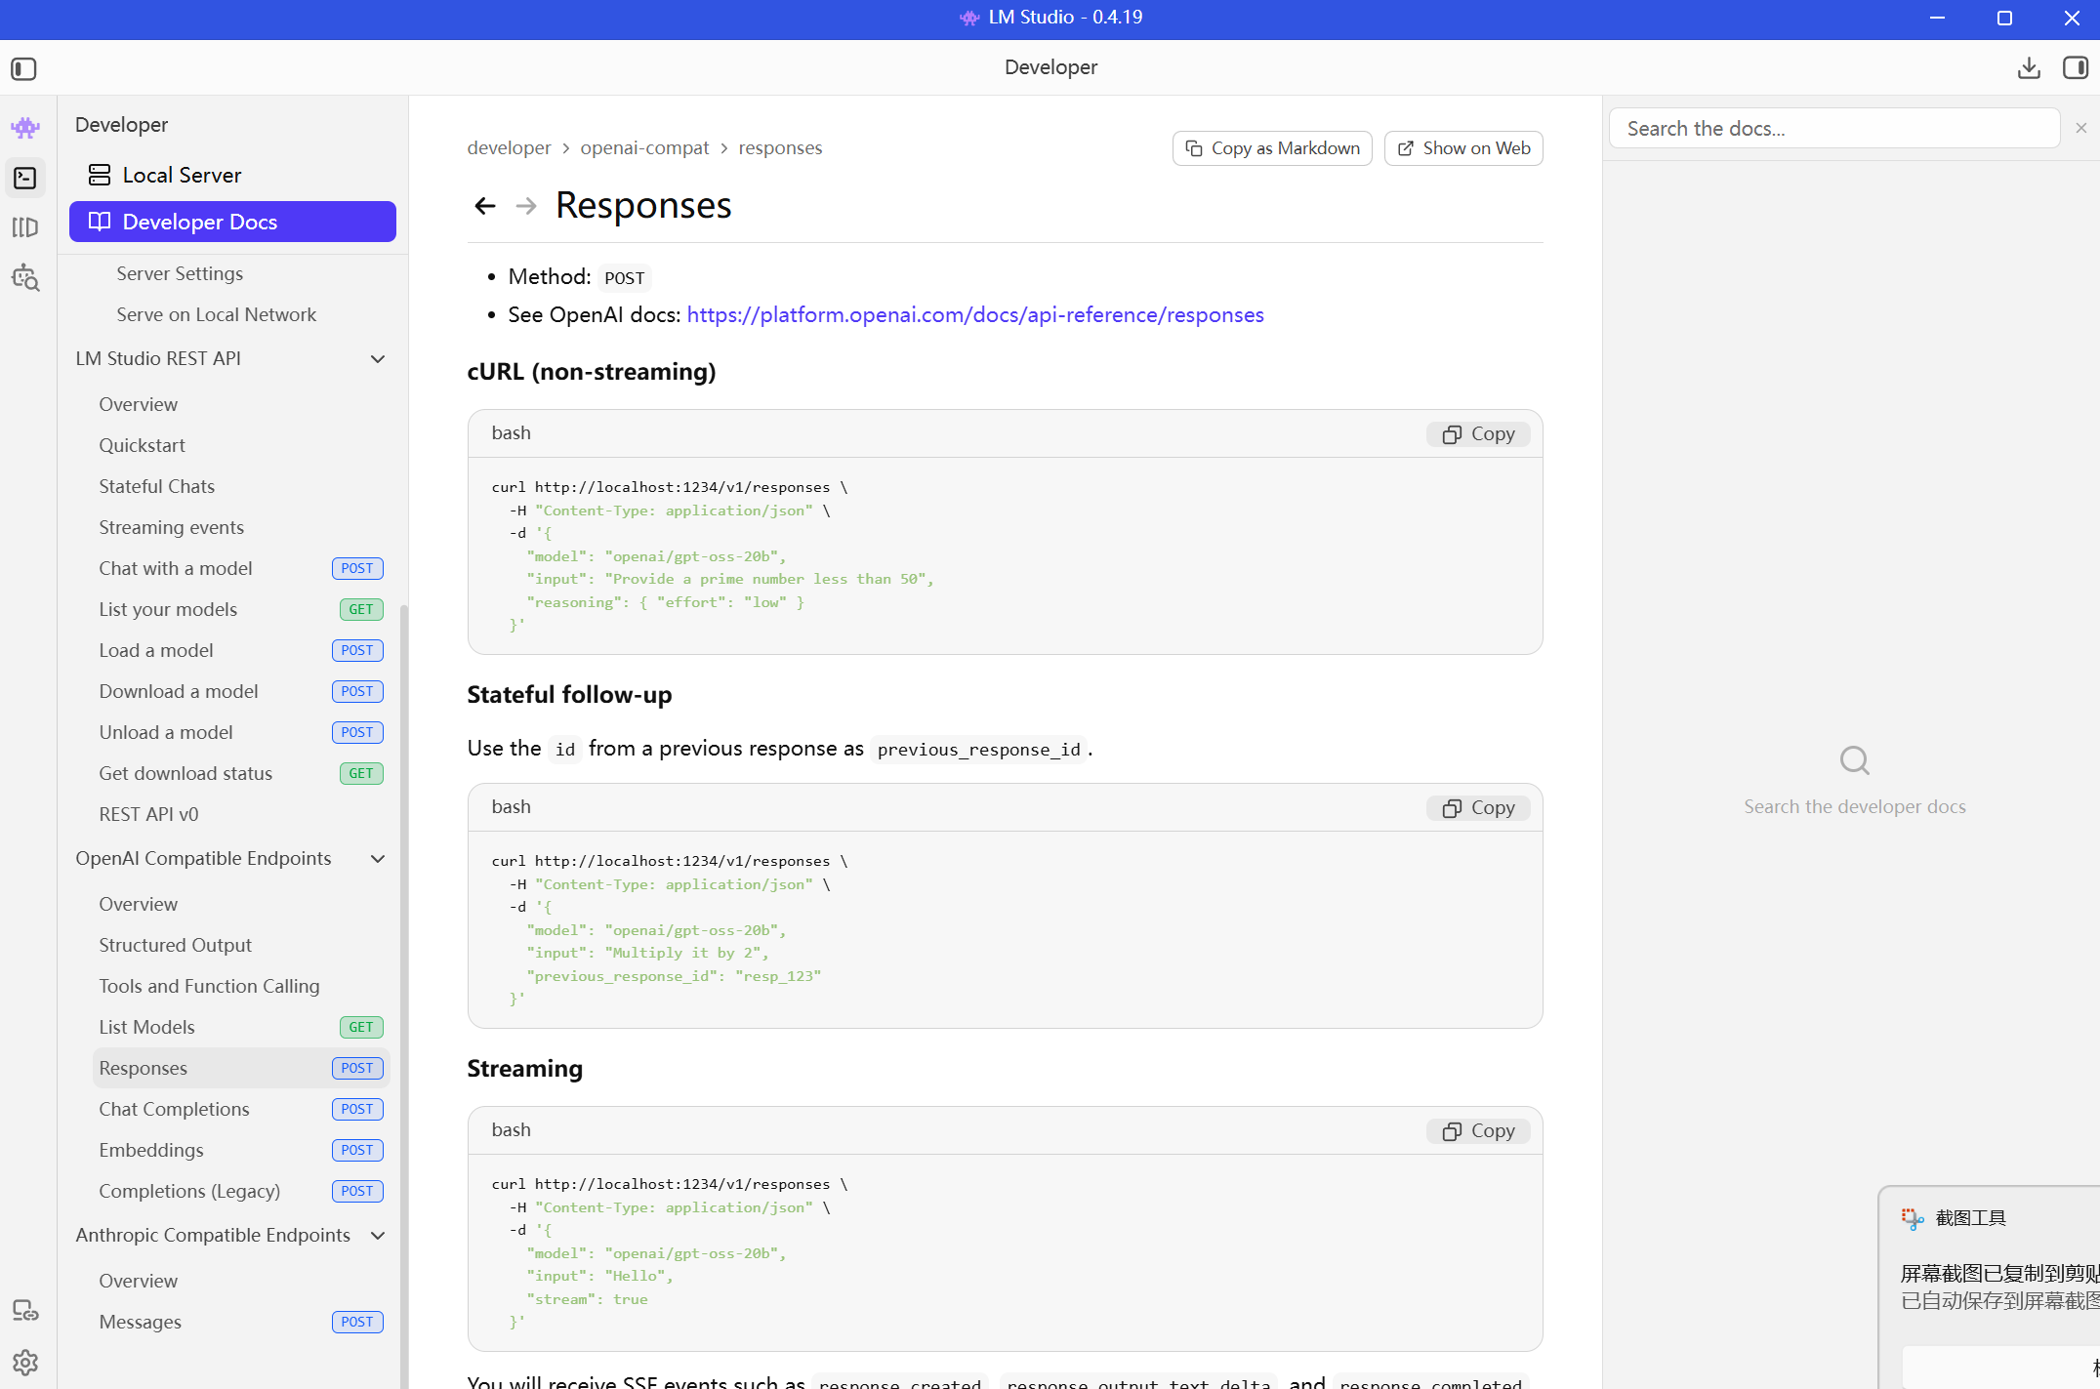
图 6-22：响应（Responses）— /v1/responses 端点（含状态管理）

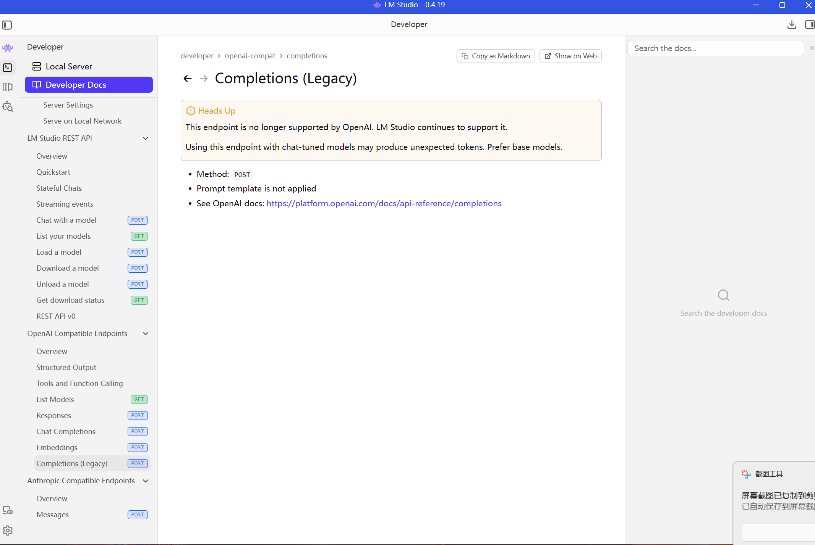
图 6-23：文本补全旧版（Completions Legacy）— /v1/completions 端点

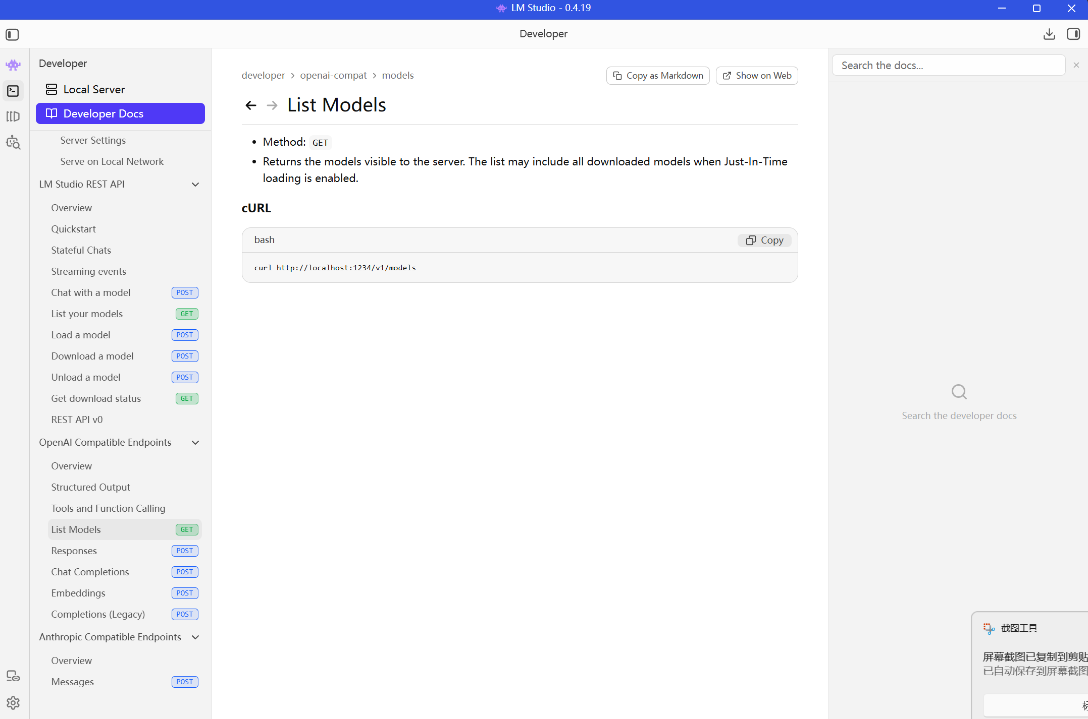
图 6-24：列出模型（List Models）— /v1/models 端点

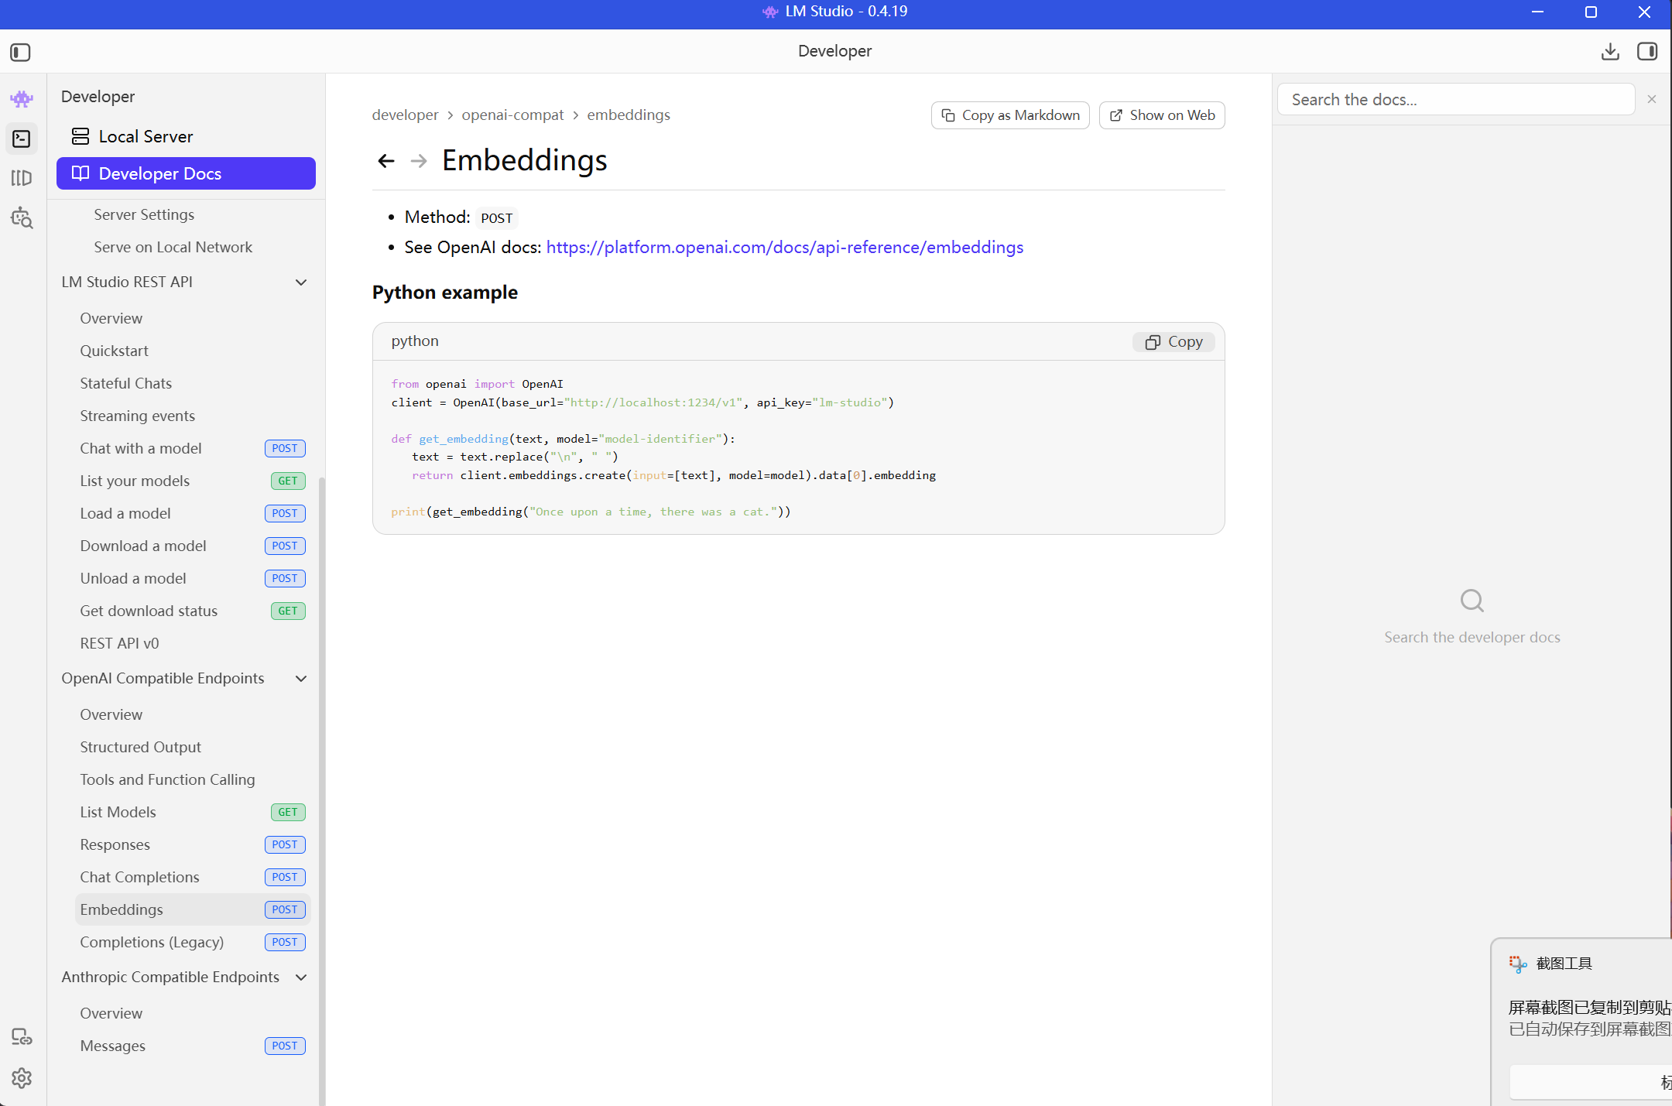
图 6-25：嵌入向量（Embeddings）— /v1/embeddings 端点

高级功能端点：
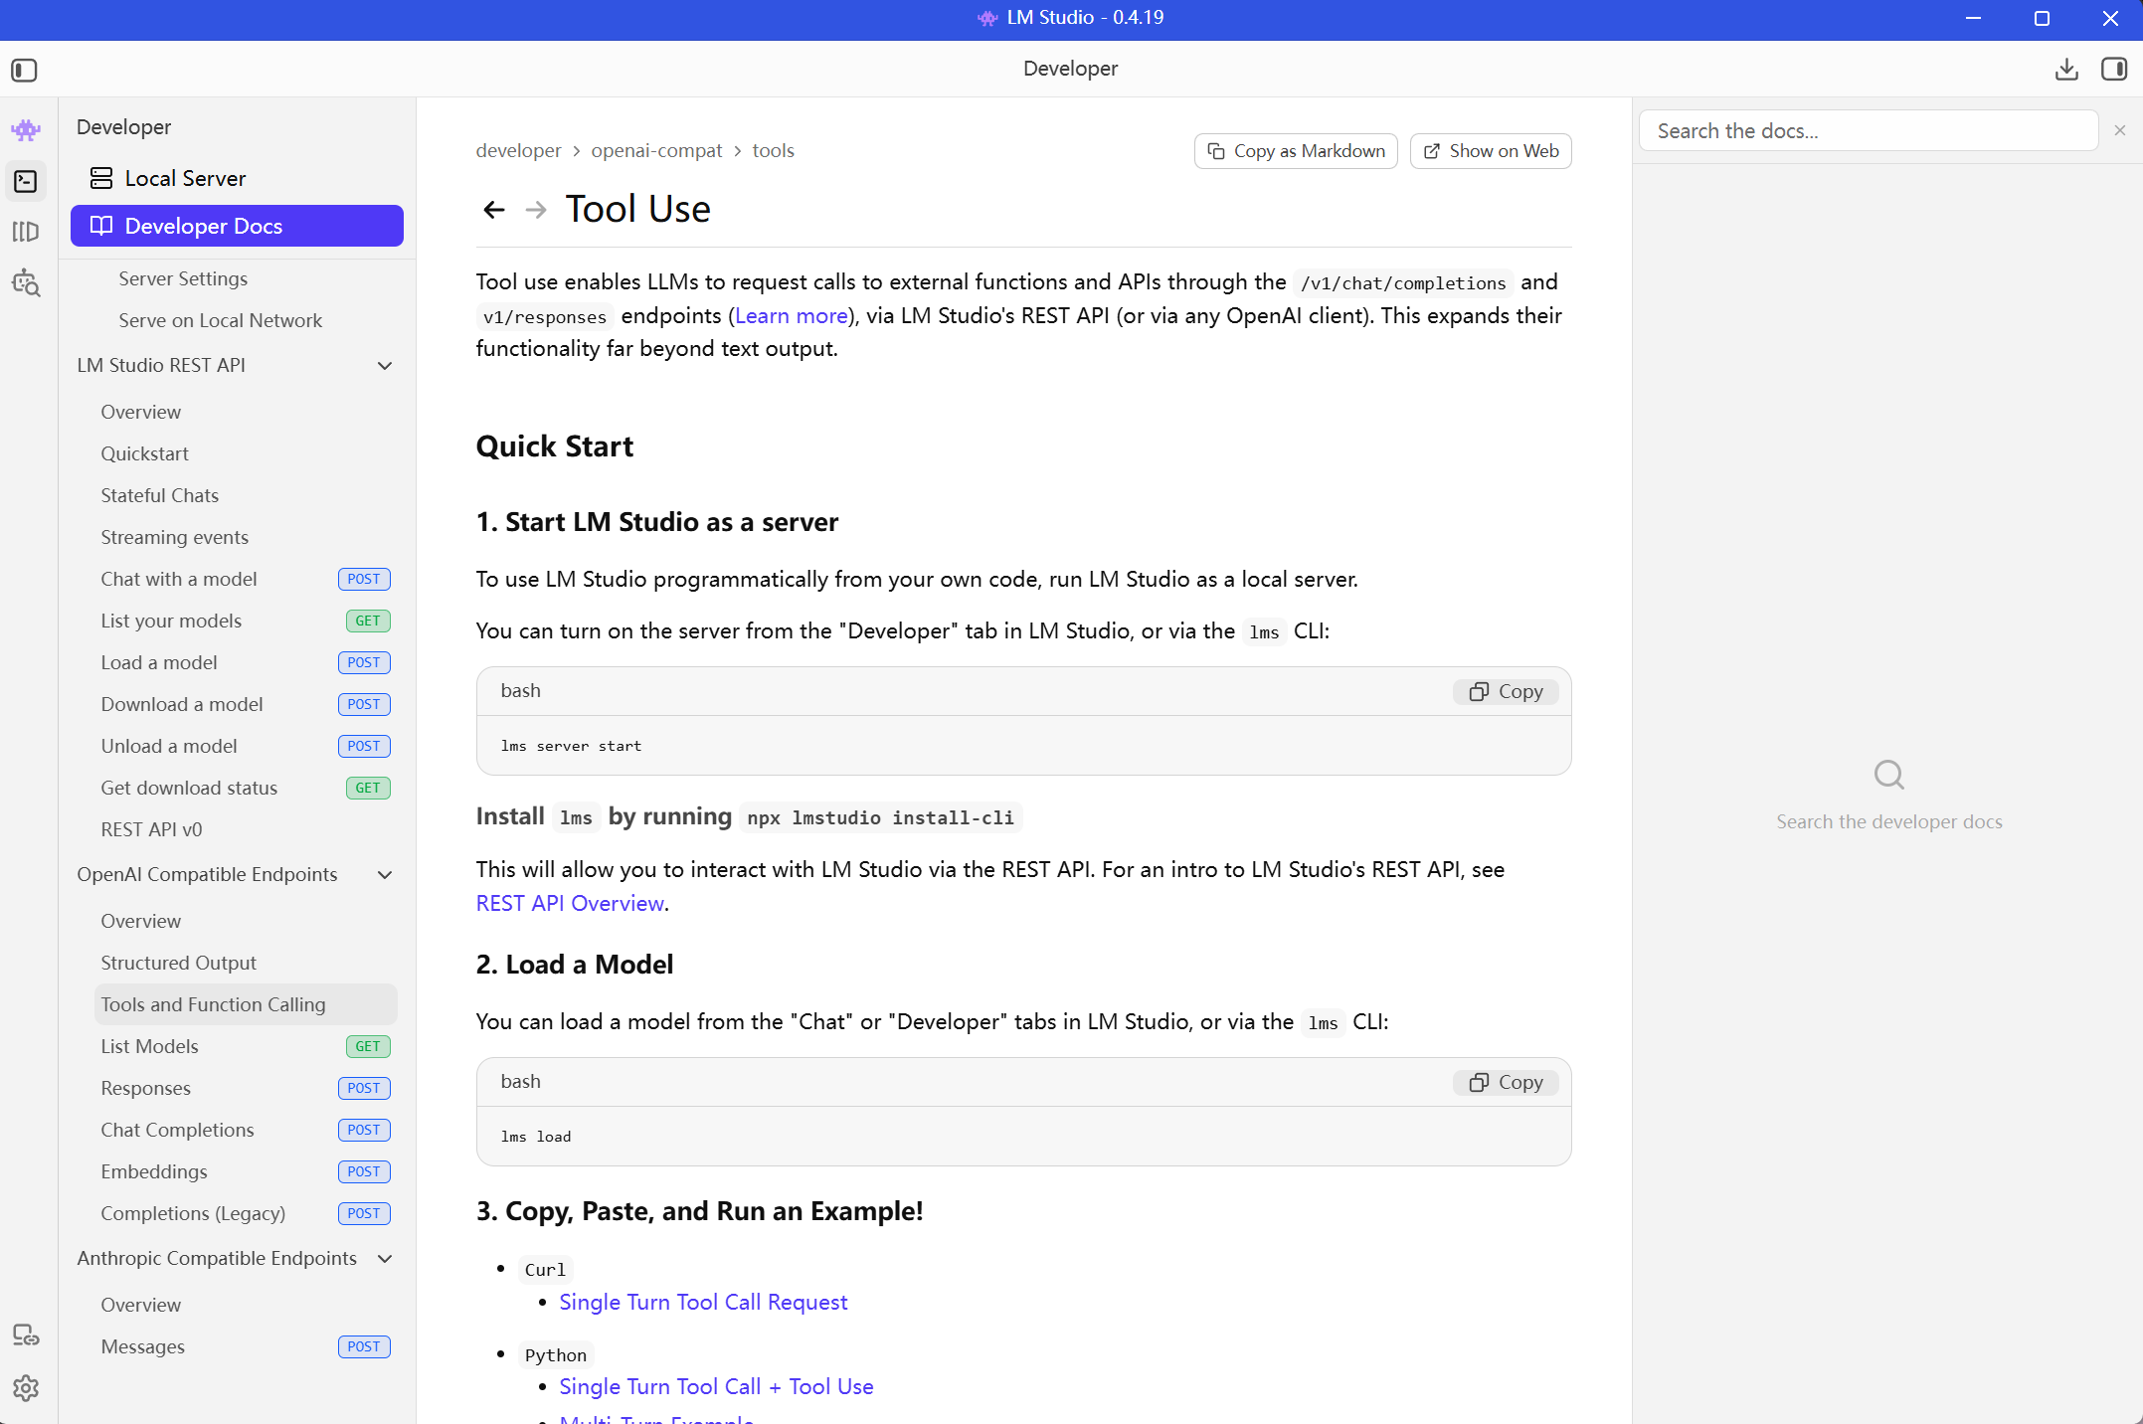
图 6-26：工具调用（Tool Use）— Function Calling 功能说明

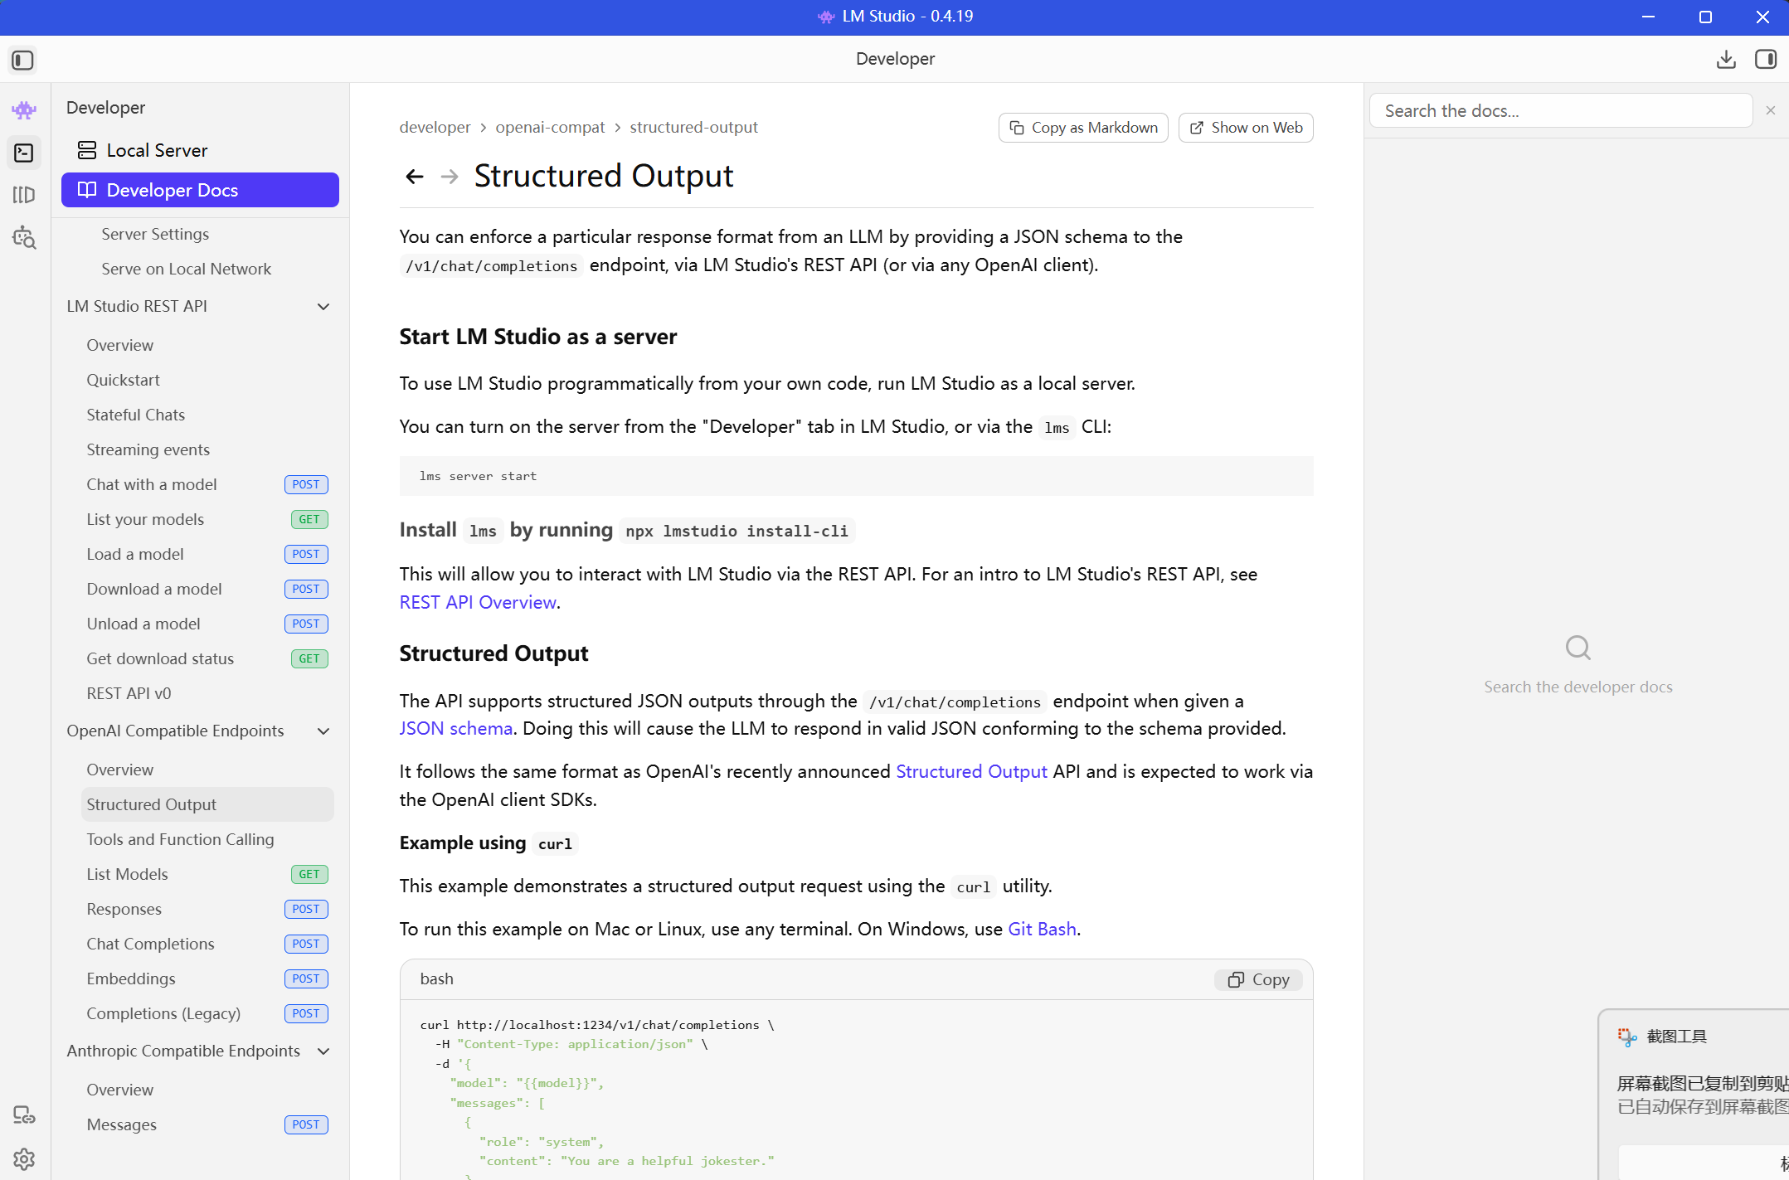
图 6-27：结构化输出（Structured Output）— JSON Schema 约束输出

6.7 Anthropic 兼容端点（Anthropic Compatible Endpoints）
从 0.4.1 版本开始，LM Studio 还支持兼容 Anthropic API 格式的端点。这对于使用 Claude SDK 或 Anthropic 生态工具的用户非常有用：
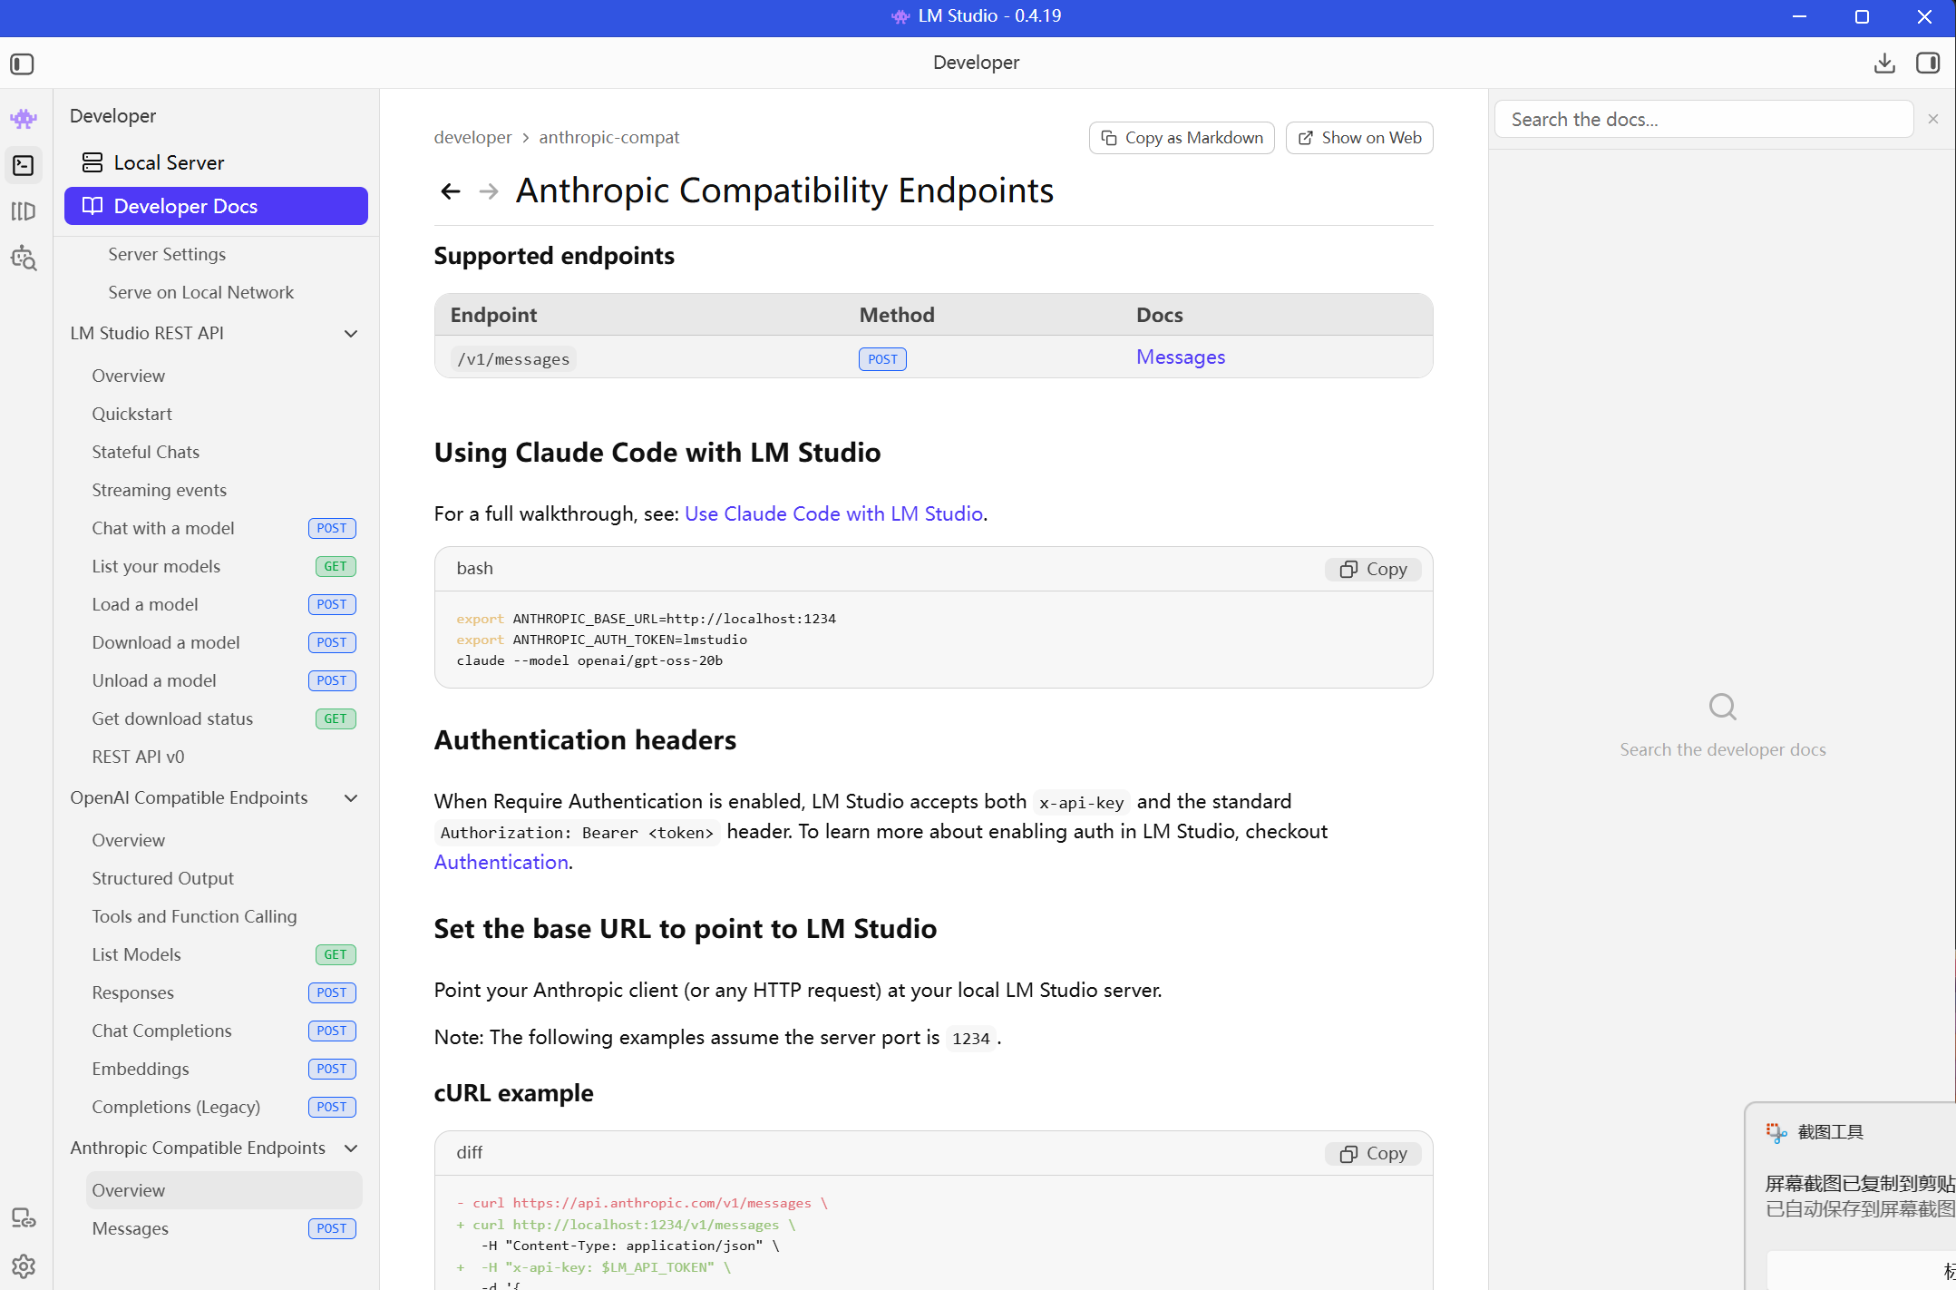
图 6-28：Anthropic 兼容端点总览 — /v1/messages 端点及环境变量配置

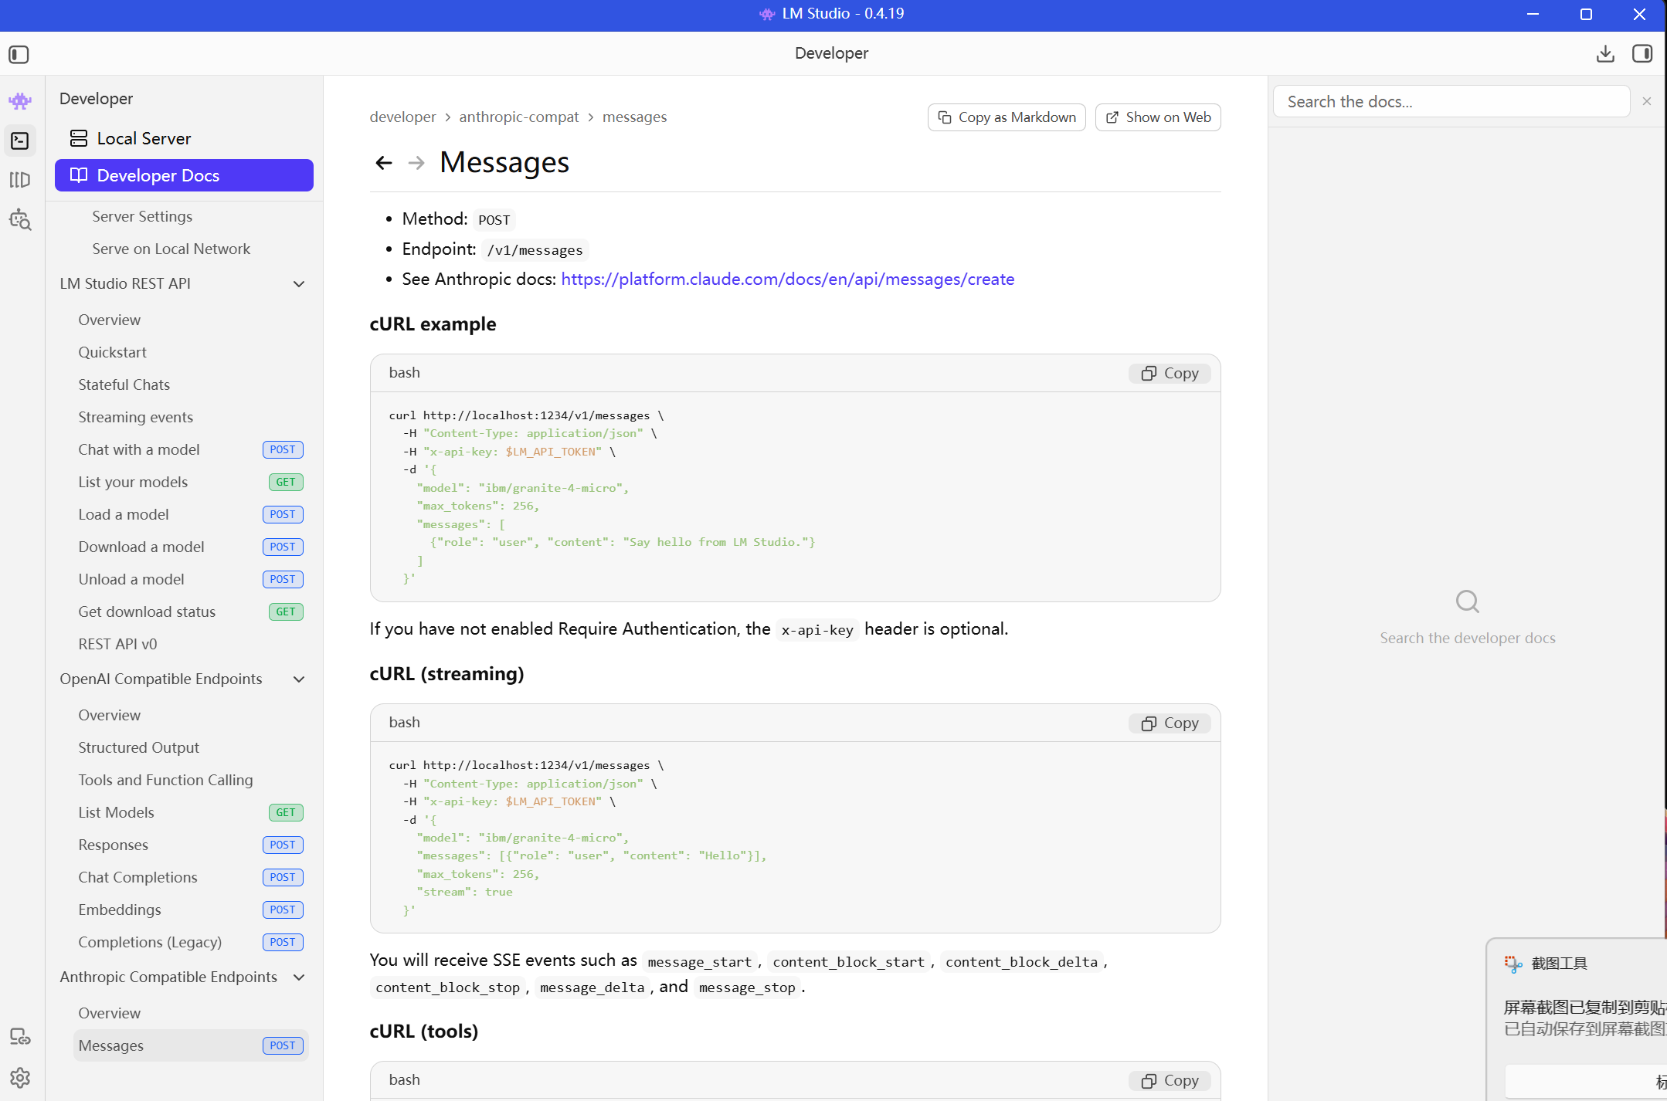
图 6-29：Anthropic Messages API — 请求格式与认证方式

6.8 MCP 集成与 SDK 工具
LM Studio 支持 Model Context Protocol（MCP），允许模型与外部工具和服务交互：
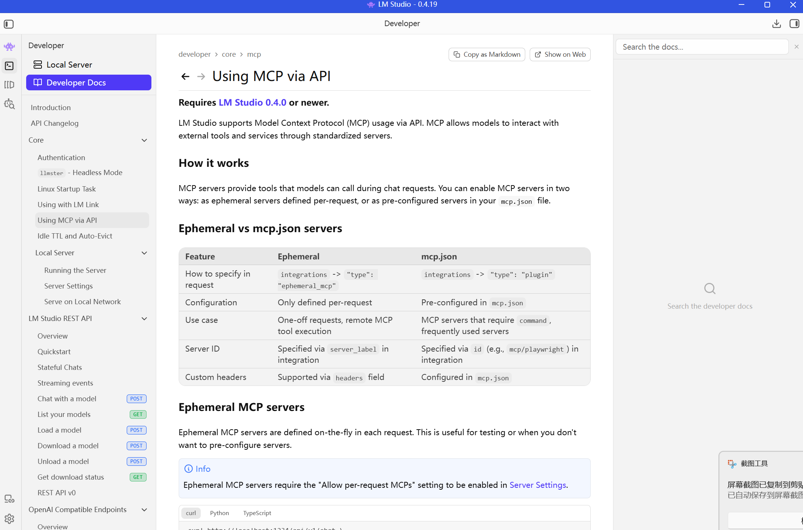
图 6-30：通过 API 使用 MCP（Using MCP via API）— 工具集成指南

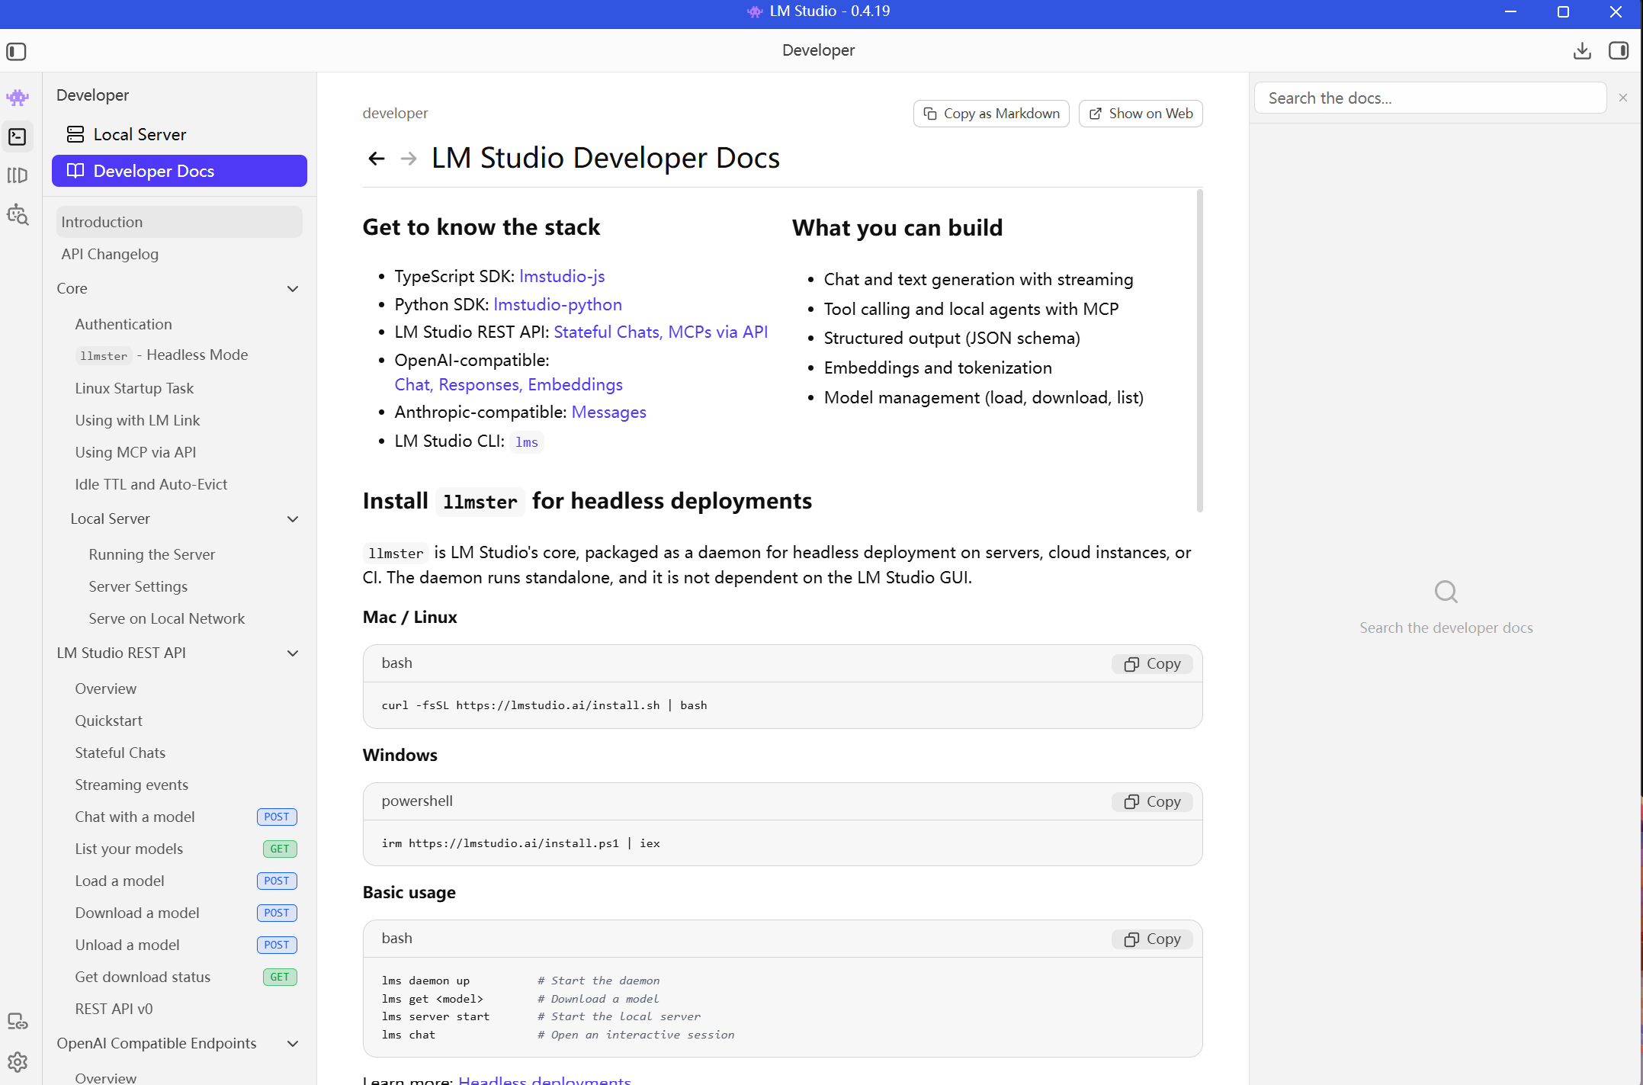
图 6-31：llmster SDK 与 CLI 工具介绍 — 开发者工具包

6.9 无头模式（Headless）与 LM Link
对于服务器和自动化场景，LM Studio 提供了无头模式和远程连接能力：
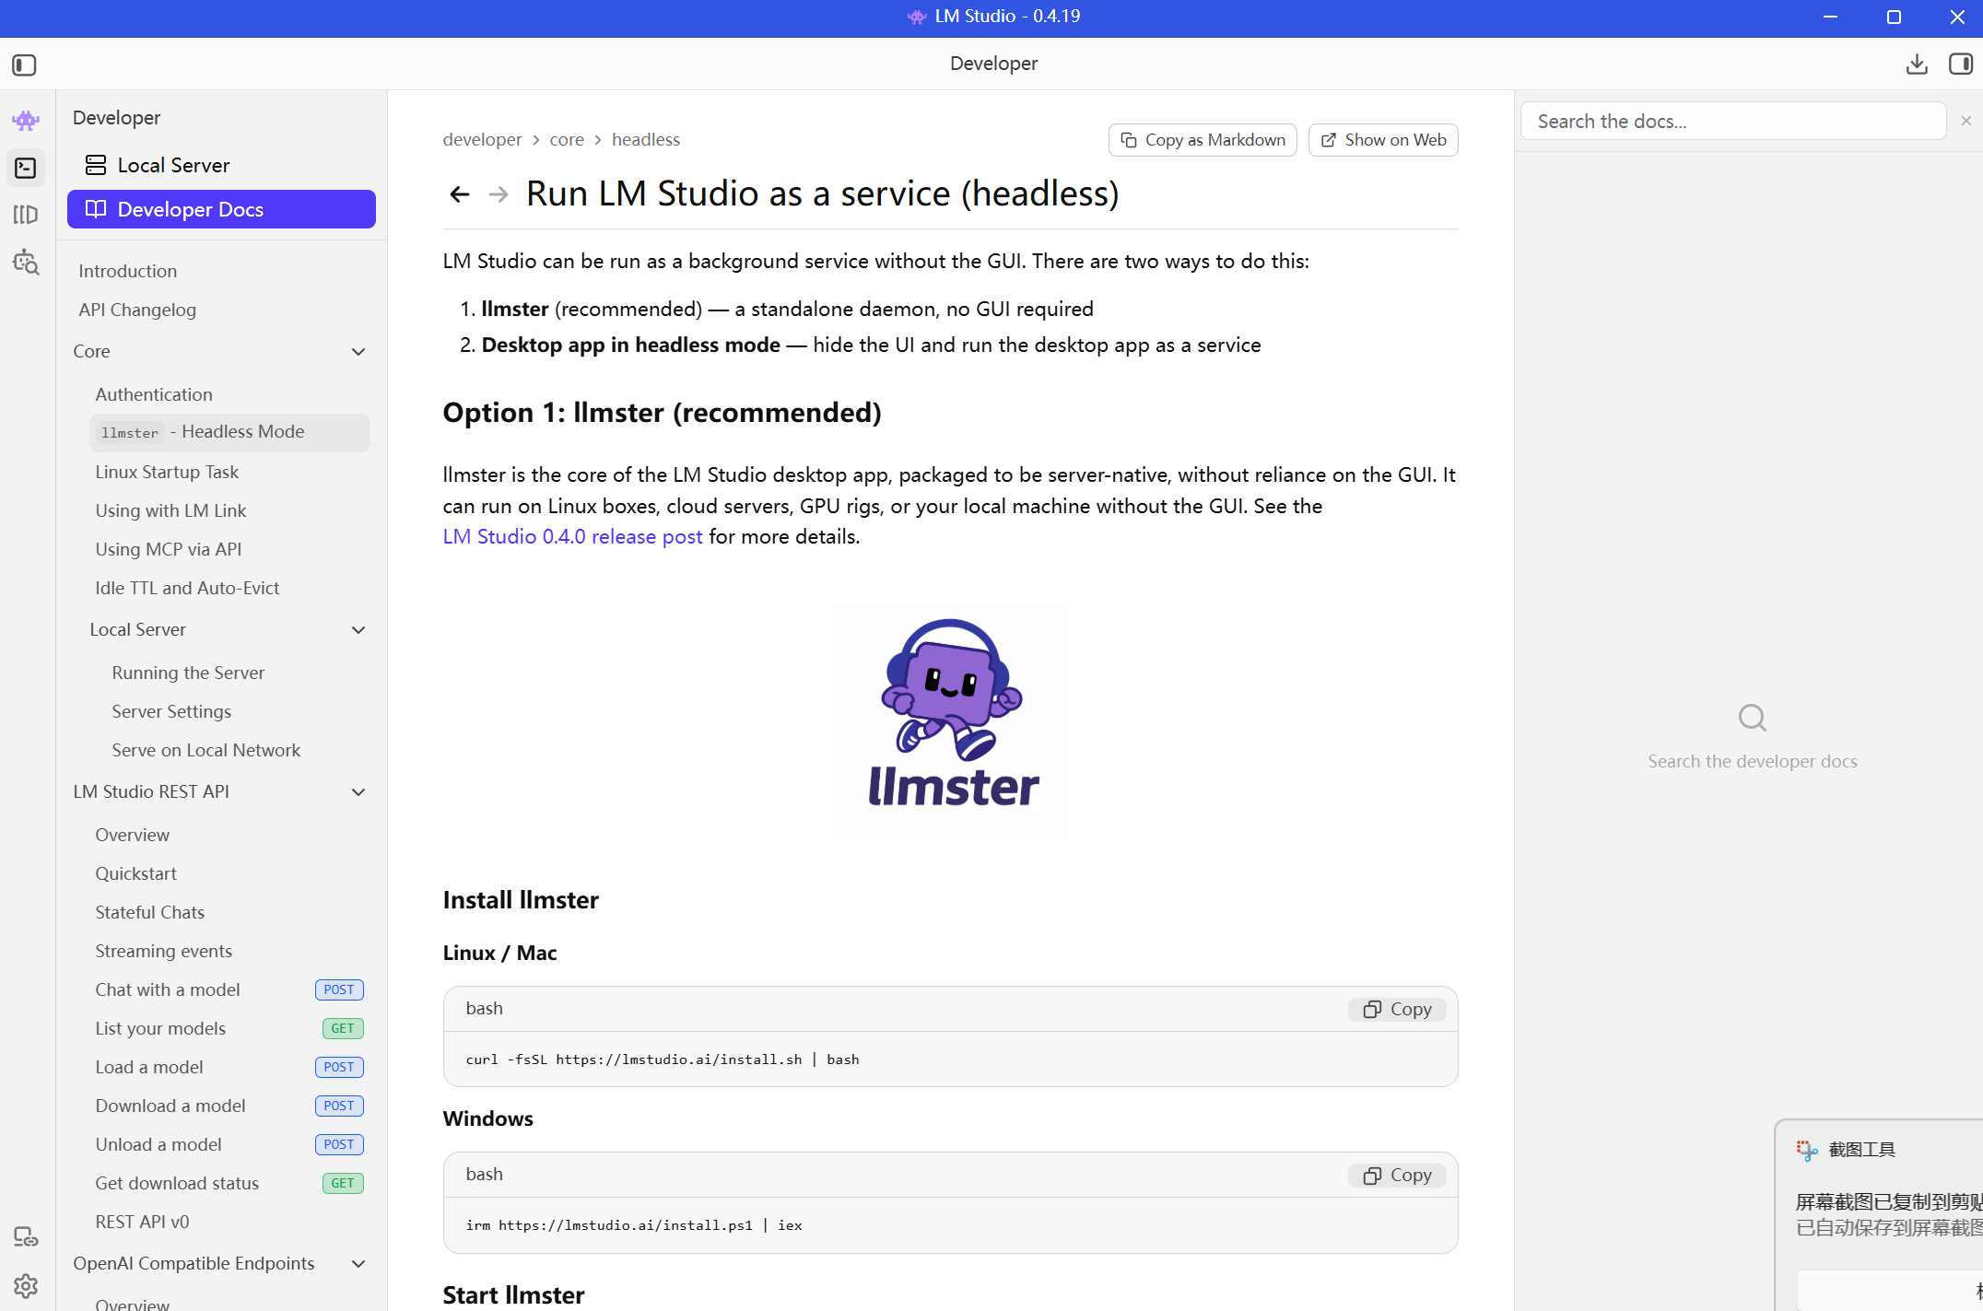
图 6-32：无头模式运行 — 以服务方式运行 LM Studio（推荐使用 llmster）

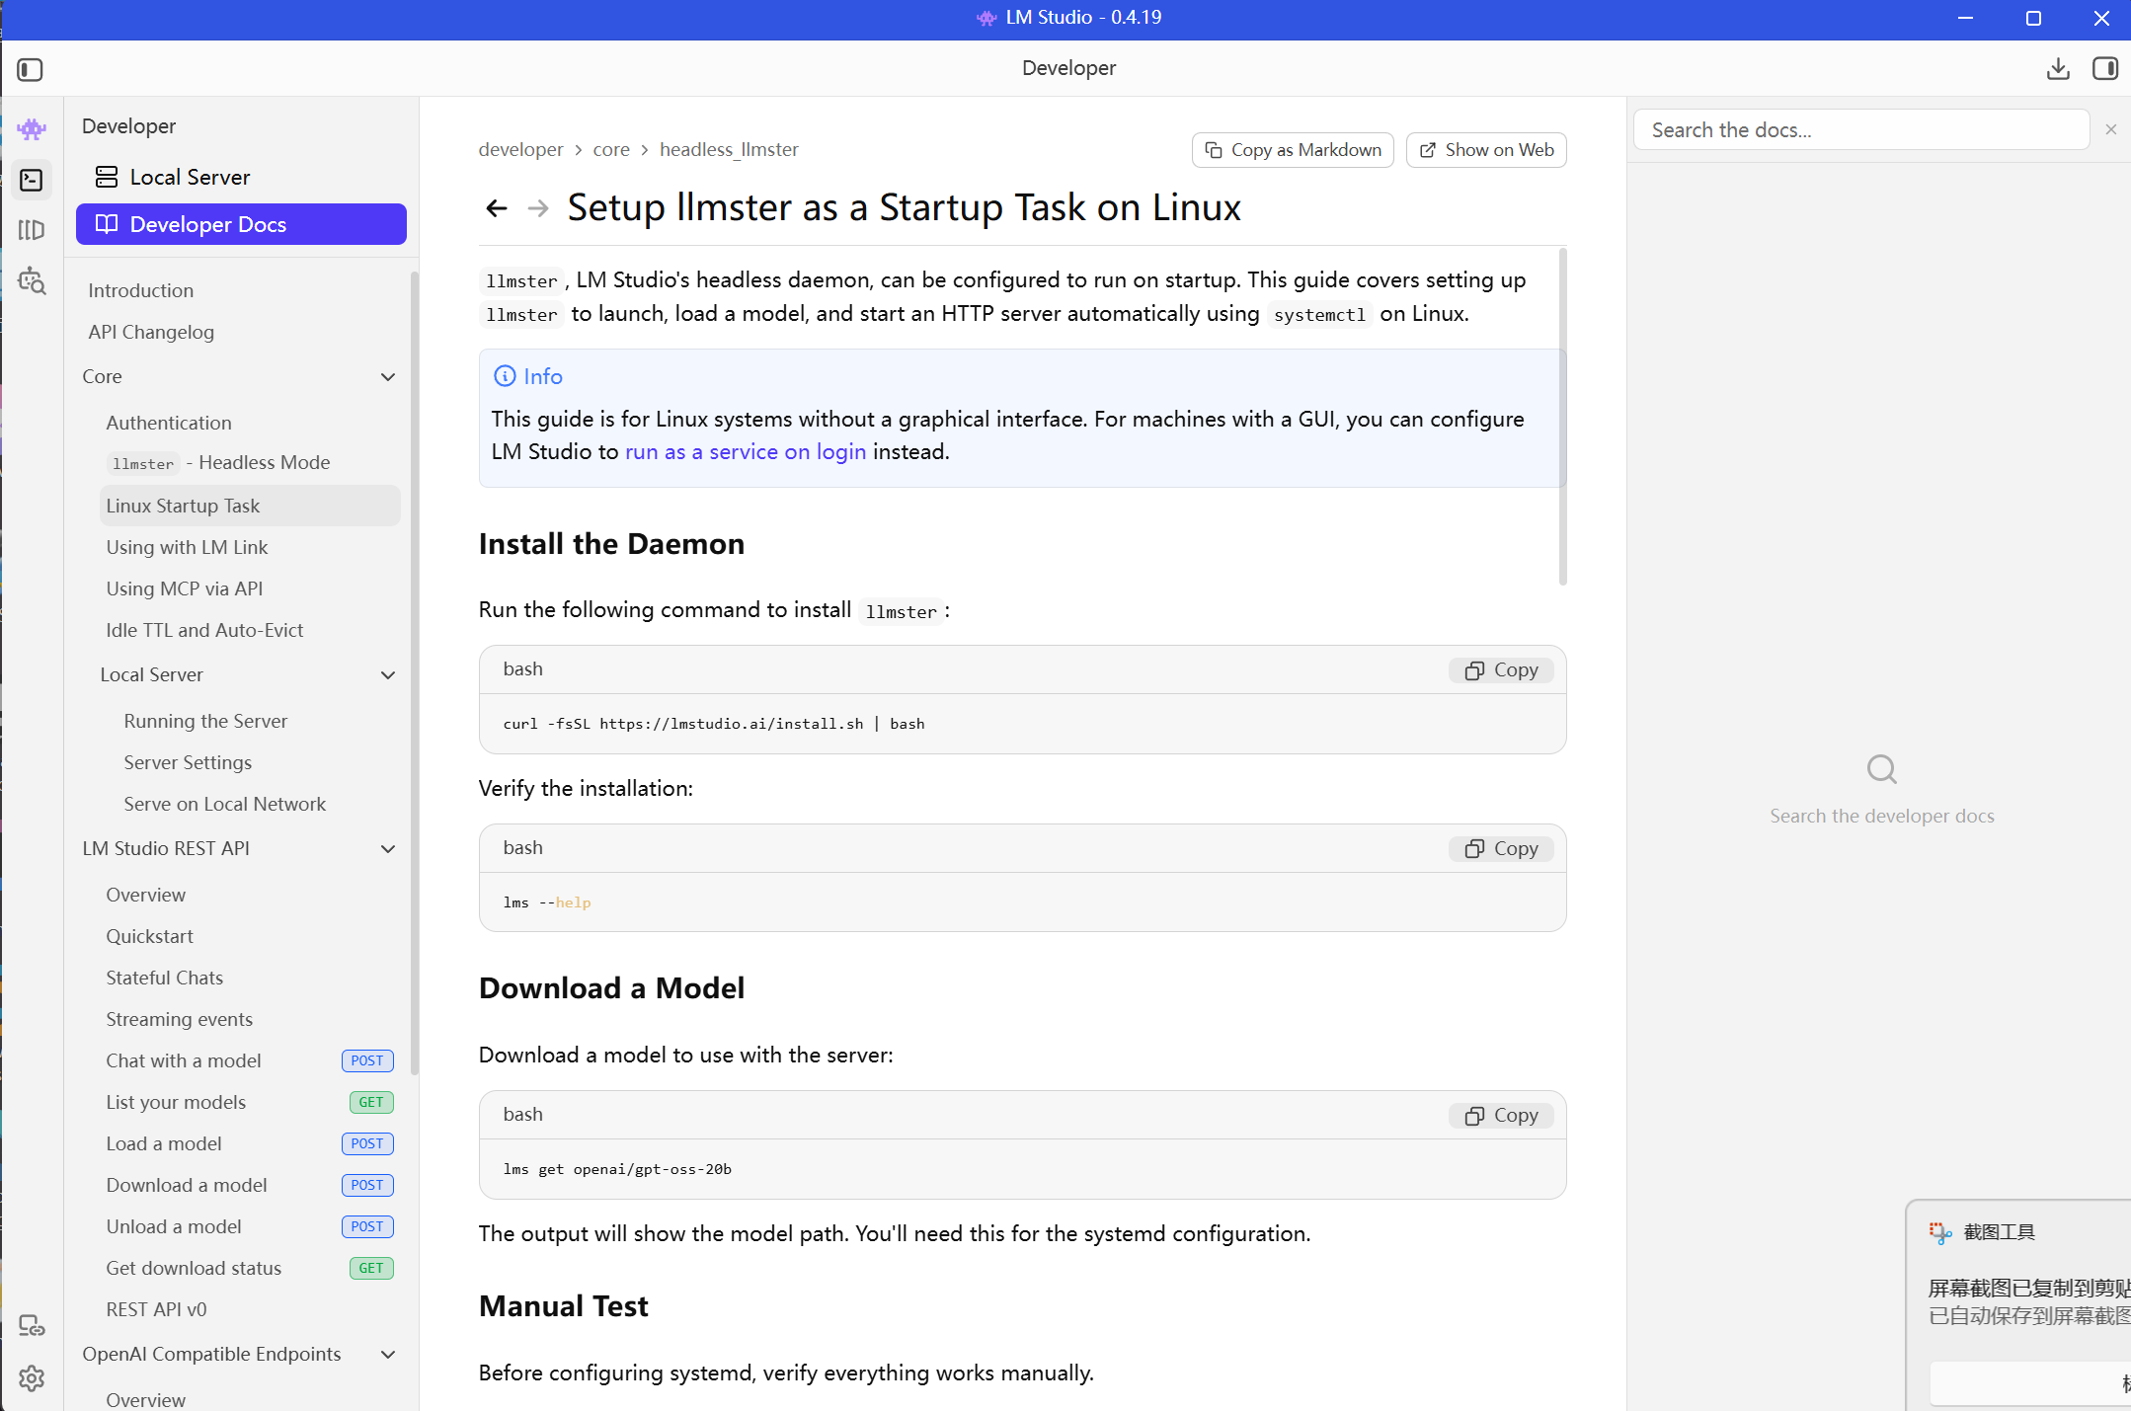
图 6-33：Linux 上配置 llmster 为启动任务 — systemctl 配置教程

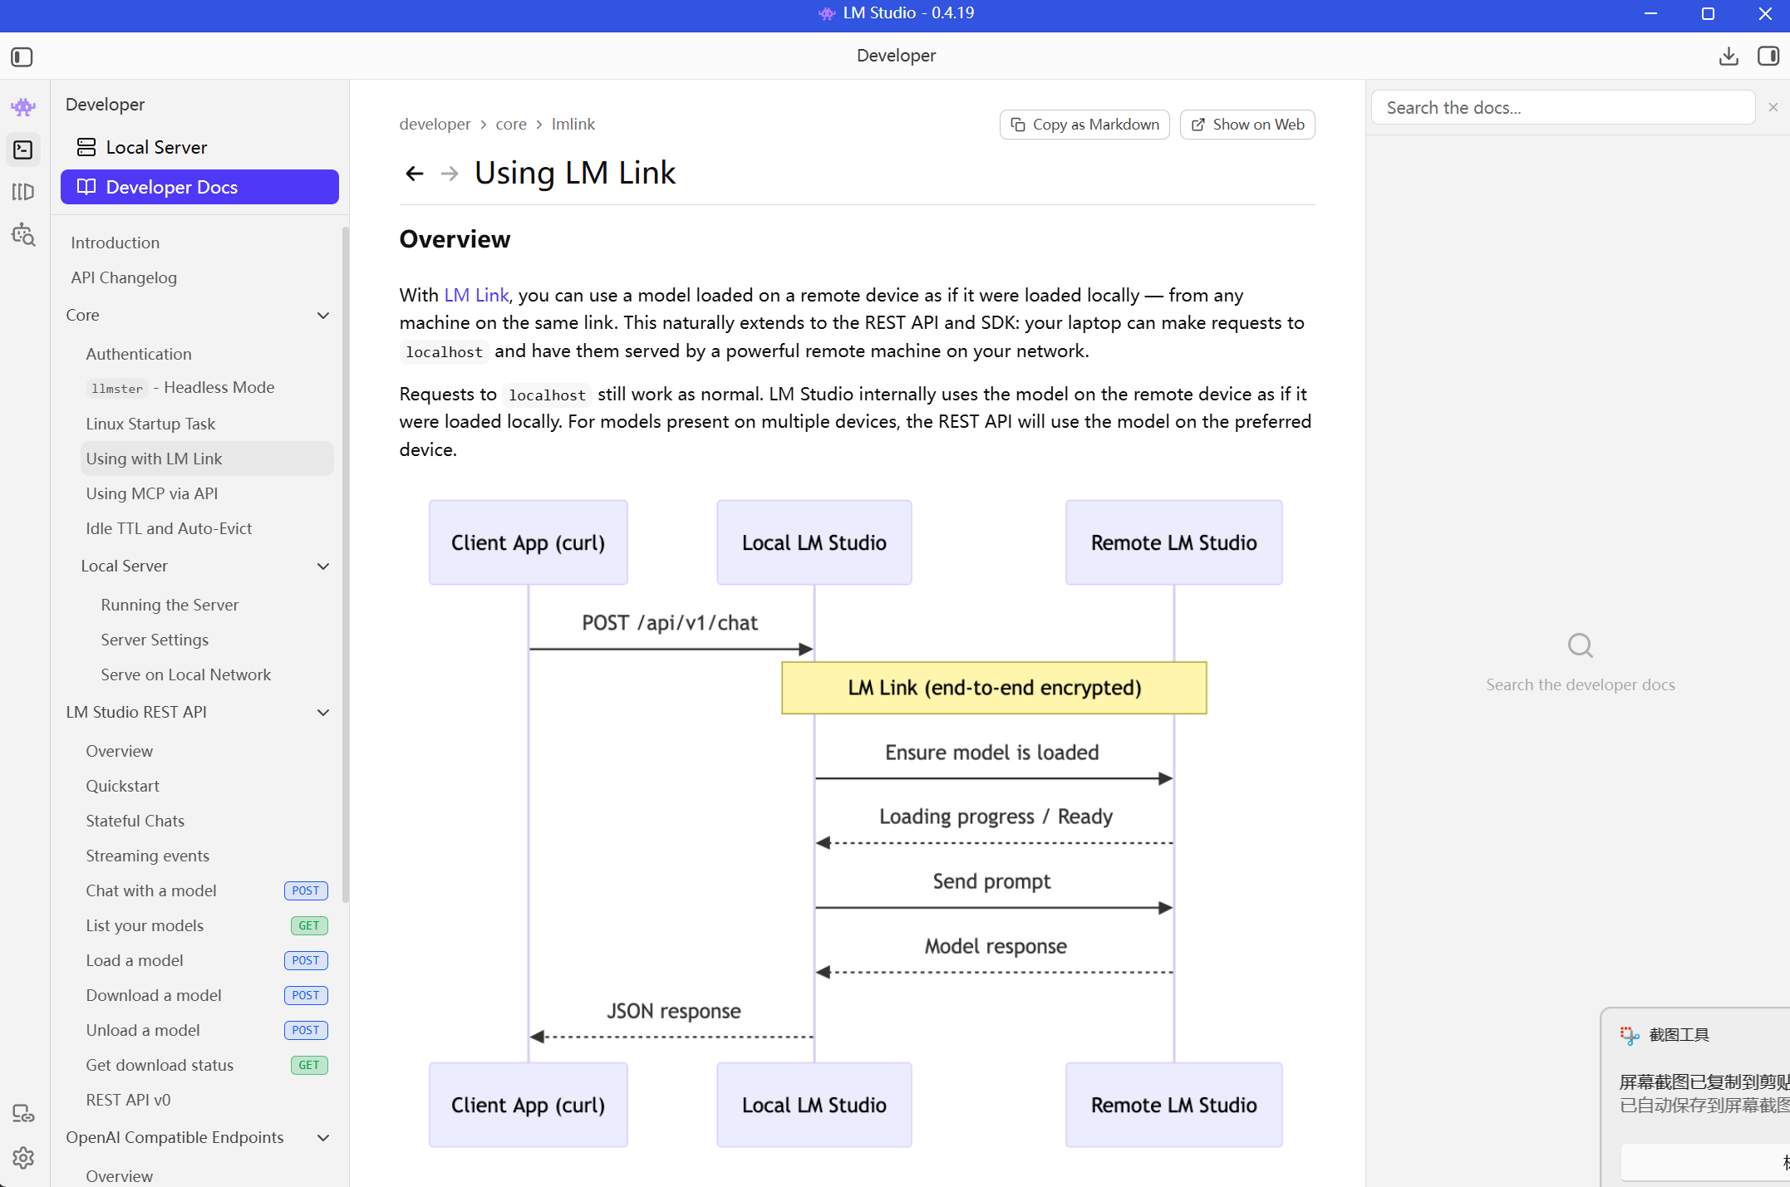
图 6-34：与 LM Link 配合使用（Using with LM Link）— 远程模型调用

6.10 在第三方应用中使用本地 API
由于 LM Studio 的 API 兼容 OpenAI 格式，你可以在众多应用中将其配置为 OpenAI 替代后端。以下是一些常见的使用场景：
• VS Code / Cursor — 在 AI 编程助手中配置 base_url 为 http://localhost:1234/v1，API key 留空或填任意值
• Cherry Studio / Chatbox — 支持 LM Studio 作为模型提供商的桌面聊天客户端
• Python 脚本 — 使用 openai Python 库，设置 base_url="http://localhost:1234/v1" 即可调用
• 自定义 Web 应用 — 任何支持 OpenAI API 的前端或后端框架都可以对接
Python 调用示例代码：
from openai import OpenAI
client = OpenAI(
base_url="http://localhost:1234/v1",
api_key="lm-studio" # API key 可以为任意值
)
response = client.chat.completions.create(
model="qwen3-0.6b",
messages=[
{"role": "user", "content": "你好，请介绍一下你自己"}
],
temperature=0.7,
max_tokens=500
)
print(response.choices[0].message.content)

第七章 设置与高级功能

7.1 通用设置（General）
点击右上角的齿轮图标（⚙️）进入设置页面。General 选项卡包含最基本的应用配置选项。
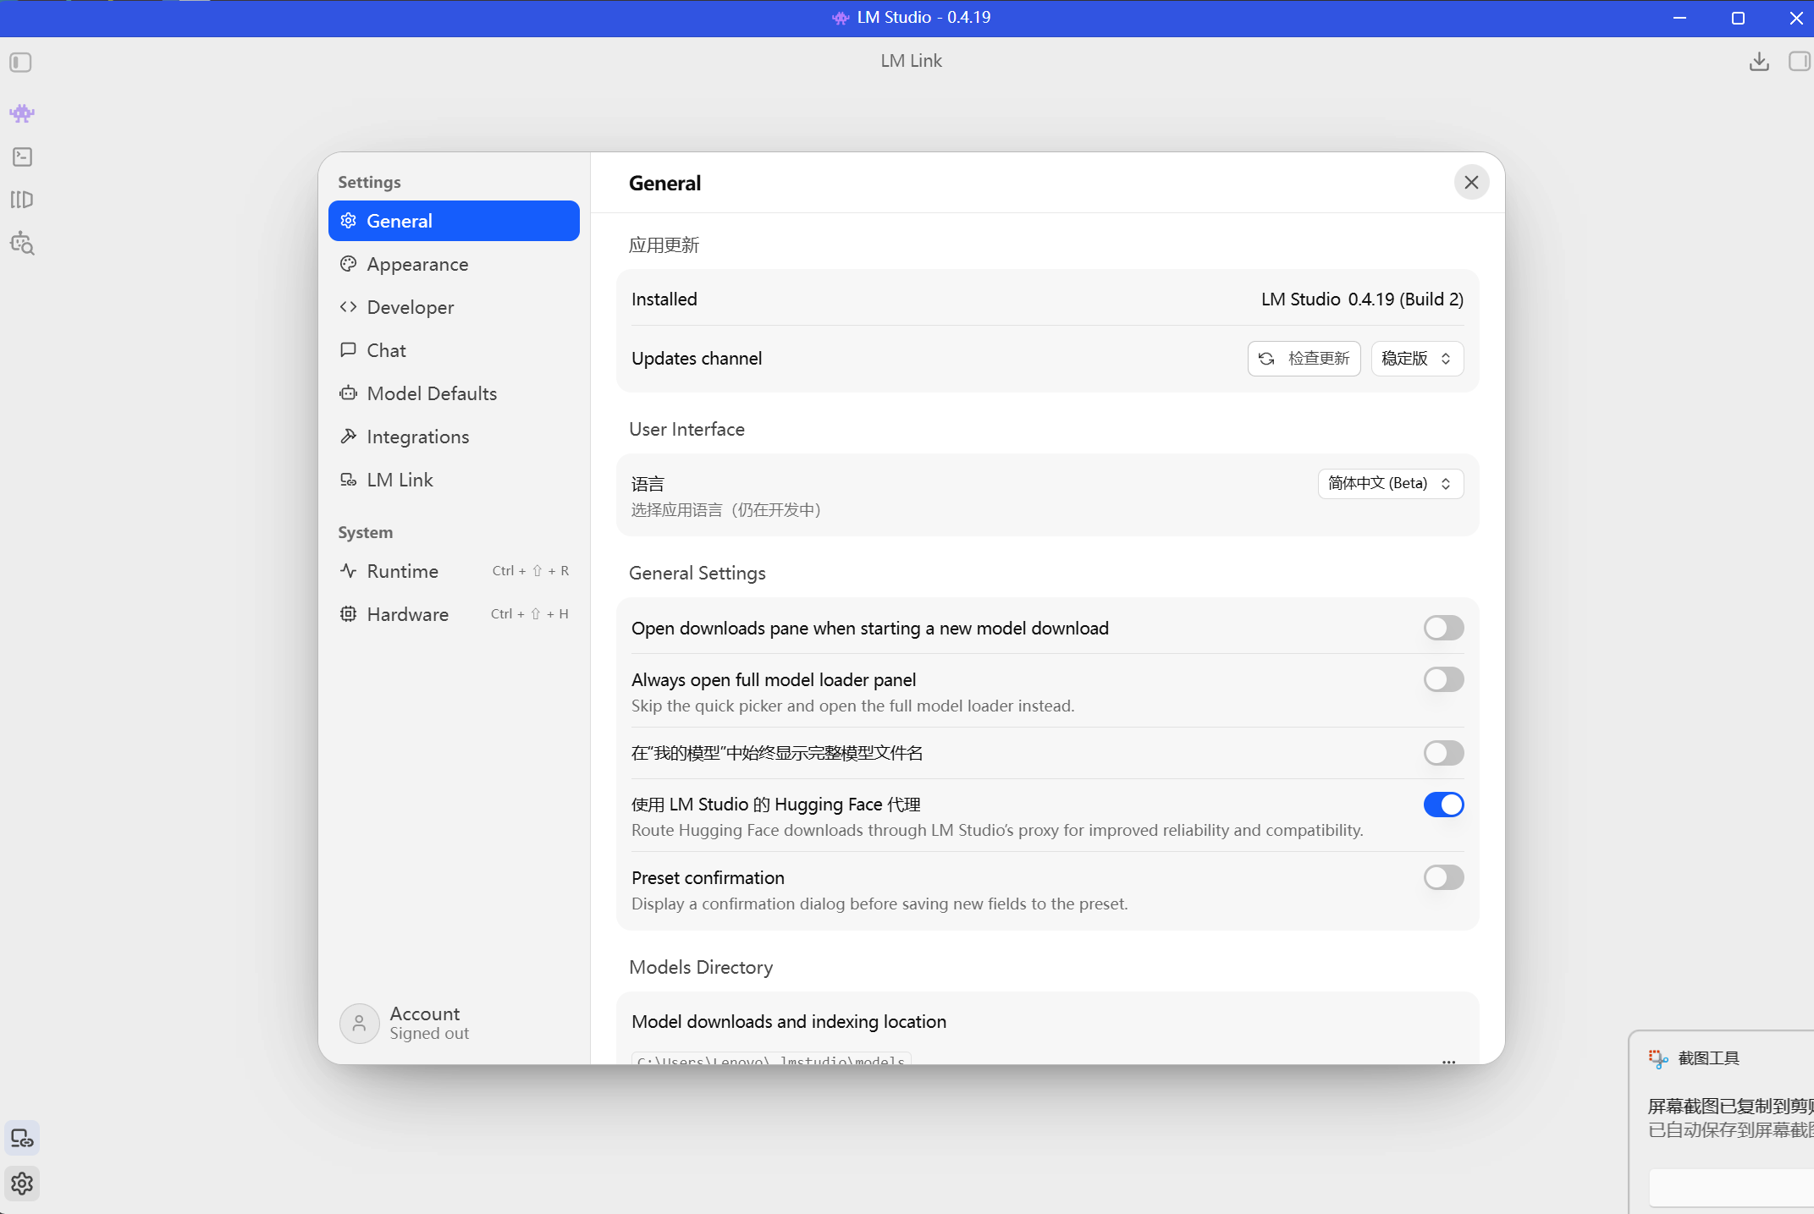
图 7-1：LM Studio 设置 — 通用设置页面（General）

通用设置包含：应用主题（亮色/暗色/跟随系统）、语言设置、启动行为、以及用户体验改进计划选项。

7.2 外观设置（Appearance）
Appearance 选项卡允许你自定义 LM Studio 的界面外观：
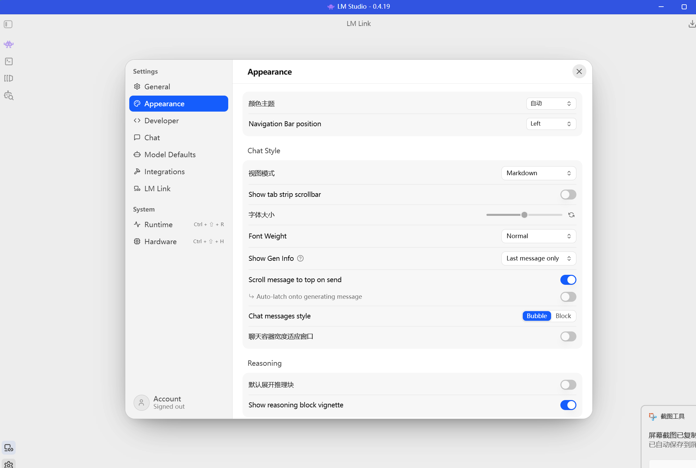
图 7-2：LM Studio 设置 — 外观设置页面（Appearance）

• 颜色主题（Color Theme）— 支持多种预设配色方案
• 导航栏位置（Navbar Position）— 可将侧边栏放置在左侧或右侧
• 聊天视图模式 — 选择消息显示的样式
• 字体大小（Font Size）— 调节聊天文字和界面文字的大小
• 消息样式 — 自定义对话气泡的外观

7.3 聊天设置（Chat）
Chat 选项卡用于配置聊天界面的默认行为：
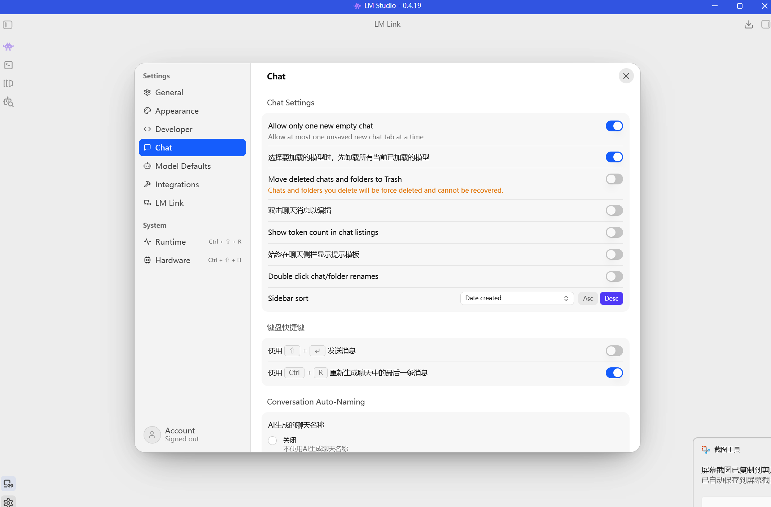
图 7-3：LM Studio 设置 — 聊天设置页面（Chat）

• Default Preset — 默认推理参数预设（可保存和切换多个预设）
• Show Token Count — 在输入框中实时显示 Token 数量
• Auto-save Chats — 自动保存所有对话（默认开启，推荐保持）
• Enter Key Behavior — 设置 Enter 键是发送消息还是换行

7.4 模型默认设置（Model Defaults）
Model Defaults 选项卡定义了加载模型时的全局默认参数：
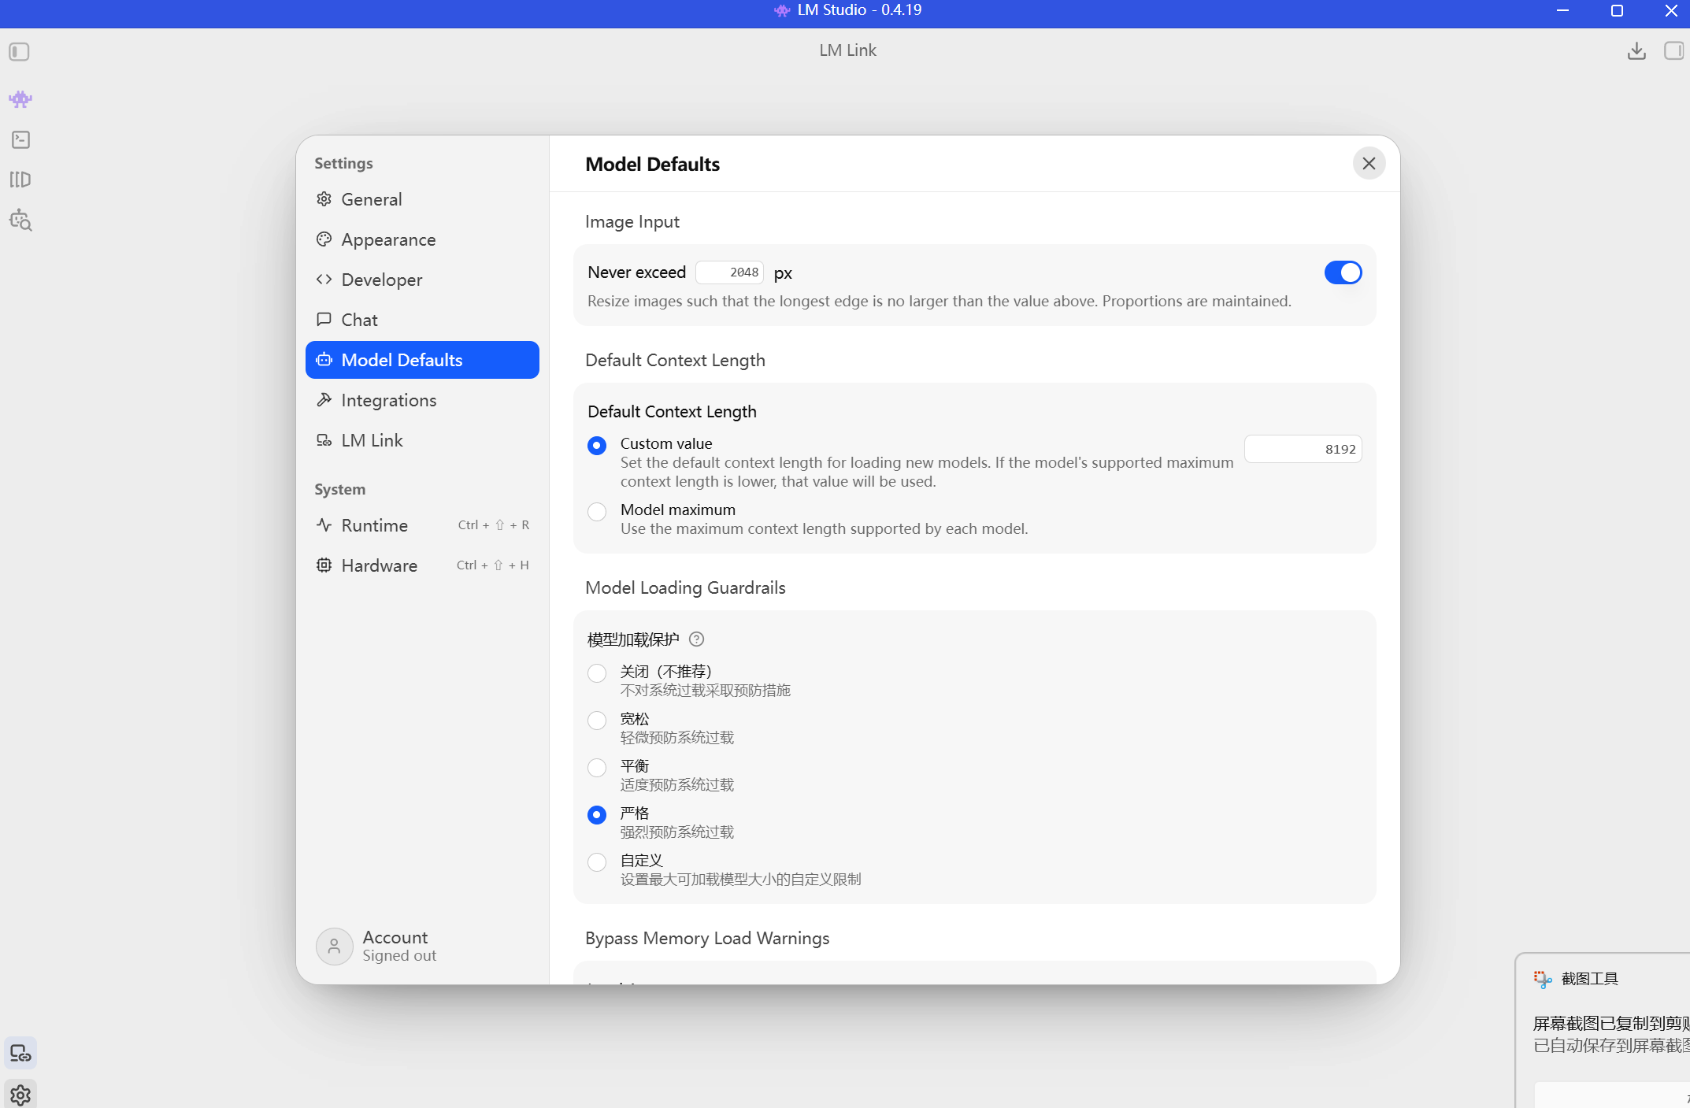
图 7-4：LM Studio 设置 — 模型默认设置页面（Model Defaults）

• 图像输入最大尺寸 — 设置多模态模型接收图片的最大分辨率
• 默认上下文长度（Context Length）— 全局默认的上下文窗口大小
• 模型加载保护级别（Guardrails）— 控制模型加载时的安全检查（宽松/推荐/严格）

7.5 硬件设置（Hardware）
Hardware 选项卡显示系统硬件信息并配置 GPU 加速：
图 7-5：LM Studio 设置 — 硬件设置页面（Hardware），显示 CPU/GPU/内存信息

此页面显示 CPU 型号与兼容性（AVX/AVX2 支持）、总内存与可用显存、NVIDIA GPU 的 CUDA 支持状态、以及 GPU 加速开关和 KV 缓存卸载选项。

7.6 运行时设置（Runtime）
Runtime 选项卡管理 LM Studio 使用的推理引擎和运行时框架：
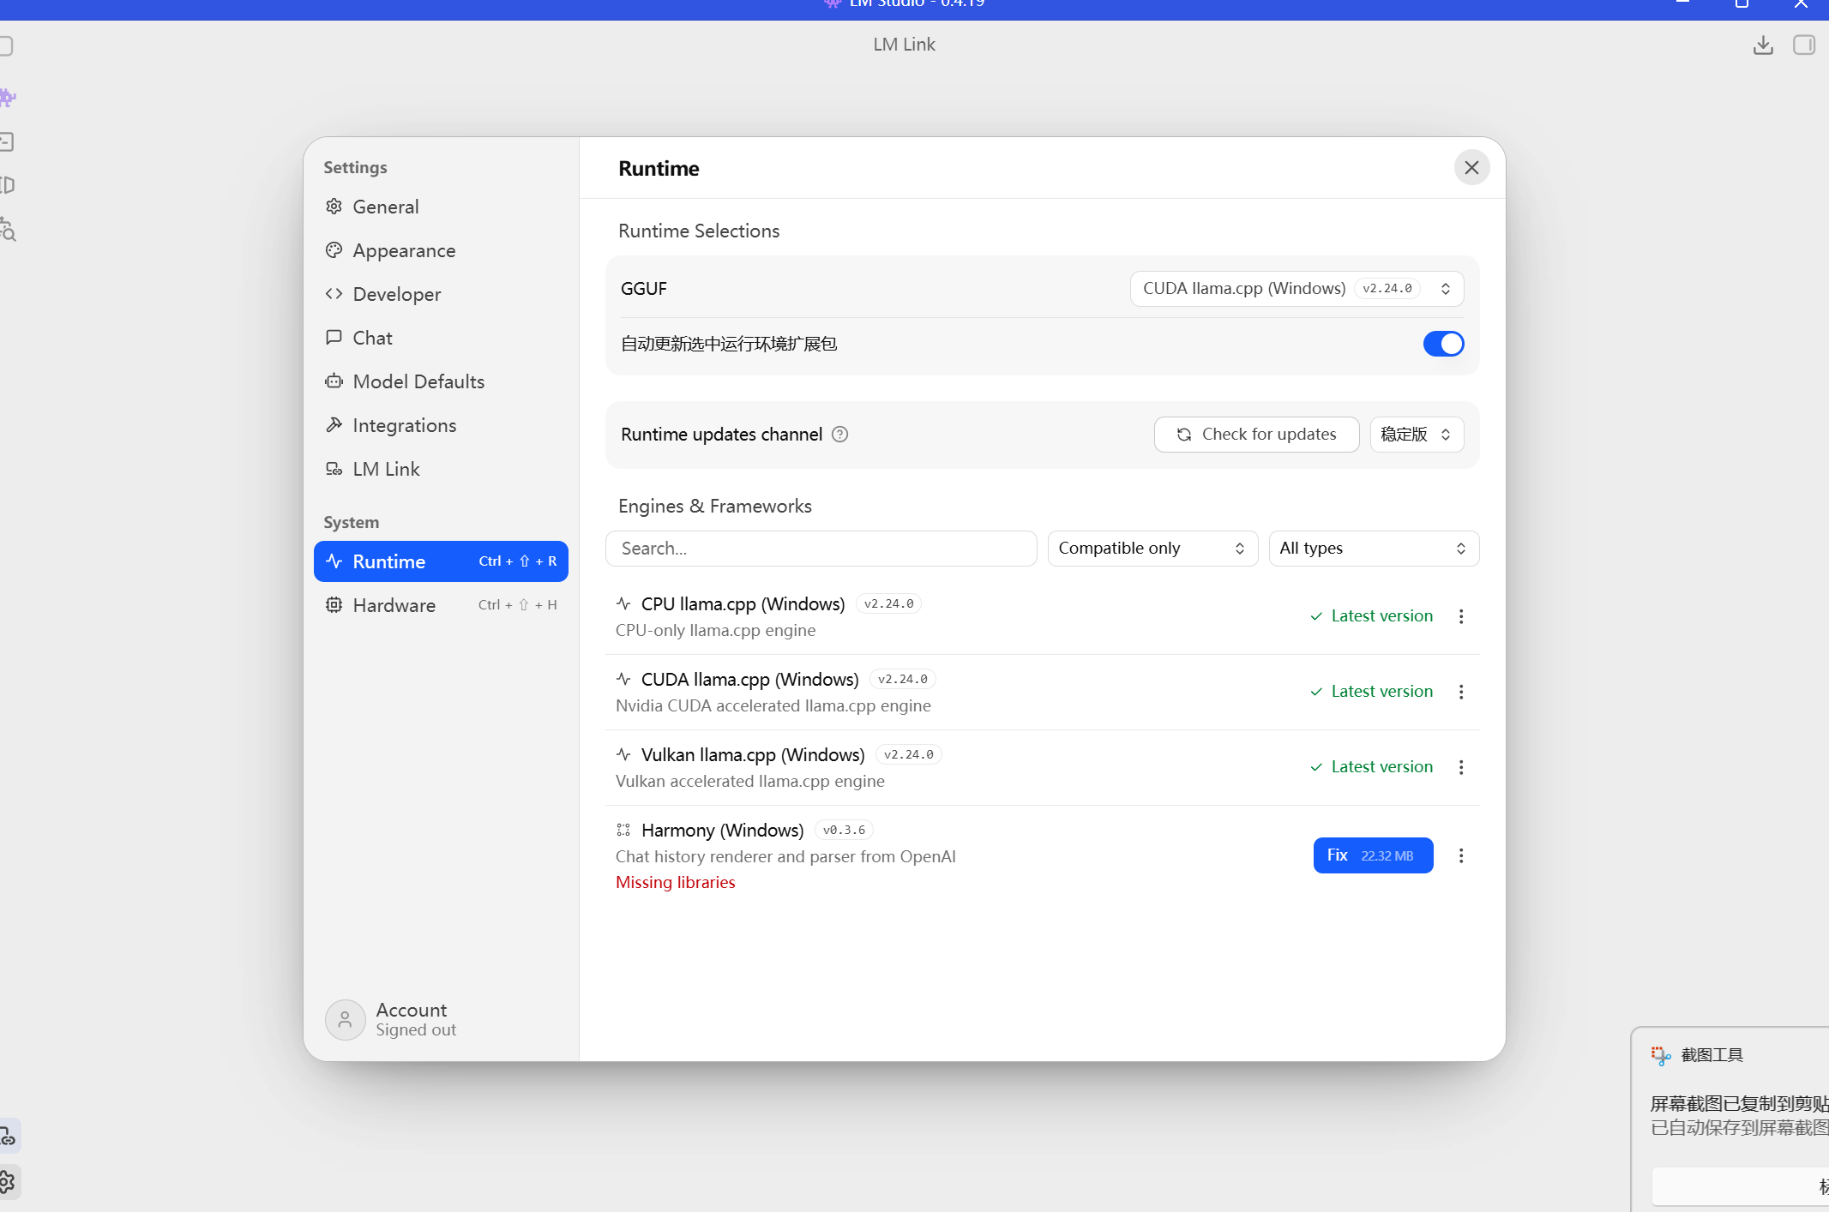
图 7-6：LM Studio 设置 — Runtime 运行时引擎配置页面

• 推理引擎选择 — 可选择不同的后端引擎（如 llama.cpp）
• 运行时版本管理 — 查看和切换引擎版本
• 框架配置 — 管理推理框架的安装和更新
• 此设置影响模型加载速度、兼容性和推理性能

7.7 开发者设置（Developer Settings）
Developer 设置选项卡提供面向开发者的高级选项：
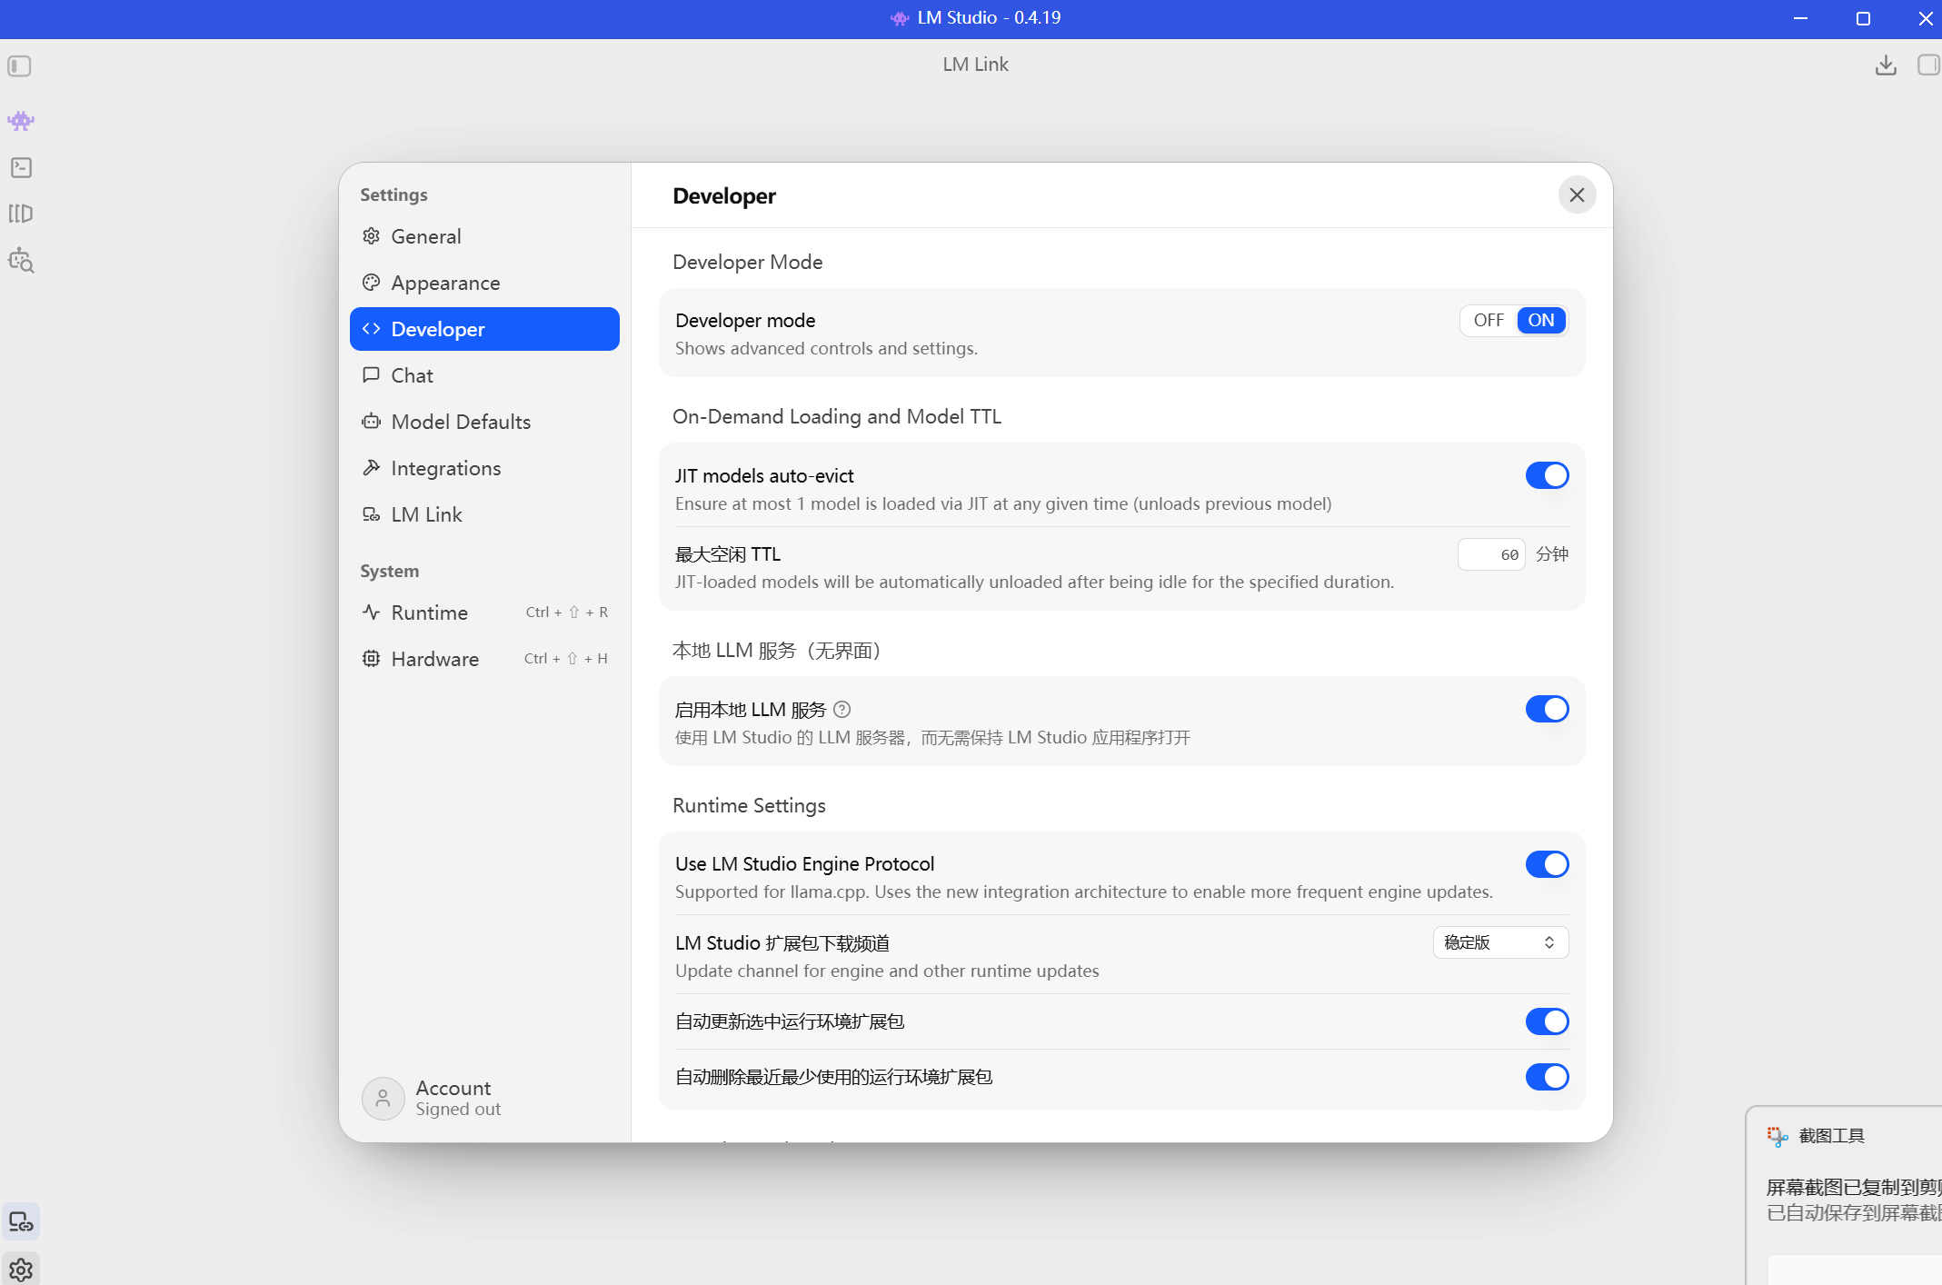
图 7-7：LM Studio 设置 — 开发者设置页面

7.8 集成设置（Integrations）
Integrations 选项卡用于配置 LM Studio 与外部服务的连接：
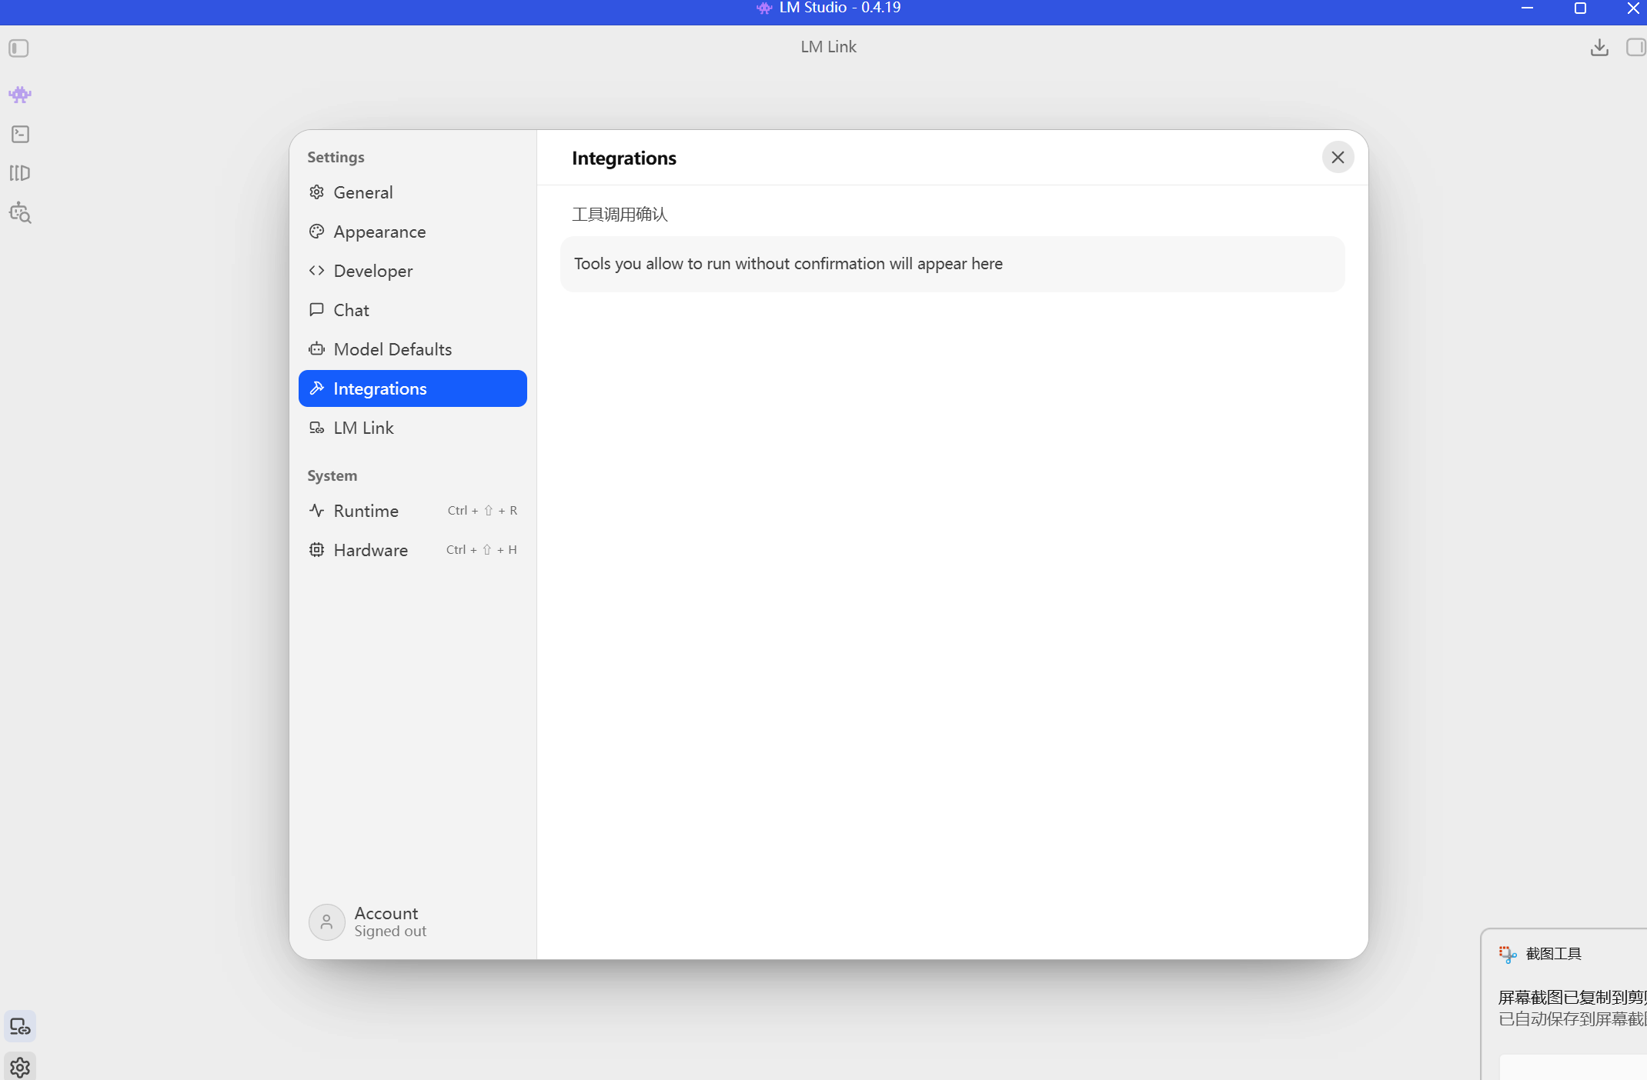
图 7-8：LM Studio 设置 — 集成设置页面（Integrations）

7.9 LM Link 设置
LM Link 是 LM Studio 的远程连接功能，允许你在本地设备上使用远程服务器上的模型，实现端到端加密的远程推理。
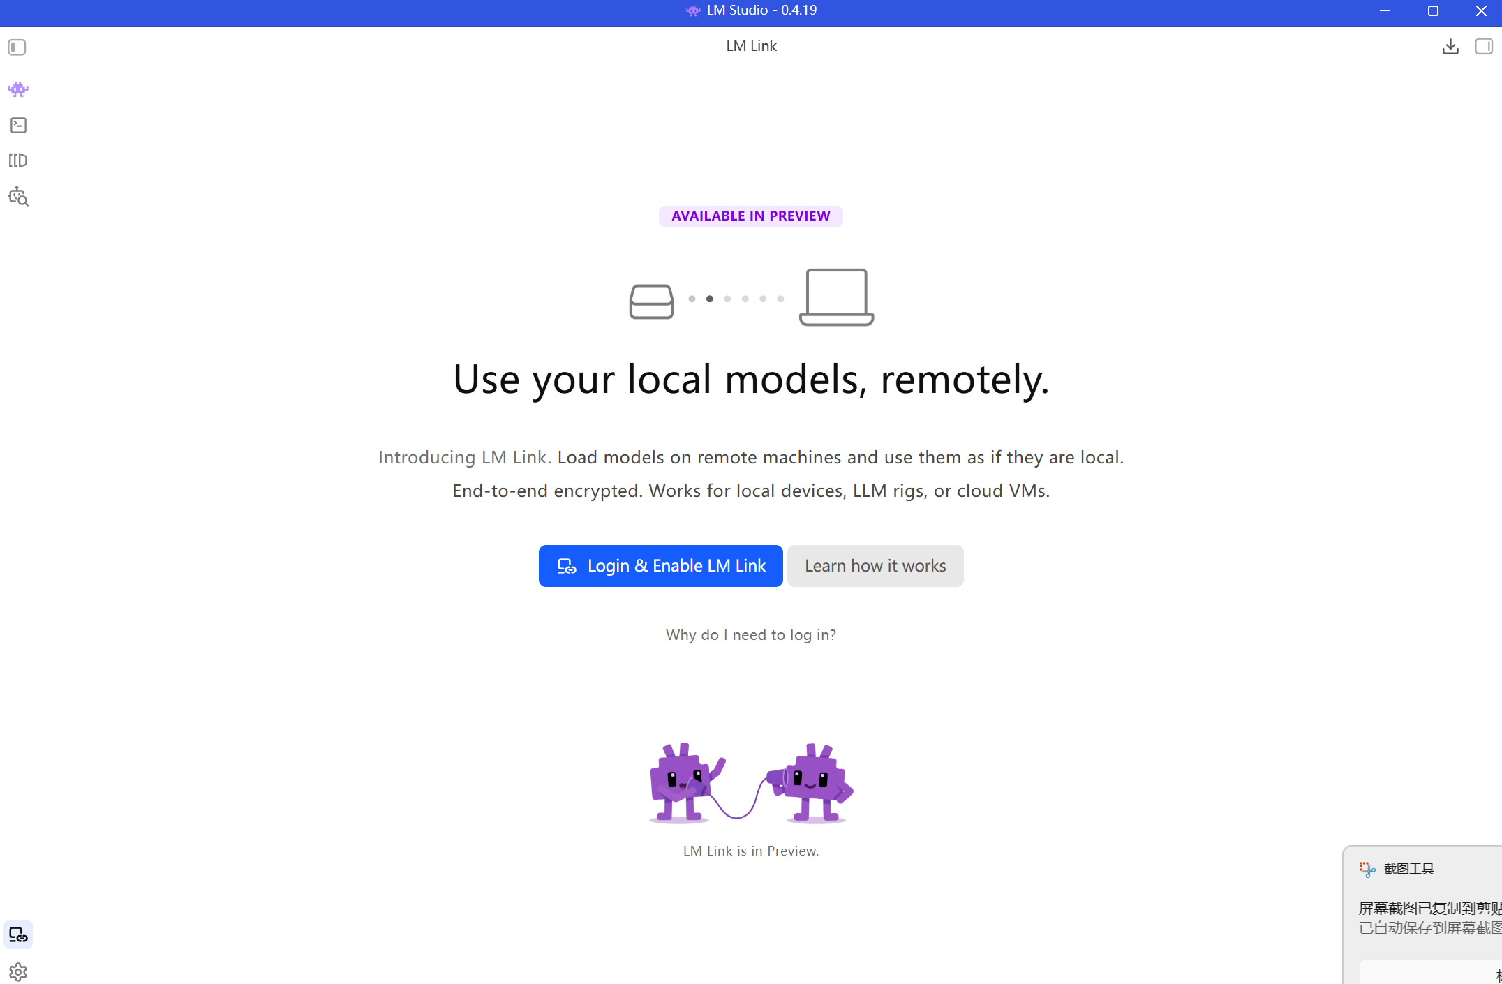
图 7-9：LM Link 功能介绍 — 使用本地模型，远程运行

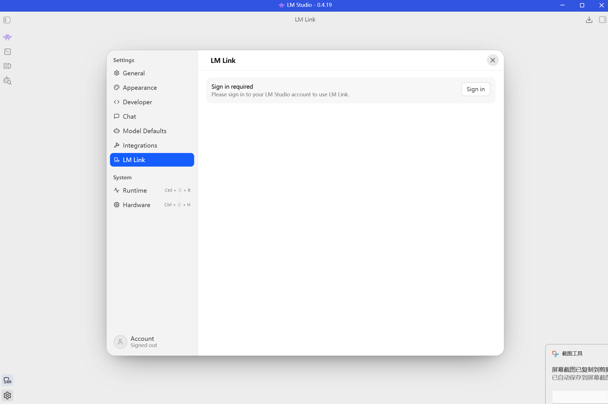
图 7-10：LM Studio 设置 — LM Link 配置页面

LM Link 适用于以下场景：在家用笔记本上使用办公室高配电脑上的大模型；在局域网集群中共享一个模型实例；通过云虚拟机运行大模型，本地低配设备作为客户端。

7.10 模型管理（My Models）
「My Models」页面（点击左侧导航栏的📦图标）管理所有已下载的模型：
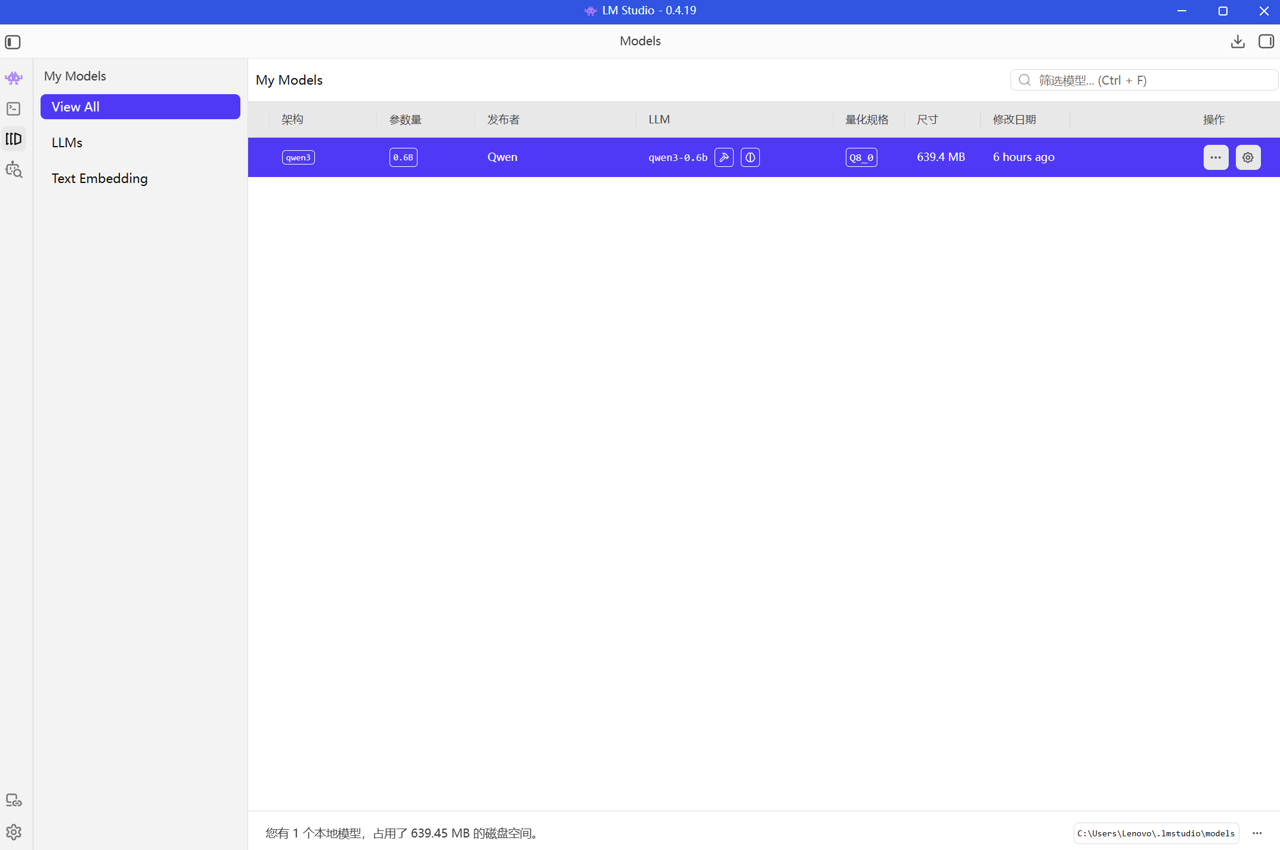
图 7-11：My Models 页面 — 查看和管理已下载的本地模型

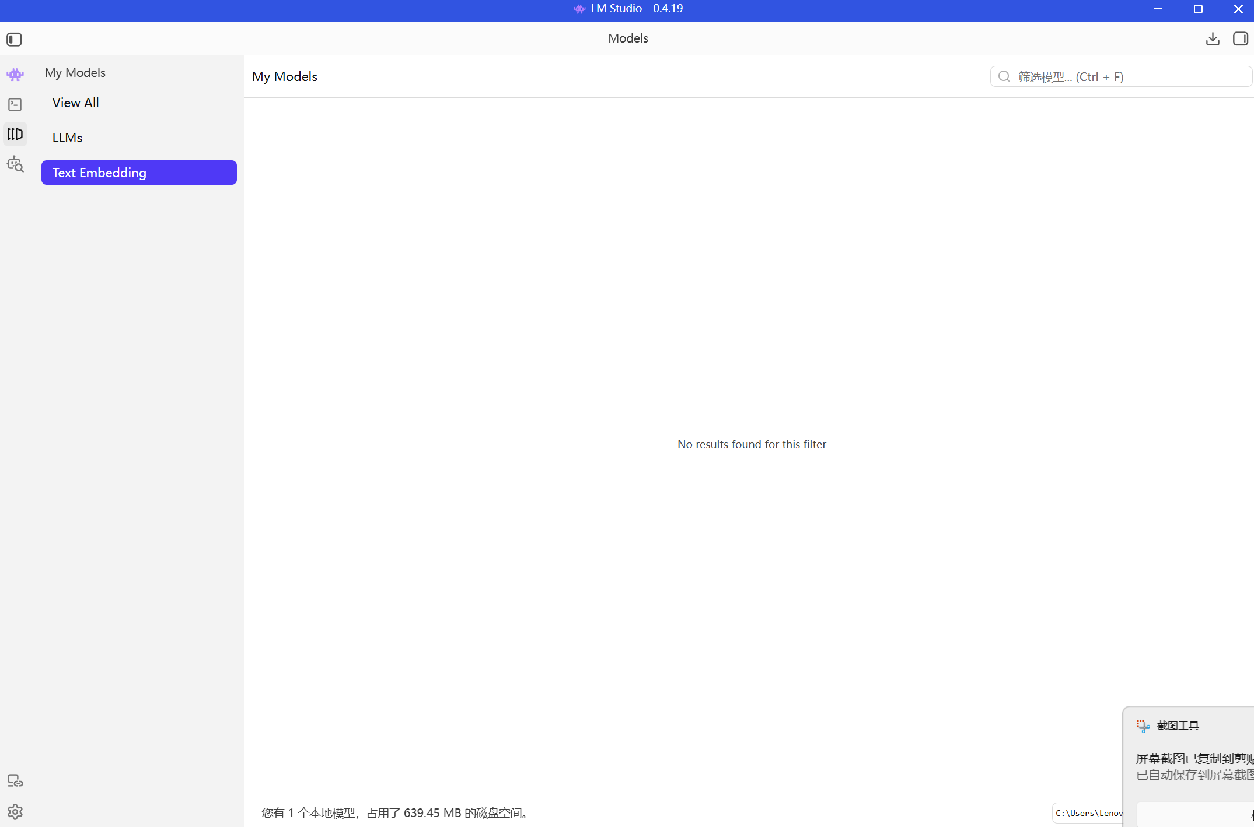
图 7-12：My Models 页面 — 按文本嵌入（Text Embedding）类型筛选模型

• 查看模型列表 — 显示所有已下载模型的名称、大小、下载日期等信息
• 模型分类筛选 — 可按 LLM（大语言模型）或 Text Embedding（文本嵌入）分类查看
• 模型详情 — 点击模型查看详细信息（架构、参数量、量化方式、许可证等）
• 删除模型 — 点击模型旁的 🗑️ 按钮删除模型文件，释放磁盘空间
• 在资源管理器中打开 — 右键点击模型选择「Show in Explorer」查看文件所在目录
• 模型文件格式 — LM Studio 使用 GGUF 格式（.gguf 文件），这是 llama.cpp 的高效推理格式
💡 提示：模型文件的默认存储路径：Windows 为 %USERPROFILE%\.cache\lm-studio\models，macOS 为 ~/.cache/lm-studio/models。如需迁移到其他磁盘，可以先复制文件，然后在设置中修改下载路径。

第八章 实用技巧与常见问题

8.1 模型选择建议
根据你的硬件配置和使用场景，以下是模型选择建议：
使用场景 | 推荐参数规模 | 推荐模型 | 所需显存/RAM
基础聊天/测试 | 0.5B-3B | qwen3-0.6b, gemma-2-2b | 约 0.5-2 GB
日常对话/办公 | 7B-8B | qwen3-8b, llama-3.1-8b | 约 4-6 GB
代码编写/技术问答 | 7B-14B | deepseek-coder-v2, codestral | 约 5-10 GB
深度推理/复杂分析 | 14B-32B | qwen3-14b, phi-4 | 约 8-20 GB
最强本地AI体验 | 32B-72B | qwen3-32b, llama-3.3-70b | 约 20-40+ GB
仅CPU可用/笔记本 | 0.5B-3B | qwen3-0.6b (Q4_K_M) | 约 0.5 GB RAM

8.2 速度优化技巧
• 使用 GPU 加速 — 这是提速最显著的方法。即使只有 4GB 显存，也比纯 CPU 快 3-5 倍
• 选择合适的量化级别 — Q4_K_M 通常是最佳性价比选择。Q2/Q3 量化速度更快但质量下降明显
• 不要同时运行其他 GPU 占用程序 — 关闭游戏、Chrome（GPU 加速）、视频渲染等
• 合理设置 Context Length — 过长的上下文会显著增加计算量。一般对话 2048-4096 足够
• 使用小模型处理简单任务 — 问天气、翻译短句用 0.6B，写代码、分析文档用 8B+
• 更新 LM Studio 到最新版本 — 新版本通常包含性能优化和 bug 修复
• Windows 用户：开启高性能电源模式，避免 CPU 降频

8.3 常见问题解决
❓ 模型加载失败
"Failed to load model"
1. 检查模型文件是否完整下载（确认文件大小）
2. 尝试重新下载模型文件
3. 降低 GPU Offload 值（可能是显存不足）
4. 重启 LM Studio
❓ 下载速度慢
（几十 KB/s）
1. 设置 Hugging Face 镜像源为 https://hf-mirror.com
2. 检查网络连接，尝试切换网络
3. 在非高峰时段下载（如深夜/清晨）
❓ 生成速度慢
（< 5 token/s）
1. 检查是否开启了 GPU Offload（GPU 加速）
2. 尝试更小的模型或更低量化级别
3. 减少 Context Length
4. 关闭其他占用 GPU/CPU 的程序
❓ 回复质量差
内容混乱
1. 降低 Temperature（0.3-0.5 更适合事实性问答）
2. 使用更高质量的量化版本（Q5_K_M 或 Q8_0）
3. 换用参数量更大的模型
4. 优化 Prompt（提示词）
❓ 回复被截断
1. 增大 Max Tokens 值（或设为 -1 不限）
2. 点击 Continue 按钮让模型继续生成
3. 缩短输入内容以留出更多输出空间
❓ 显存不足
"CUDA out of memory"
1. 降低 GPU Offload 层数
2. 使用更小的量化版本（Q4 替代 Q5/Q8）
3. 减少 Context Length
4. 关闭其他 GPU 程序
5. 如果问题持续，换用更小的模型
❓ 中文回复质量不如英文
1. 选择专门针对中文优化的模型（qwen3 系列、deepseek 系列等）
2. 用中文提问会得到中文回答
3. 在 System Prompt 中指定「请用中文回答」

附录 A 术语表
【LLM】 Large Language Model，大语言模型。指在海量文本上训练的大型神经网络，能够理解和生成人类语言。
【Token】 词元/令牌。模型处理文本的最小单位，中文约 1-2 个汉字 = 1 token，英文约 0.75 个单词 = 1 token。
【GGUF】 GPT-Generated Unified Format。一种高效的模型文件格式，由 llama.cpp 项目定义，LM Studio 使用此格式加载模型。
【量化（Quantization）】 将模型参数从高精度（如 16-bit）压缩到低精度（如 4-bit），以减小文件体积和内存占用。常见级别：Q4_K_M（约 4-bit）、Q5_K_M（约 5-bit）、Q8_0（约 8-bit）。
【参数量（Parameters）】 模型中可学习的权重数量，用 B（十亿）表示。参数量越大，理论能力越强，但也需要更多内存/显存。
【推理（Inference）】 模型根据输入生成输出的计算过程。不同于训练（Training），推理只使用已有模型进行预测。
【上下文（Context）】 模型在一次对话中能看到的所有文本（包括输入和已生成的输出）。超过上下文限制时，较早的对话会被截断。
【GPT/Transformer】 GPT（Generative Pre-trained Transformer）是一种基于 Transformer 架构的生成式预训练模型。大多数现代 LLM 都基于此类架构。
【Temperature】 温度参数。控制模型输出的随机性：低温（0.1-0.5）→ 确定性强；高温（0.8-1.5）→ 多样性高。
【EOS Token】 End of Sequence Token，序列结束标记。模型生成了这个特殊 token 表示它认为回答已完成，停止生成。
【API】 Application Programming Interface，应用程序接口。LM Studio 的本地 API 服务器允许其他程序通过 HTTP 请求调用模型。
【Hugging Face】 最大的 AI 模型托管平台，也是 LM Studio 下载模型的默认来源。hf-mirror.com 是其国内镜像站。
【CUDA】 NVIDIA 的并行计算平台。LM Studio 使用 CUDA 在 NVIDIA GPU 上加速推理。

附录 B 推荐模型列表（2026 年 7 月）
以下是目前在 LM Studio 中表现优秀、广受好评的开源模型推荐：
模型名称 | 参数量 | 特点 | 显存需求  (Q4_K_M) | 推荐指数
qwen3-0.6b | 0.6B | 极轻量，适合CPU/低配电脑，中文能力强 | ~0.5 GB | ⭐⭐⭐
gemma-2-2b | 2.6B | Google 出品，轻量高效，英文优秀 | ~1.5 GB | ⭐⭐⭐⭐
qwen3-4b | 4B | 平衡型，中文能力强，适合日常使用 | ~2.5 GB | ⭐⭐⭐⭐
qwen3-8b | 8B | 综合能力强，编程/推理/中文都很出色 | ~4.5 GB | ⭐⭐⭐⭐⭐
llama-3.1-8b | 8B | Meta 出品，全球最流行的开源模型之一 | ~4.5 GB | ⭐⭐⭐⭐⭐
deepseek-coder-v2 | 16B | 代码生成专用，超越很多更大模型 | ~8 GB | ⭐⭐⭐⭐⭐
qwen3-14b | 14B | 性能接近 GPT-4 级别，推理能力强 | ~8 GB | ⭐⭐⭐⭐⭐
phi-4 | 14B | 微软出品，推理和数学能力突出 | ~8 GB | ⭐⭐⭐⭐
qwen3-32b | 32B | 旗舰级性能，各项任务均出色 | ~18 GB | ⭐⭐⭐⭐⭐
llama-3.3-70b | 70B | Meta 最新旗舰，需高端 GPU | ~40 GB | ⭐⭐⭐⭐

⚠ 注意：以上模型均可通过 LM Studio 的 Discover 页面搜索下载。显存需求为 Q4_K_M 量化后的近似值，实际使用中还需额外预留 ~1-2 GB 给上下文缓存。如果没有独立显卡，建议选择 3B 以下的模型。

— 文档完 —

